
МИНИСТЕРСТВО ТРАНСПОРТА РОССИЙСКОЙ ФЕДЕРАЦИИ
ФЕДЕРАЛЬНОЕ ГОСУДАРСТВЕННОЕ АВТОНОМНОЕ ОБРАЗОВАТЕЛЬНОЕ УЧРЕЖДЕНИЕ ВЫСШЕГО ОБРАЗОВАНИЯ
«РОССИЙСКИЙ УНИВЕРСИТЕТ ТРАНСПОРТА» (РУТ (МИИТ))
ИНСТИТУТ ТРАНСПОРТНОЙ ТЕХНИКИ И СИСТЕМ УПРАВЛЕНИЯ
___________________________________________________________________
Кафедра «Управление и защита информации»
Задание 2.

по дисциплине
Технология реверс-инжиниринга

Выполнили: студенты группы ТКИ-341, ИТТСУ
Наседкин Т. Ф.
Иконников И. С.
Проверили:
д.т.н., проф. Сидоренко В. Г.
к.т.н., доц. Сафронов А. И.

Москва 2026 г.
Оглавление
Задание 3
Таблица результатов 4
Debug3219 6
Debug3222 18
Debug6419 33
Debug6422 41
Clang 51
GCC 61
Release3219 70
Release3222 80
Release6419 90
Release6422 100

Задание
- Компилируем исполняемый файл (exe) заданного в соответствии с вариантом примера ПО из книги Дениса Юрицева (reverse-engineering-for-beginners) в компиляторах:
  - Visual Studio (версии хотя бы двух разных лет);
  - GCC
  - CLANG
- Компилируем исполняемый файл (exe) заданного в соответствии с вариантом примера ПО из книги Дениса Юрицева (reverse-engineering-for-beginners) для ситуации 32 и 64 разрядов в каком–нибудь одном компиляторе.
- Компилируем исполняемый файл (exe) заданного в соответствии с вариантом примера ПО из книги Дениса Юрицева (reverse-engineering-for-beginners) для заданной разрядности в каком–нибудь одном компиляторе в режиме Debug и Release.
- Провести анализ исполняемого файла (exe) заданного в соответствии с вариантом примера ПО из книги Дениса Юрицева (reverse-engineering-for-beginners) с использованием
  - Radare2 (опираемся на учебное пособие «Uchebnoe_Posobie_revers_inzhiniring»);
  - IdaPro (опираемся на учебное пособие «Uchebnoe_Posobie_revers_inzhiniring»);
  - Visual Studio;
  - x64dbg (опираемся на дипломный проект Е. Ляпиной);
  - GHIDRA (файл «Python_reverse»).
- Построить графы вызова процедур (с использованием Radare2, IdaPro).
- Провести сравнение полученных результатов: 6 exe файлов анализируем 5 средствами.
- Для защиты полученные графы распечатать.
- Создать отдельный текстовый файл с содержанием всех 6 ассемблерных кодов и псевдокодов.
- В полученных exe файлах при помощи hex редакторов найти тот фрагмент, в котором непосредственно записан код двоичный программы. Иметь с собой файлы с принтскринами.
- Примеры, а не идеалы оформления отчетов приведены в файлах «Реверс_gcc_clang_Савицкий_Д_Д_Часников_А_А_» и «Сравнение результатов компиляции».

Debug3219
1) Radare 2
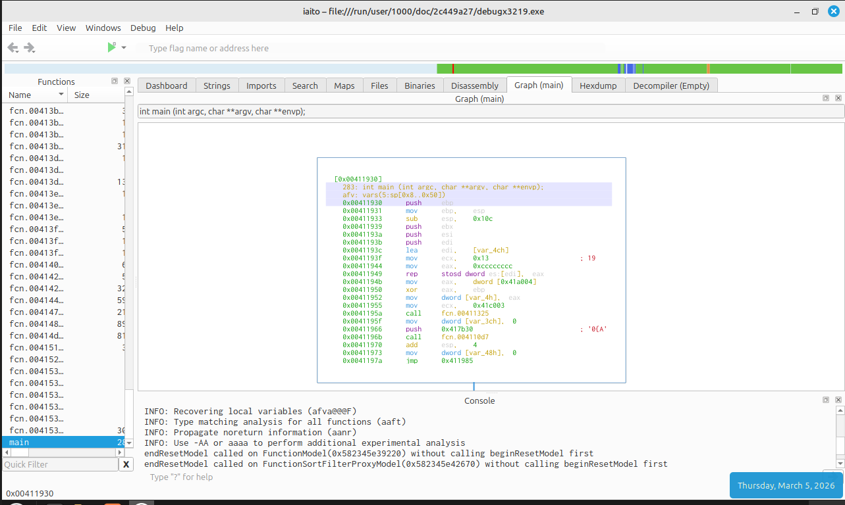
Рисунок 1.1 - Дизассемблированный код (Часть 1)

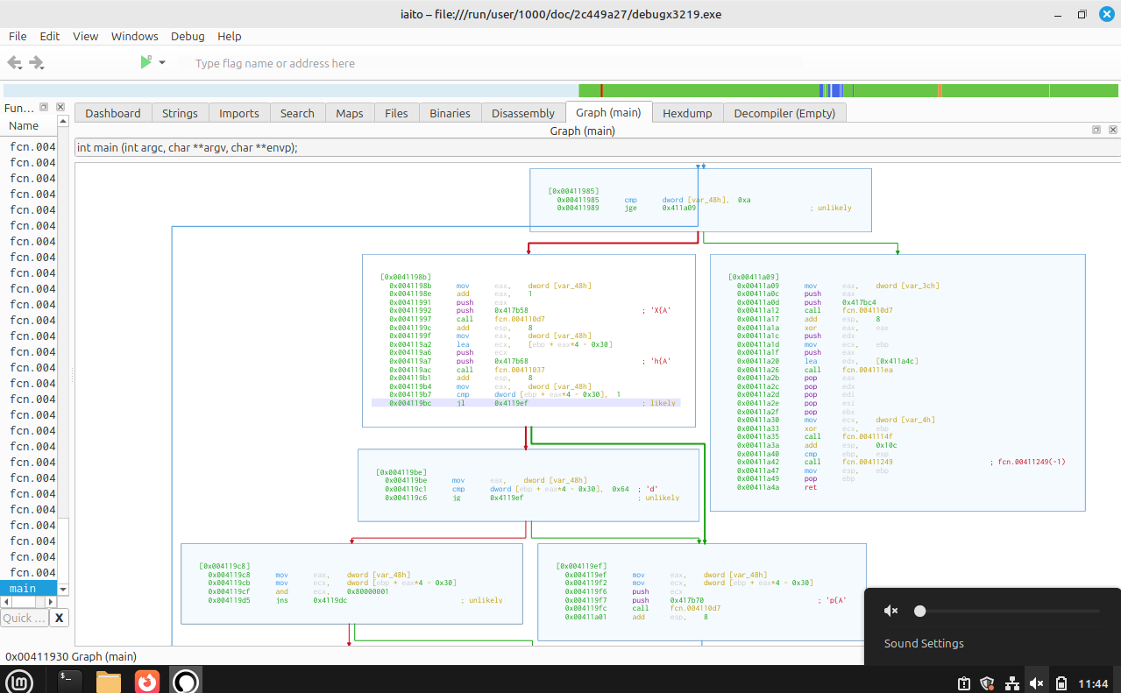
Рисунок 1.2 - Дизассемблированный код (Часть 2)

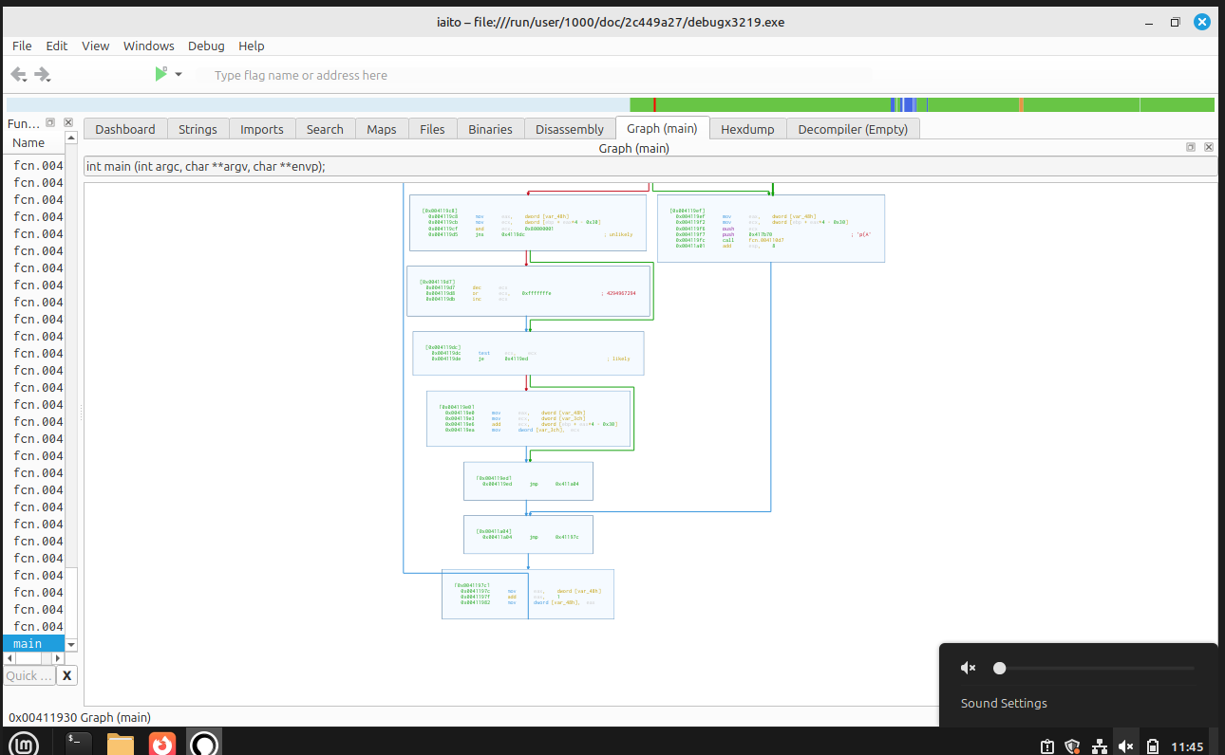
Рисунок 1.3 - Дизассемблированный код (Часть 3)

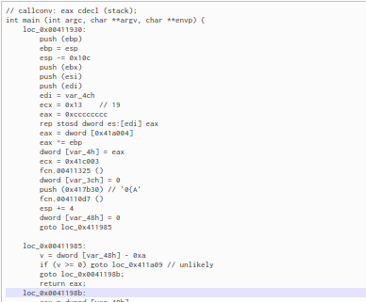
Рисунок 1.4 - Декомпилированный код (Часть 1)
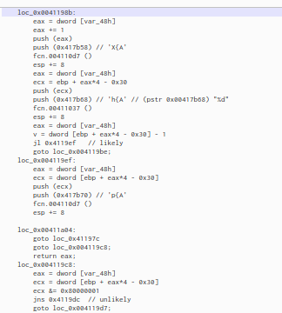
Рисунок 1.5 - Декомпилированный код (Часть 2)

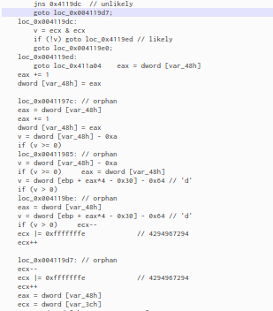
Рисунок 1.6 - Декомпилированный код (Часть 3)

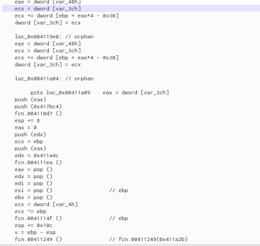
Рисунок 1.7 - Декомпилированный код (Часть 4)

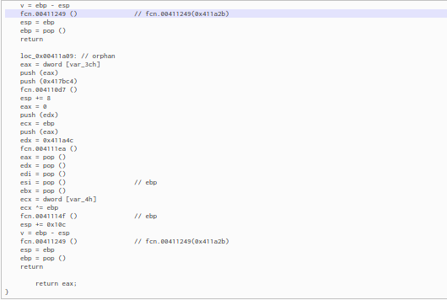
Рисунок 1.8 - Декомпилированный код (Часть 5)

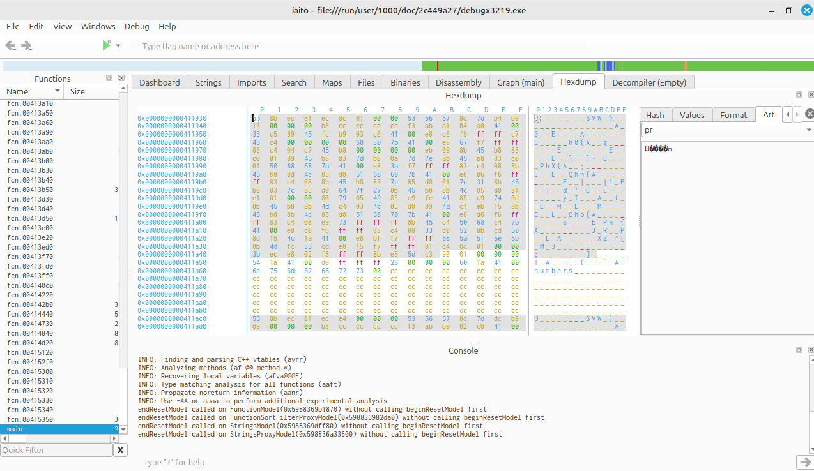
Рисунок 1.9 – Дамп памяти

2) Ghidra
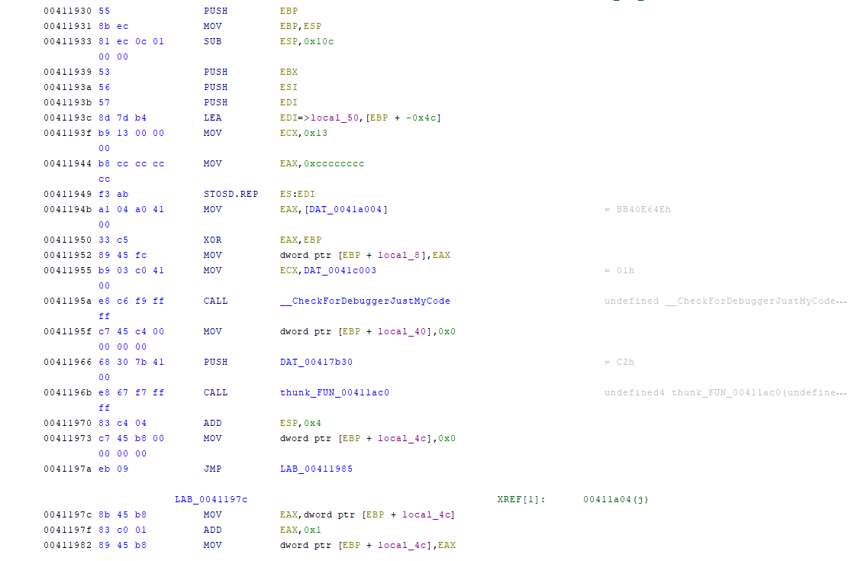
Рисунок 1.10 - Дизассемблированный код

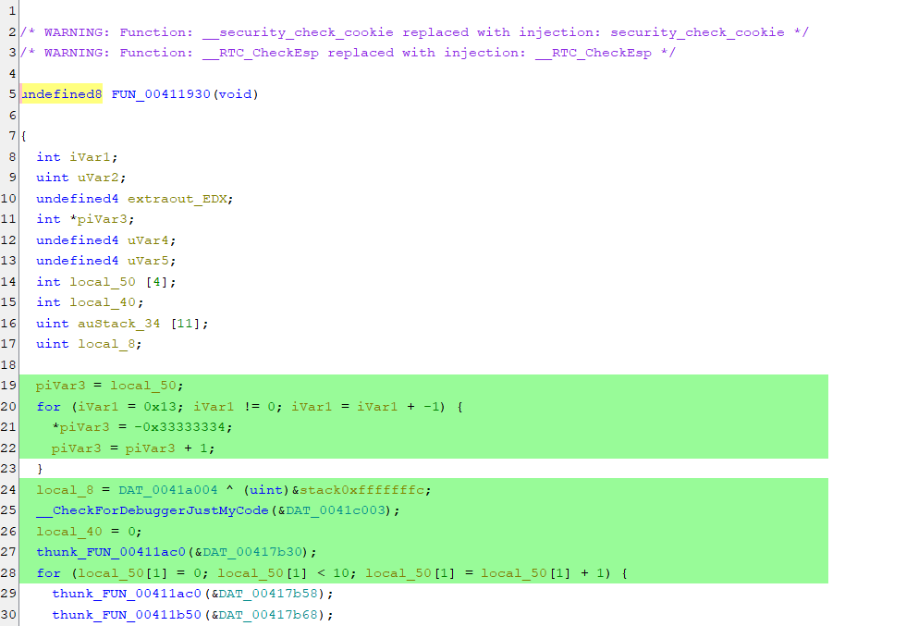
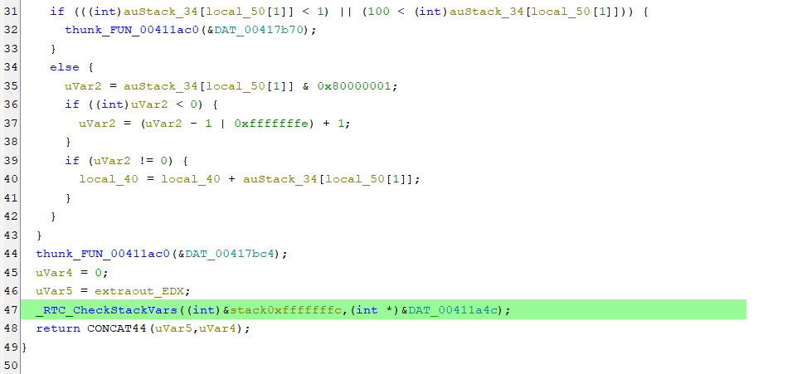
Рисунок 1.11 - Декомпилированный код

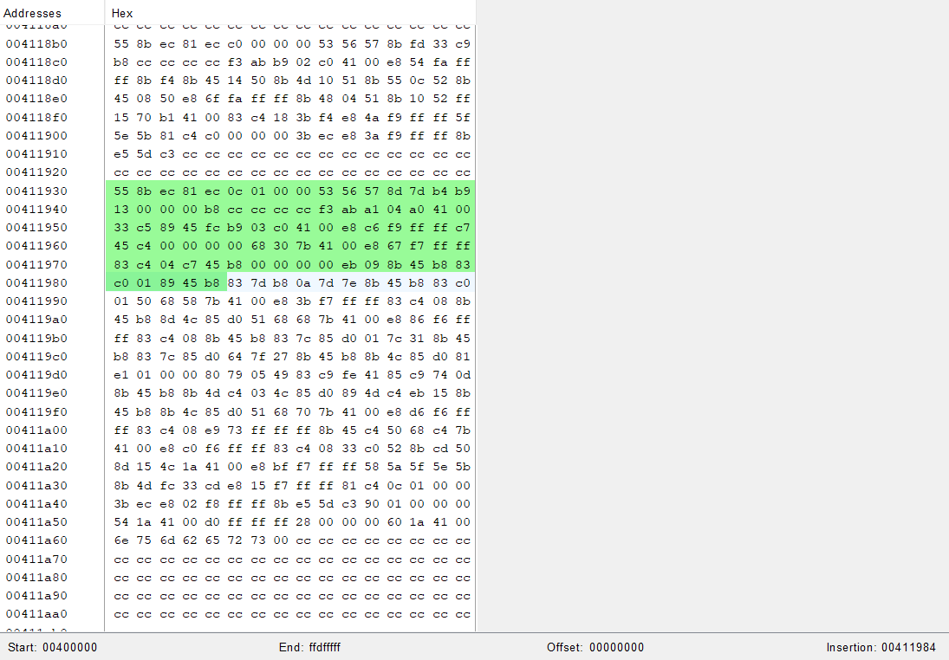
Рисунок 1.12 - Дамп памяти

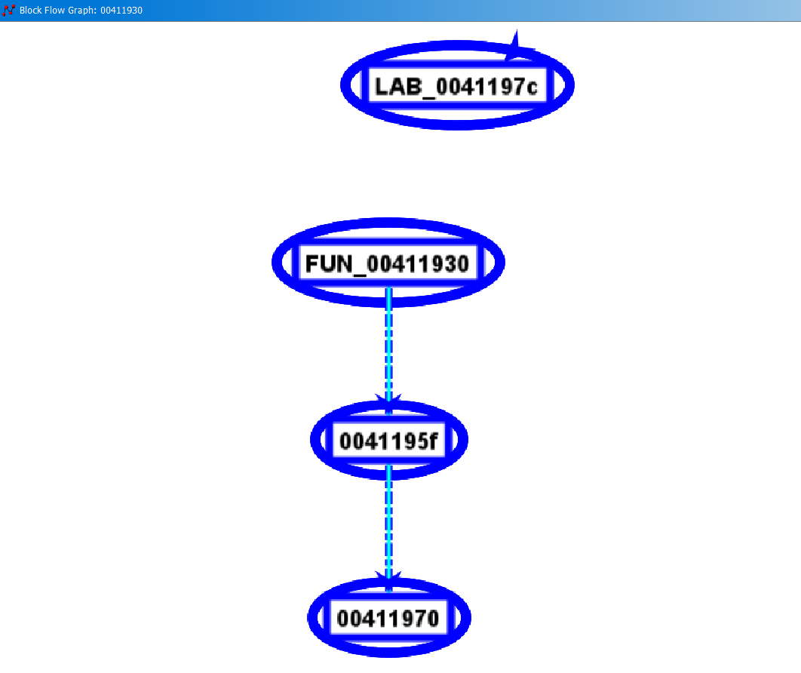
Рисунок 1.13 - Граф функции Main

3) IDA Pro
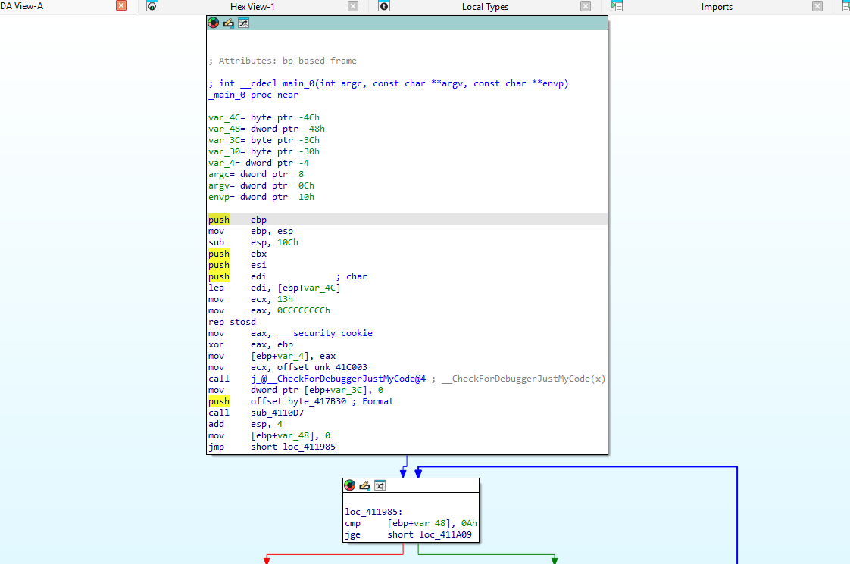
Рисунок 1.14 - Дизассемблированный код (Часть 1)

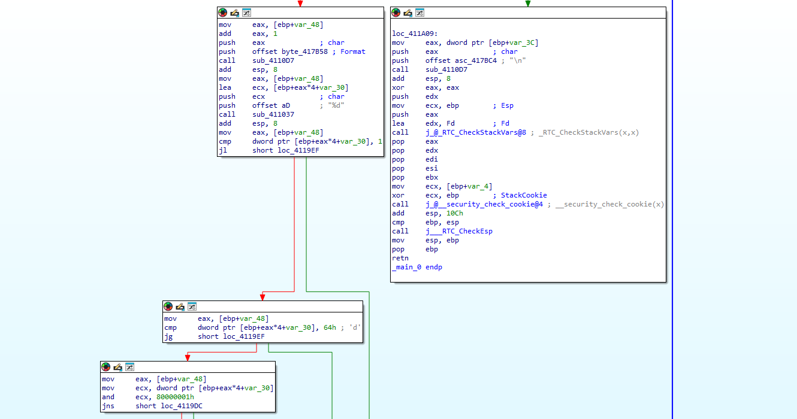
Рисунок 1.15 - Дизассемблированный код (Часть 2)

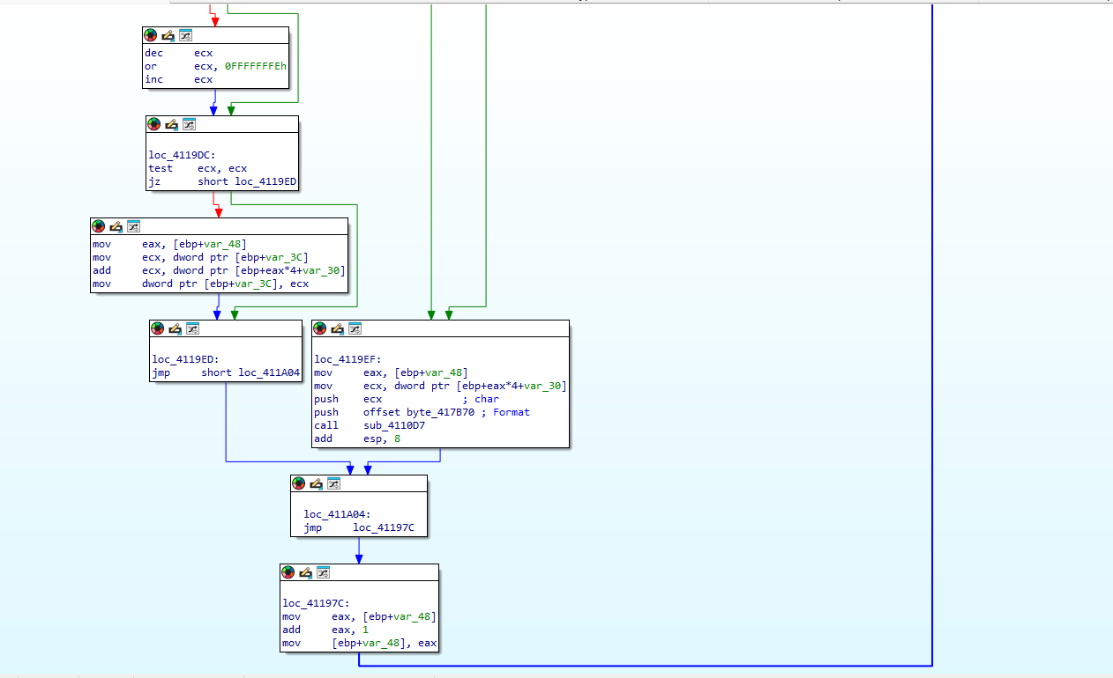
Рисунок 1.16 - Дизассемблированный код (Часть 3)

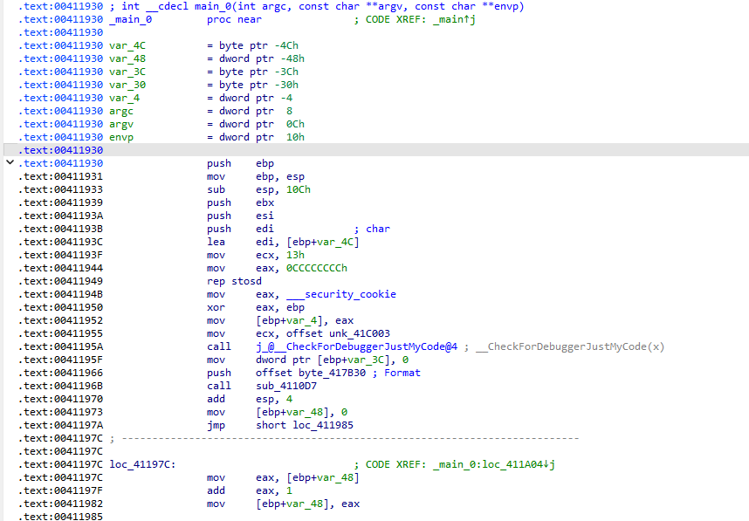
Рисунок 1.17 - Дизассемблированный код (Часть 1)
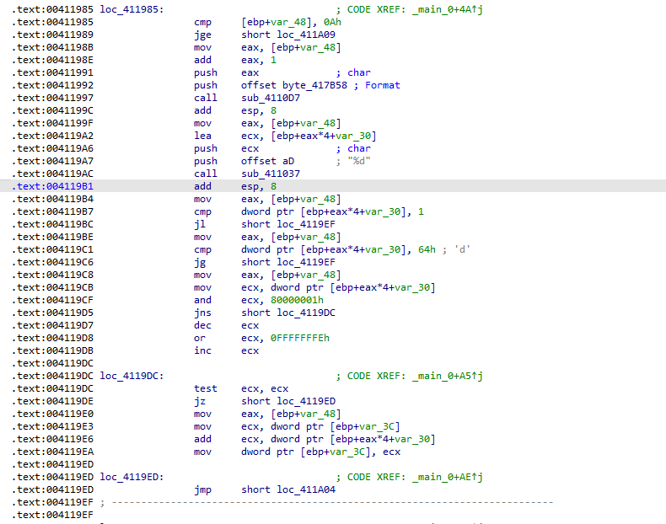
Рисунок 1.18 - Дизассемблированный код (Часть 2)

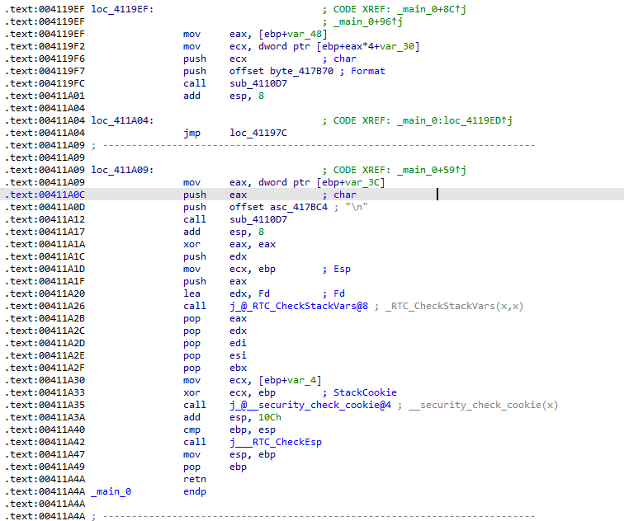
Рисунок 1.19 - Дизассемблированный код (Часть 3)
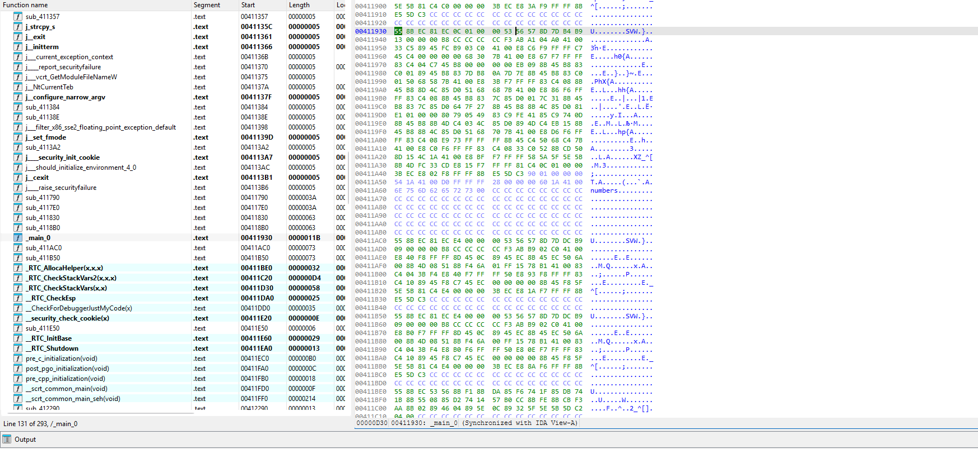
Рисунок 1.20 - Дамп памяти

4) x64dbg
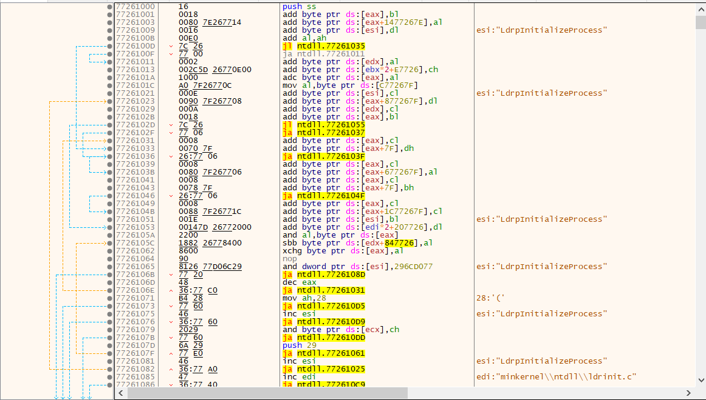
Рисунок 1.21 - Дизассемблированный код
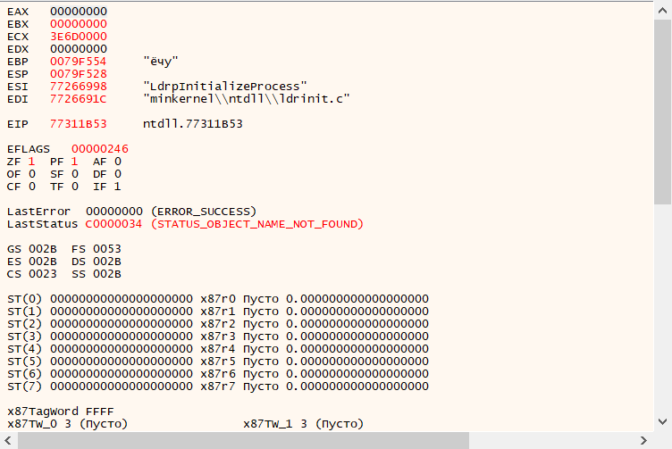
Рисунок 1.22 - Значения регистров и флагов

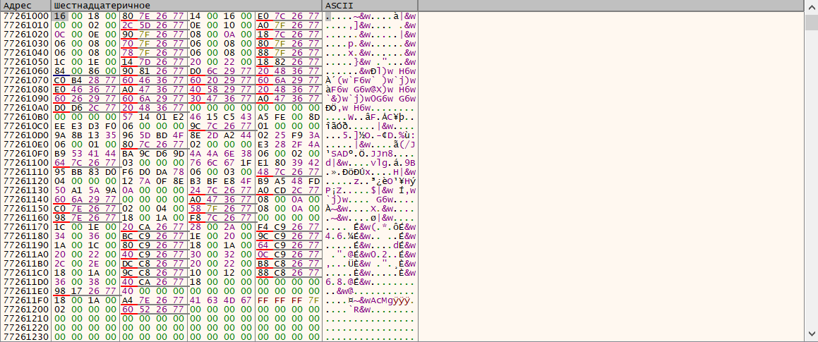
Рисунок 1.23 - Дамп памяти

Debug3222
1) Radare 2
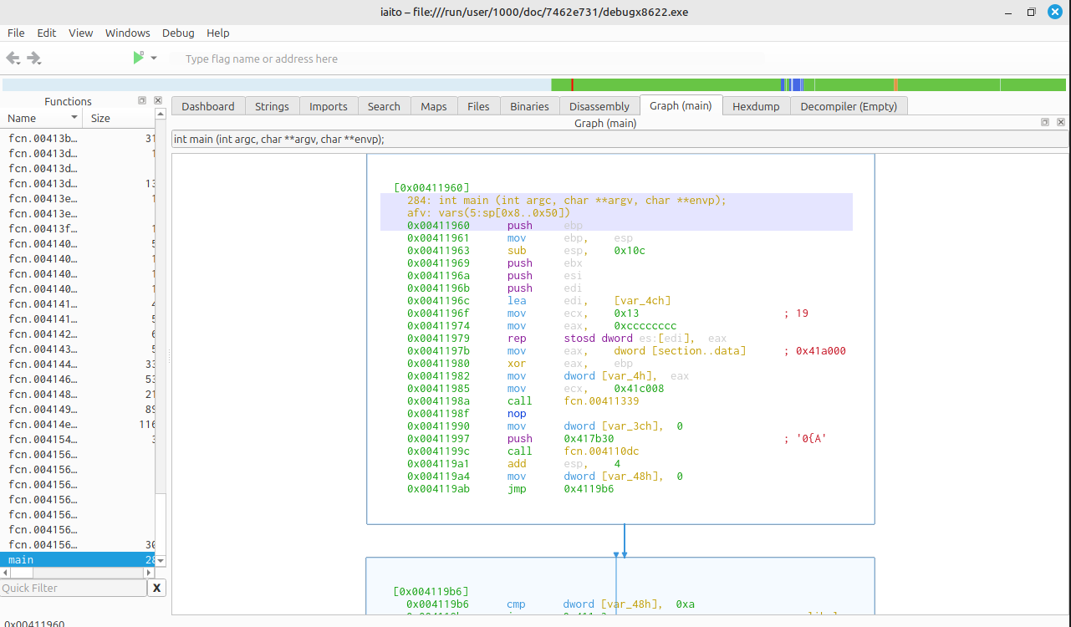
Рисунок 2.1 - Дизассемблированный код (Часть 1)

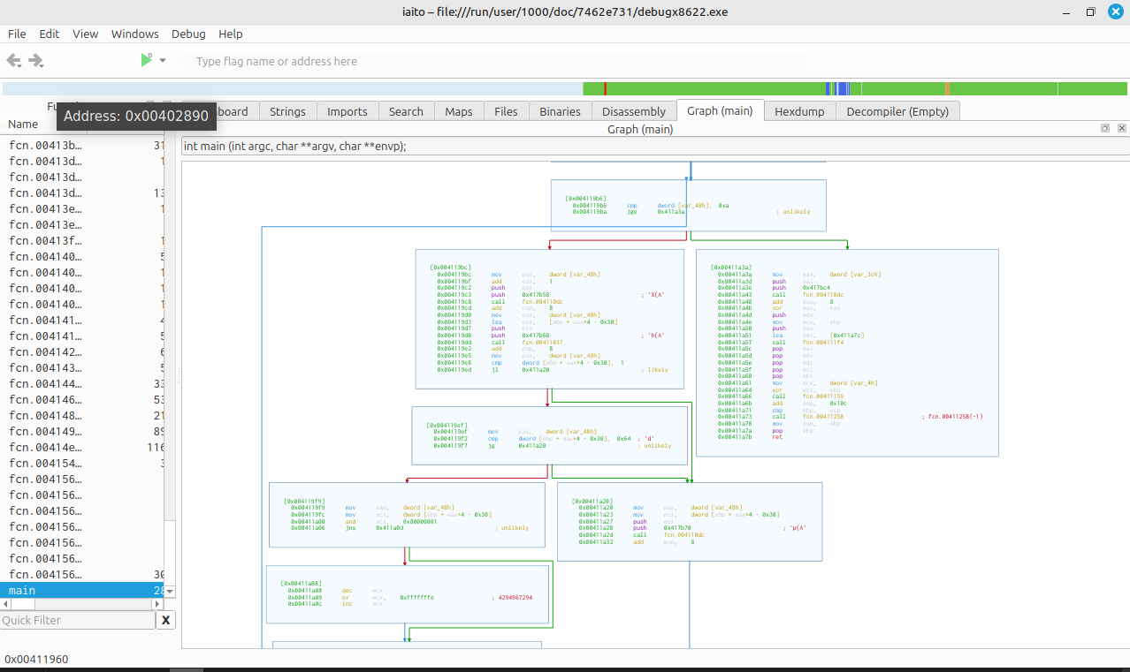
Рисунок 2.2 - Дизассемблированный код (Часть 2)

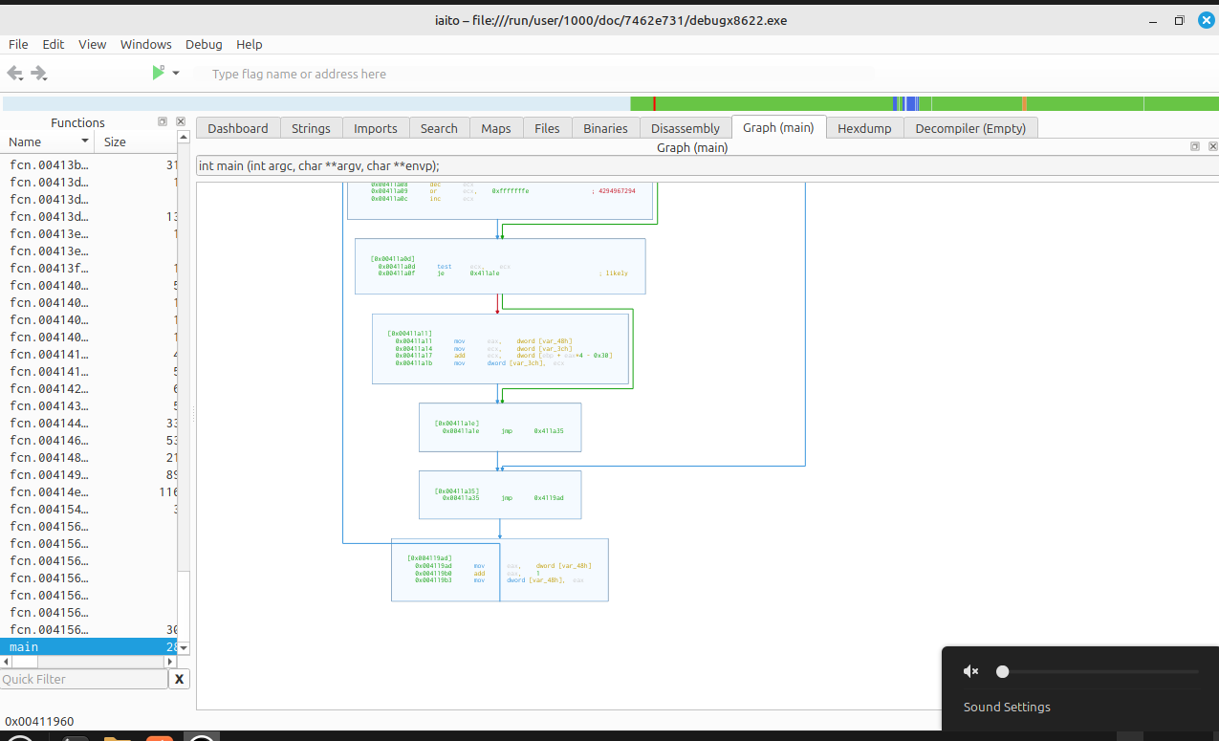
Рисунок 2.3 - Дизассемблированный код (Часть 3)

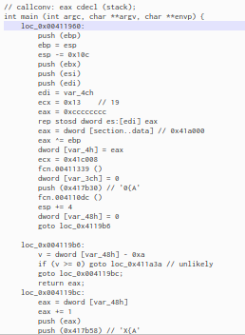
Рисунок 2.4 - Декомпилированный код (Часть 1)
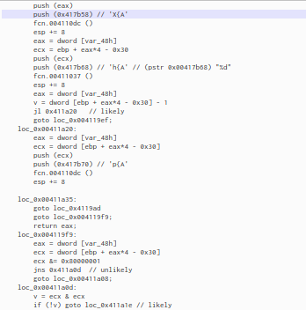
Рисунок 2.5 - Декомпилированный код (Часть 2)

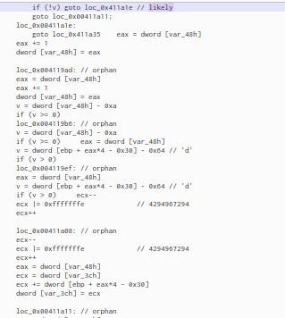
Рисунок 2.6 - Декомпилированный код (Часть 3)

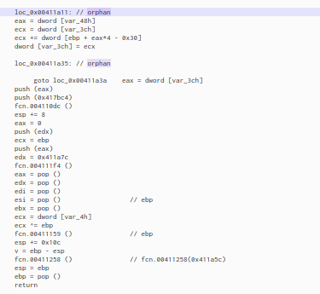
Рисунок 2.7 - Декомпилированный код (Часть 4)

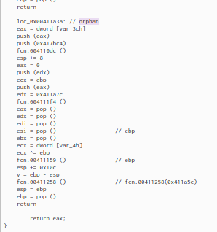
Рисунок 2.8 - Декомпилированный код (Часть 5)

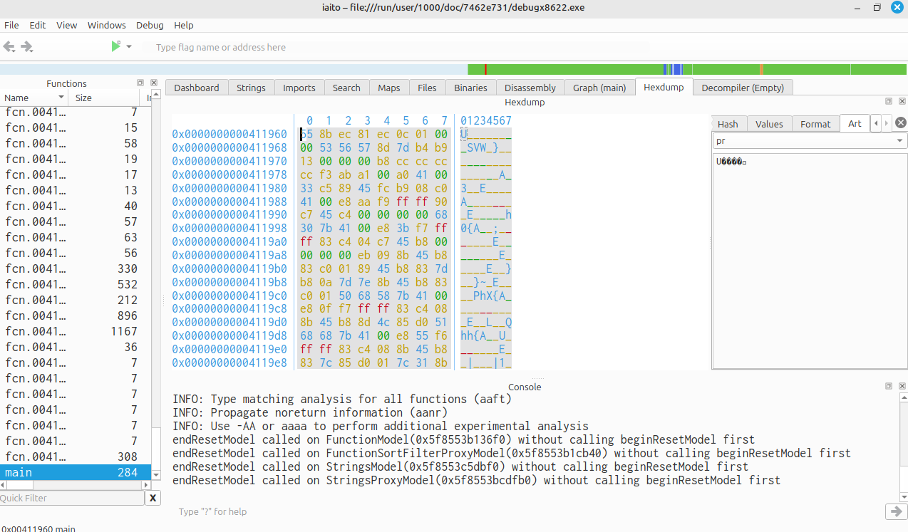
Рисунок 2.9 – Дамп памяти

2) Ghidra

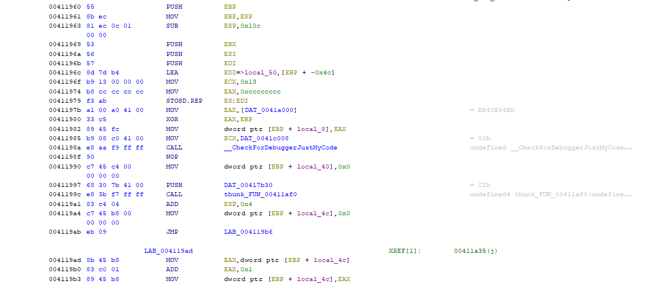
Рисунок 2.10 - Дизассемблированный код

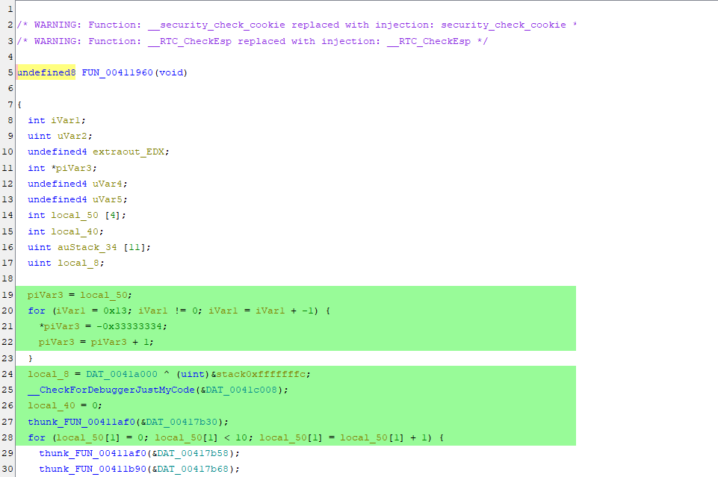
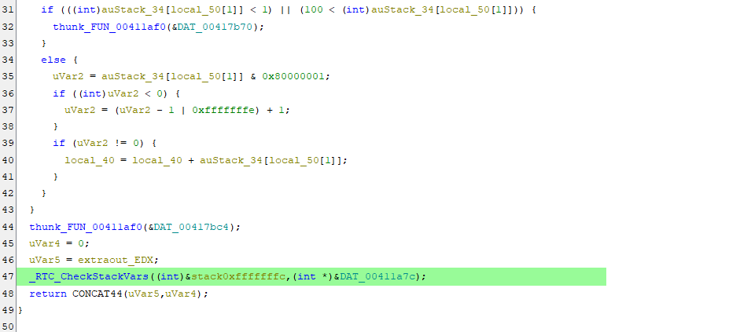
Рисунок 2.11 - Декомпилированный код

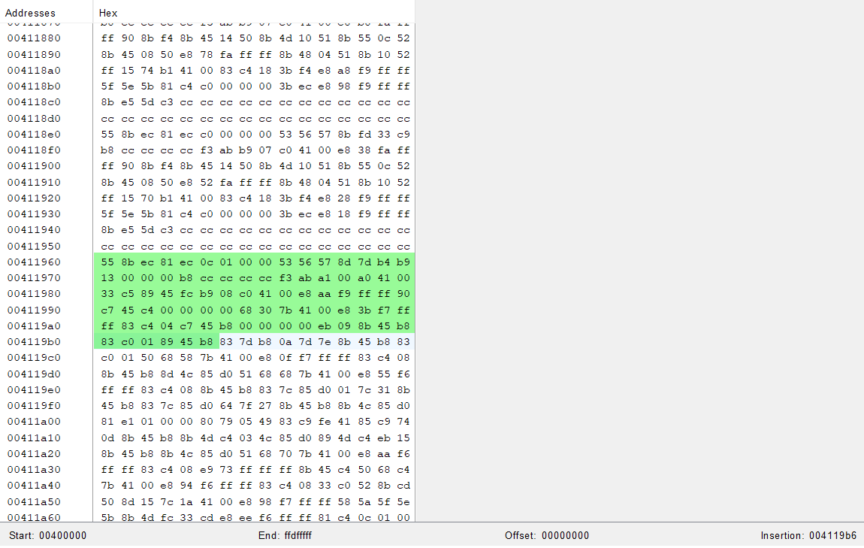
Рисунок 2.12 - Дамп памяти

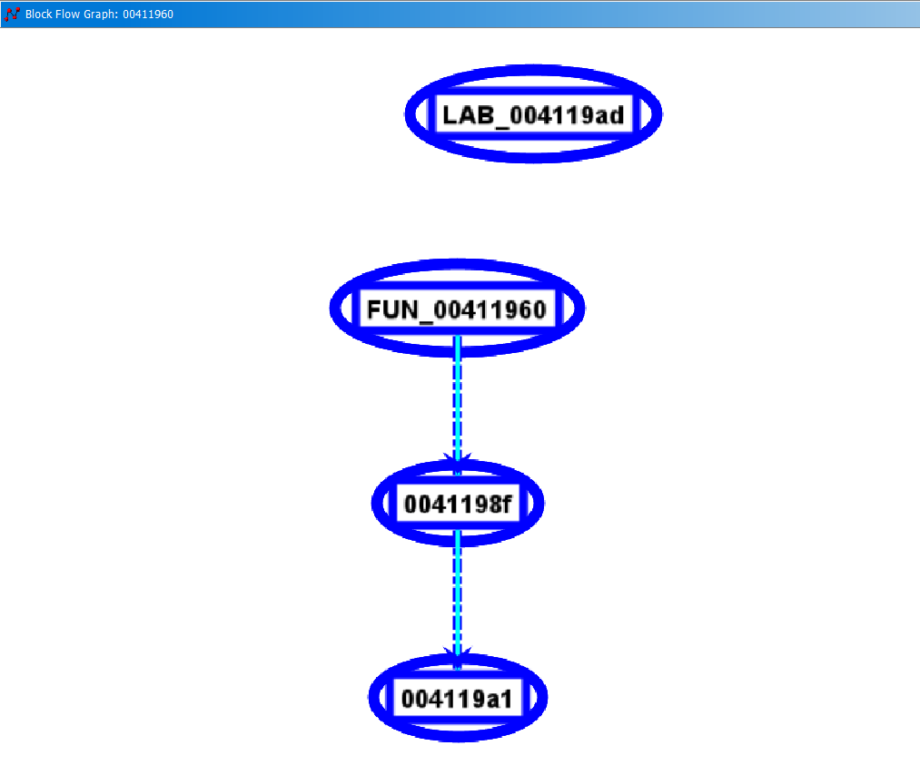
Рисунок 2.13 - Граф функции Main

3) IDA Pro
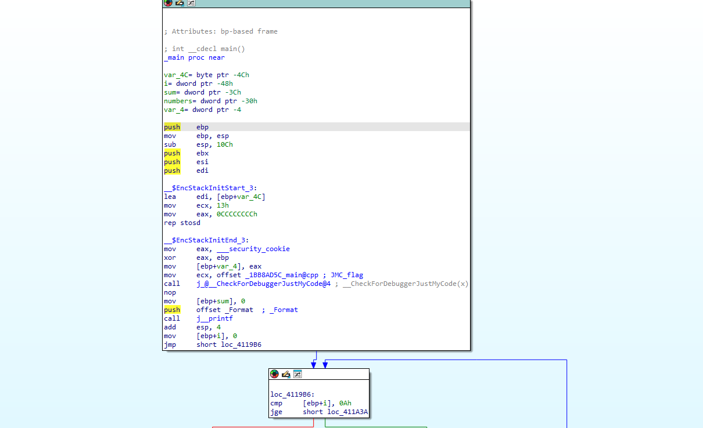
Рисунок 2.14 - Дизассемблированный код (Часть 1)

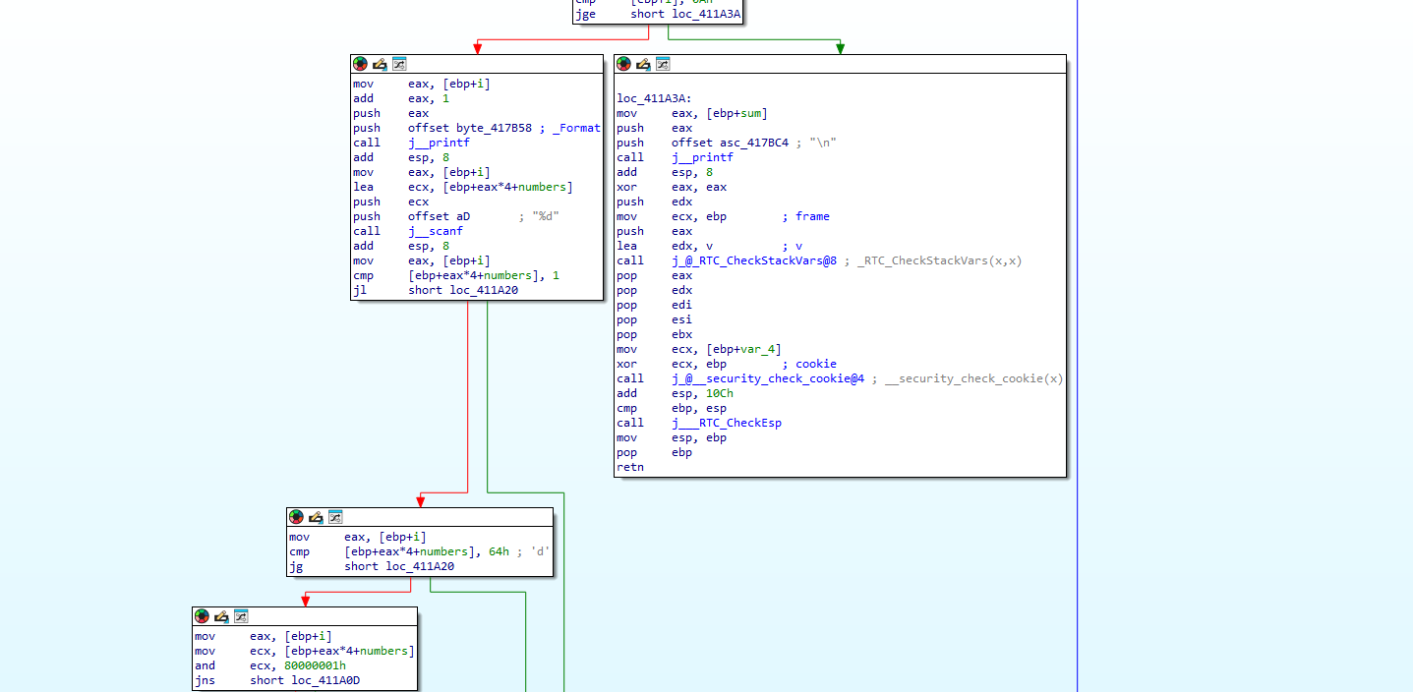
Рисунок 2.15 - Дизассемблированный код (Часть 2)

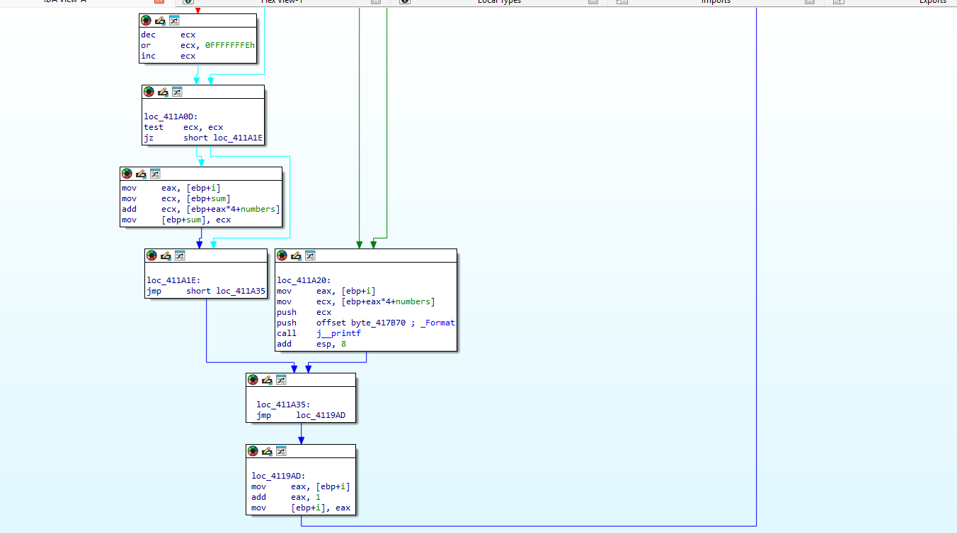
Рисунок 2.16 - Дизассемблированный код (Часть 3)

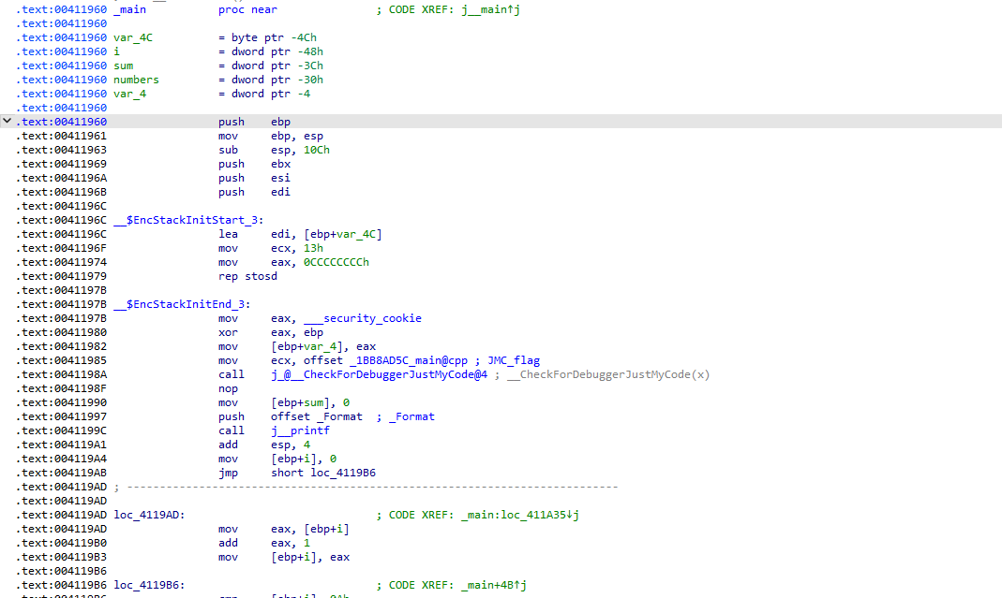
Рисунок 2.17 - Дизассемблированный код (Часть 1)
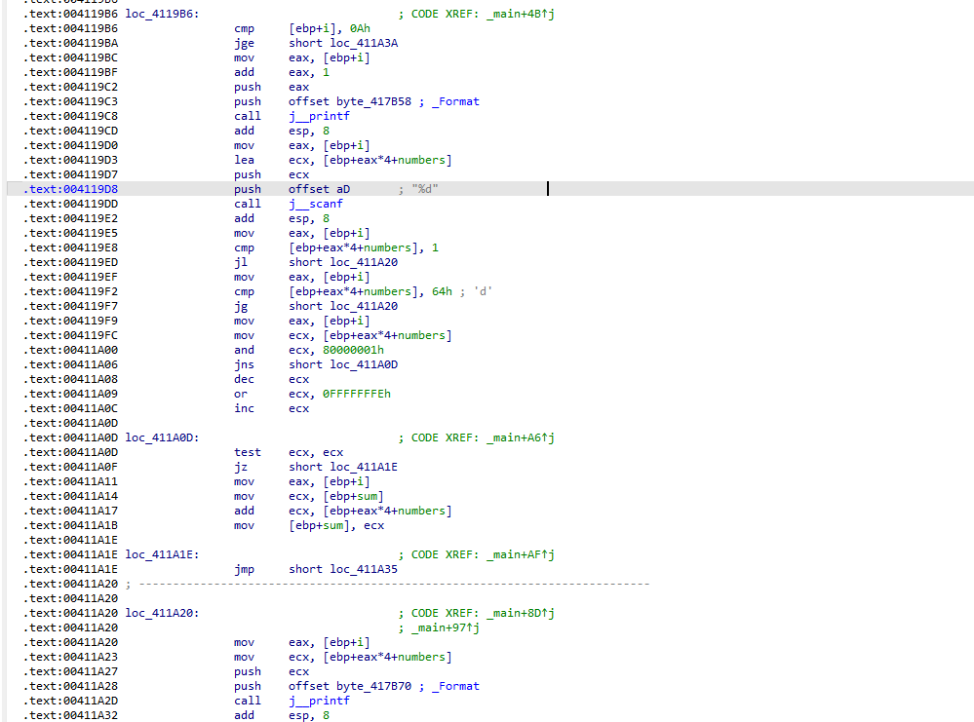
Рисунок 2.18 - Дизассемблированный код (Часть 2)

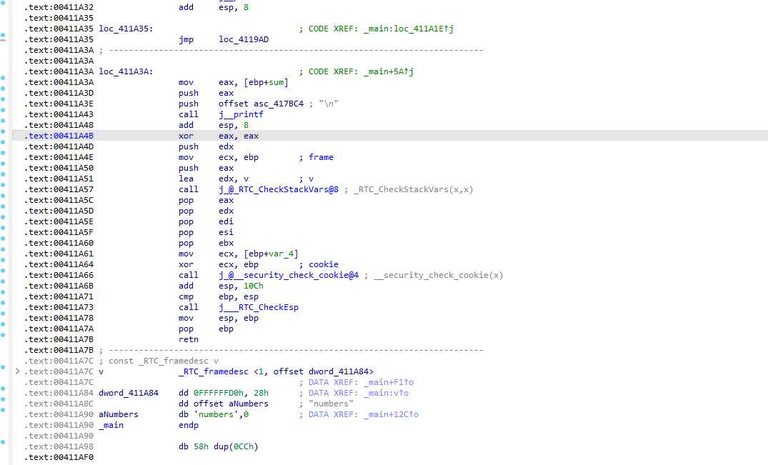
Рисунок 2.19 - Дизассемблированный код (Часть 3)
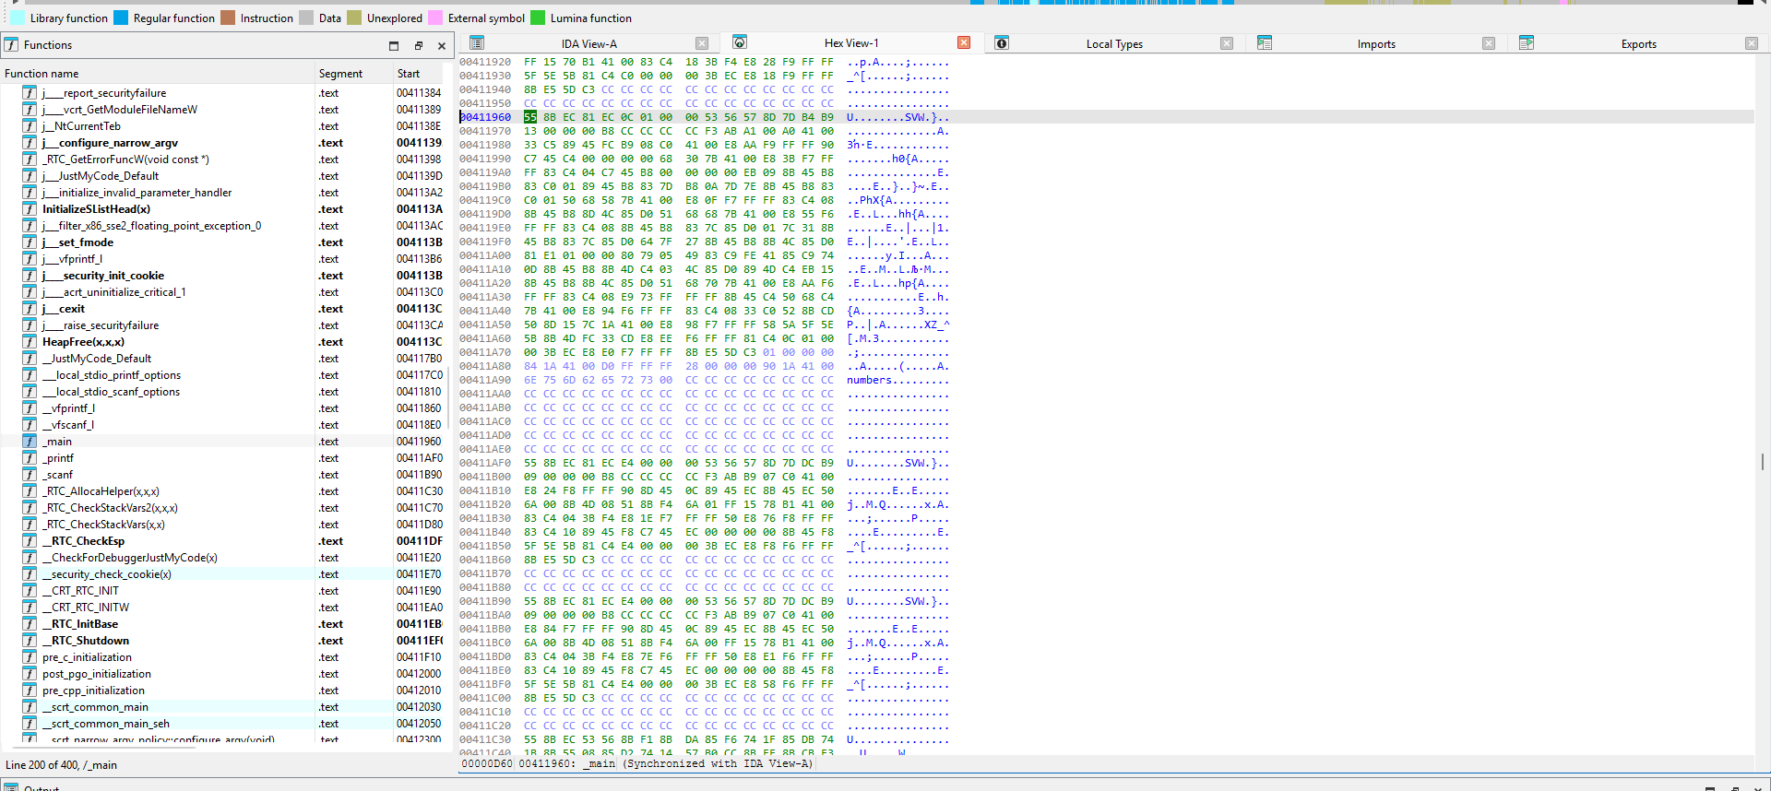
Рисунок 2.20 - Дамп памяти

4) x64dbg
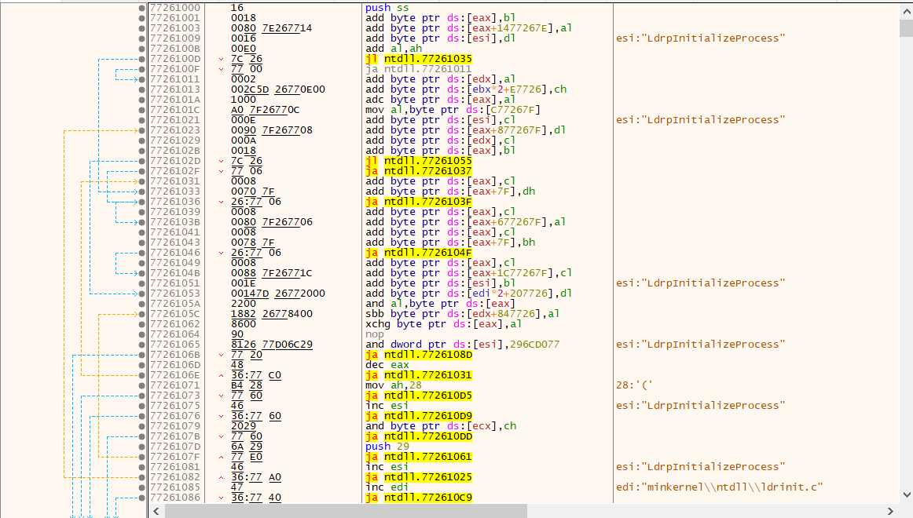
Рисунок 2.21 - Дизассемблированный код
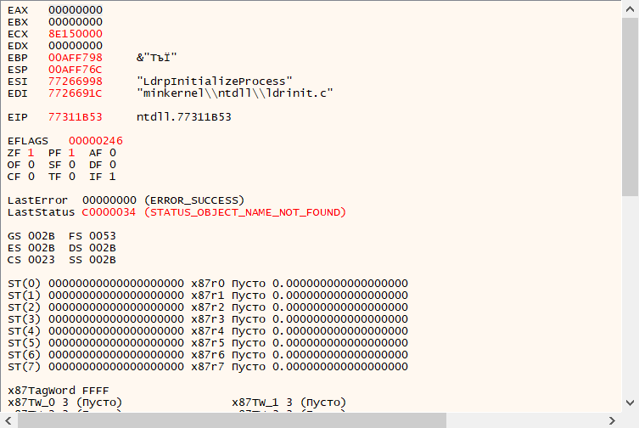
Рисунок 2.22 - Значения регистров и флагов

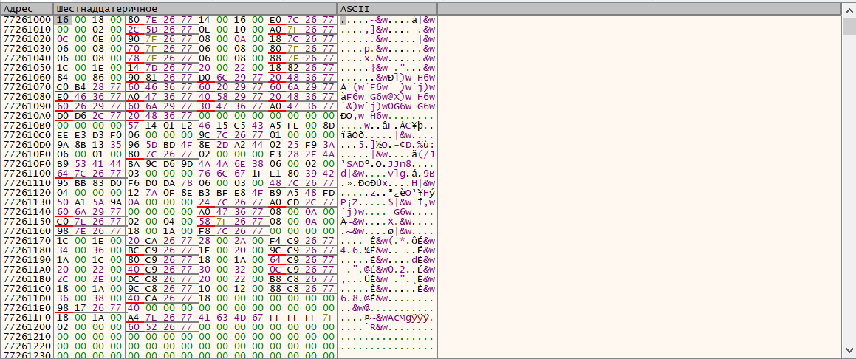
Рисунок 2.23 - Дамп памяти

5) Visual Studio
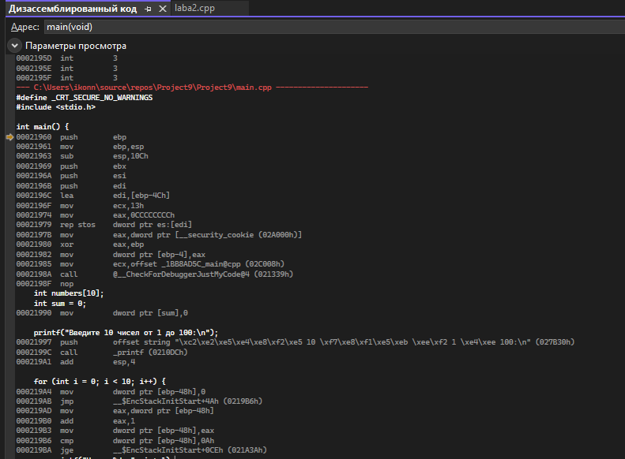
Рисунок 2.24 - Дизассемблированный код (Часть 1)

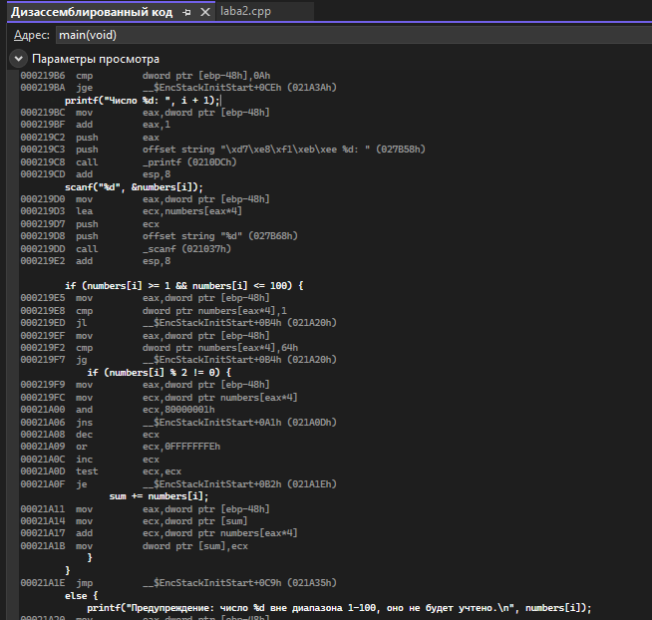
Рисунок 2.25 - Дизассемблированный код (Часть 2)
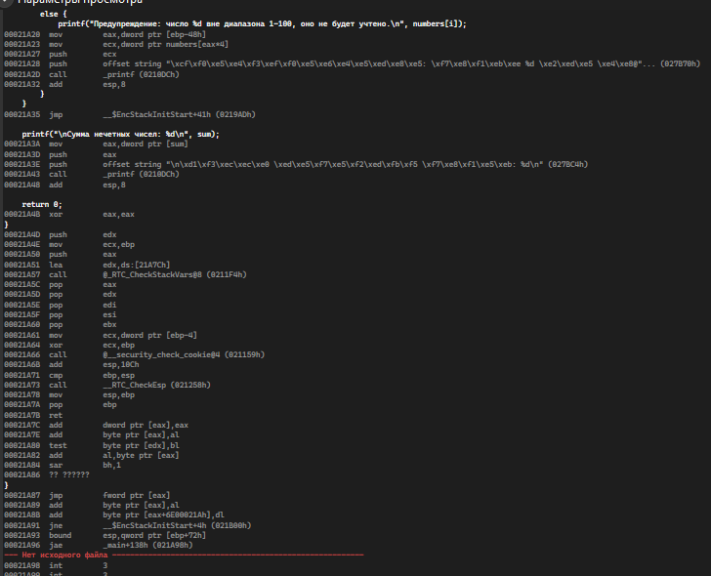
Рисунок 2.26 - Дизассемблированный код (Часть 3)

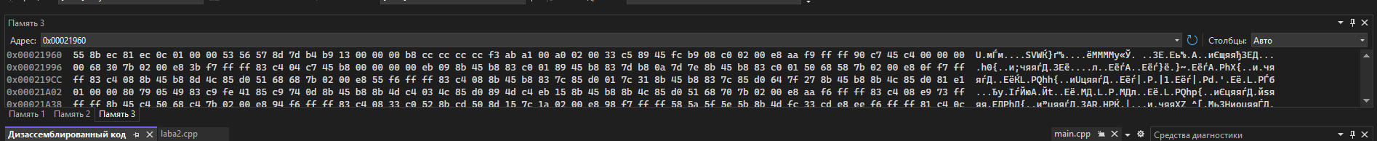
Рисунок 2.27 - Дамп памяти

Debug6419
1) Radare 2
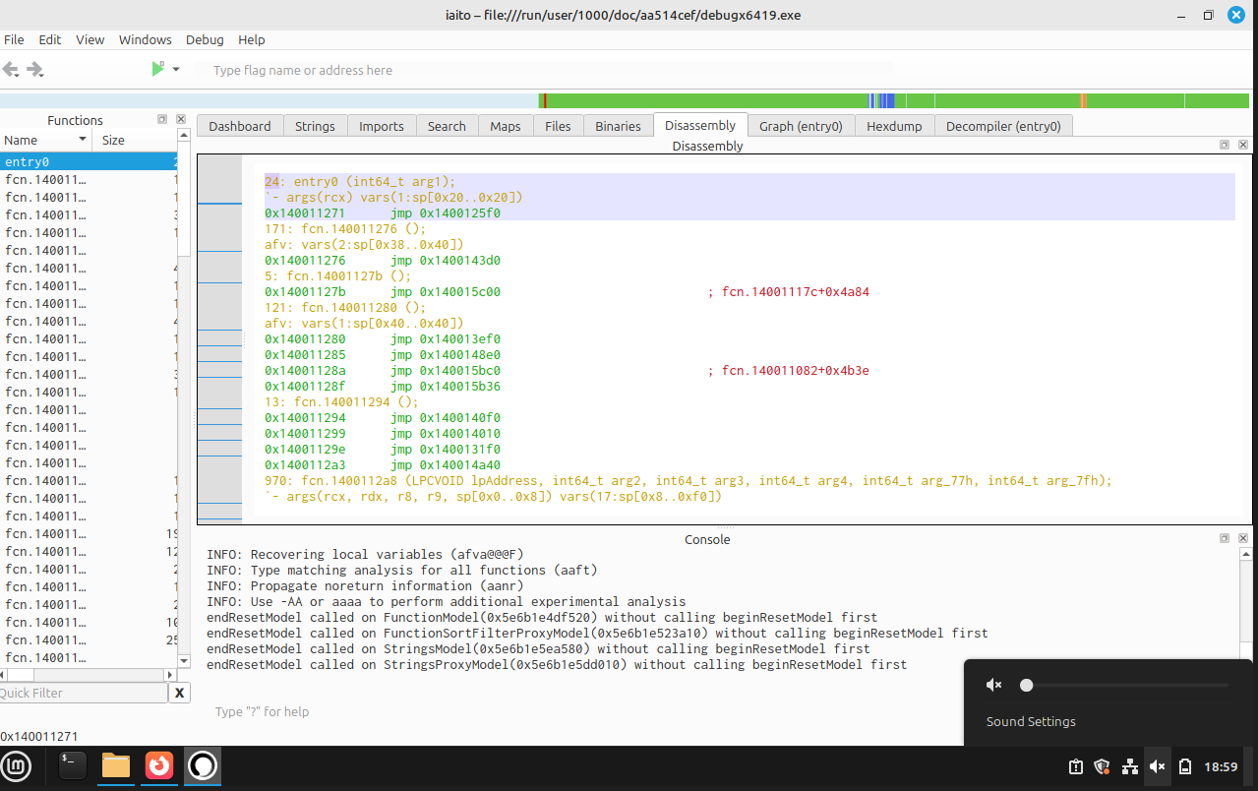
Рисунок 3.1 - Дизассемблированный код (Часть 1)

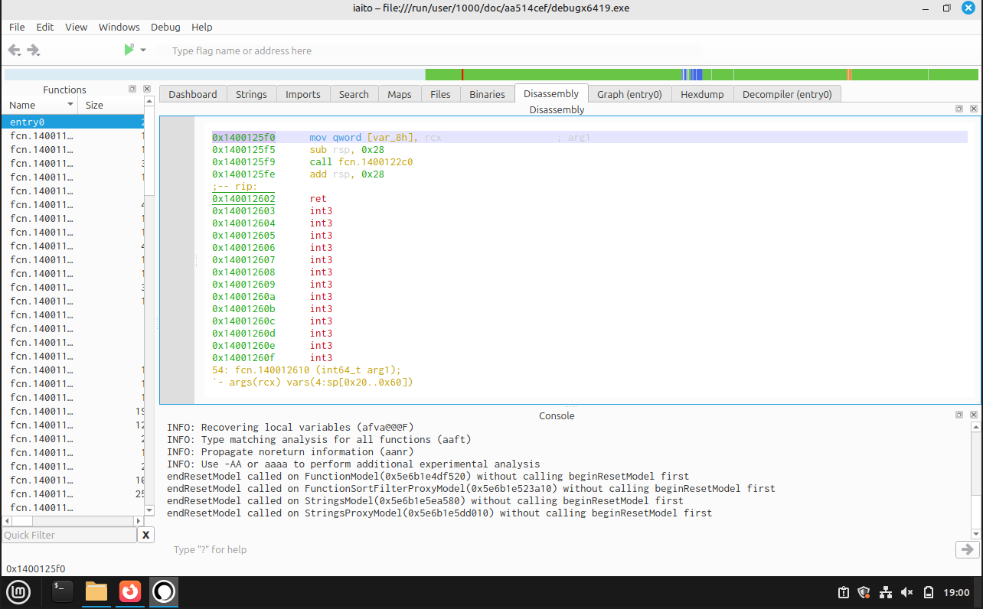
Рисунок 3.2 - Дизассемблированный код (Часть 2)
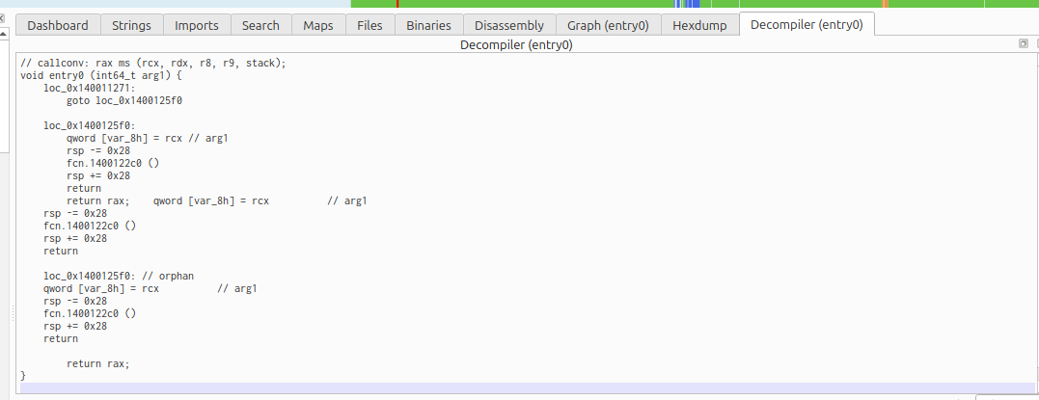
Рисунок 3.3 - Декомпилированный код

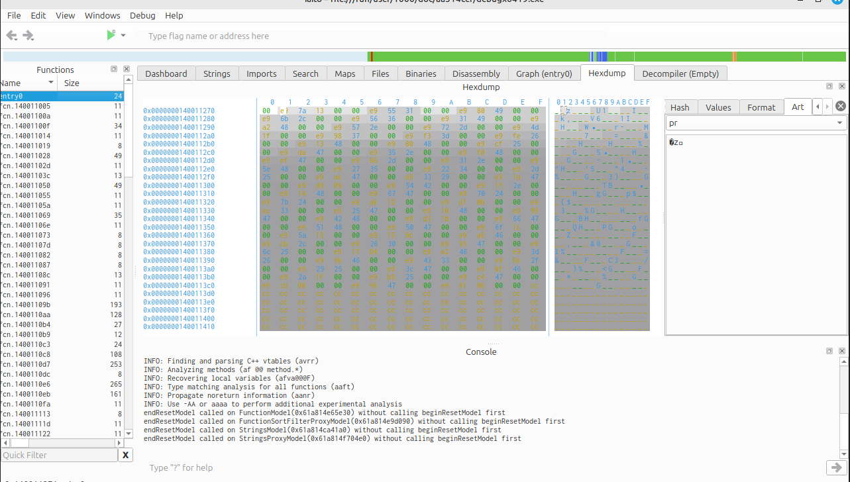
Рисунок 3.4 – Дамп памяти

2) Ghidra
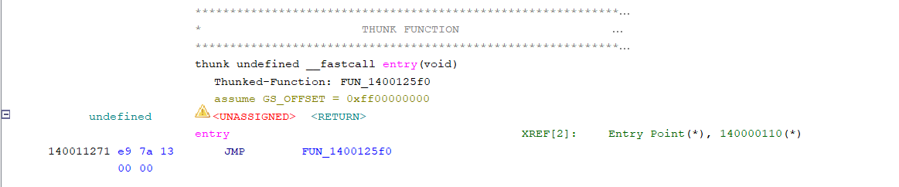
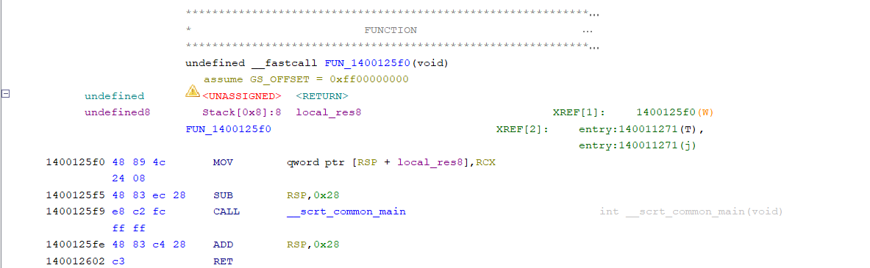
Рисунок 3.5 - Дизассемблированный код

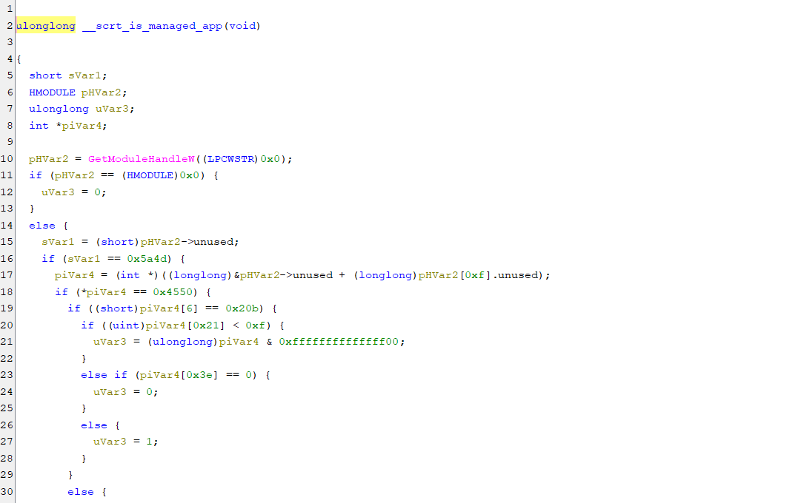
Рисунок 3.6 - Декомпилированный код (Часть 1)

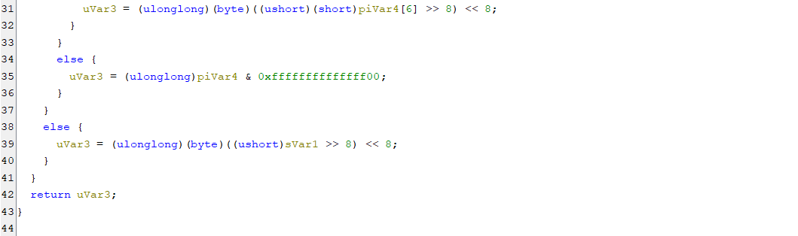
Рисунок 3.7 - Декомпилированный код (Часть 2)

3) IDA Pro
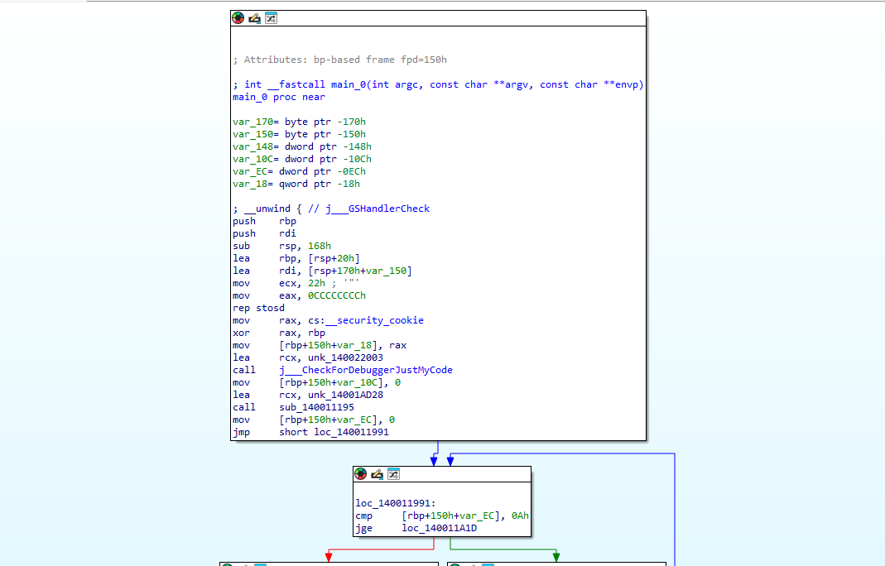
Рисунок 3.8 - Дизассемблированный код (Часть 1)

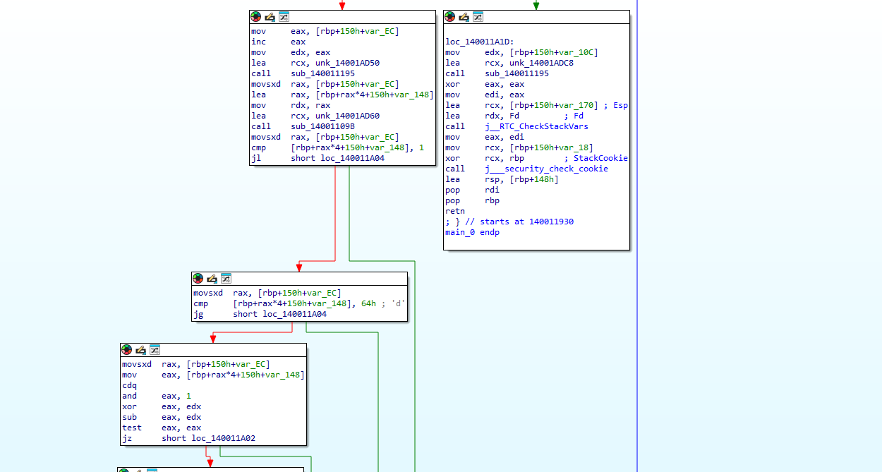
Рисунок 3.9 - Дизассемблированный код (Часть 2)

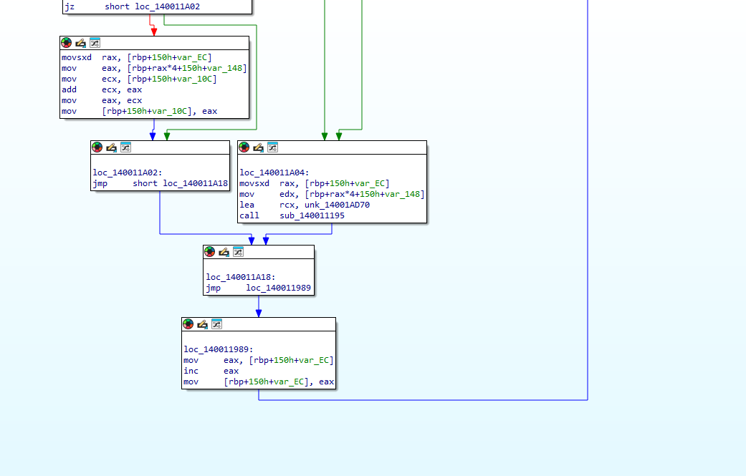
Рисунок 3.10 - Дизассемблированный код (Часть 3)

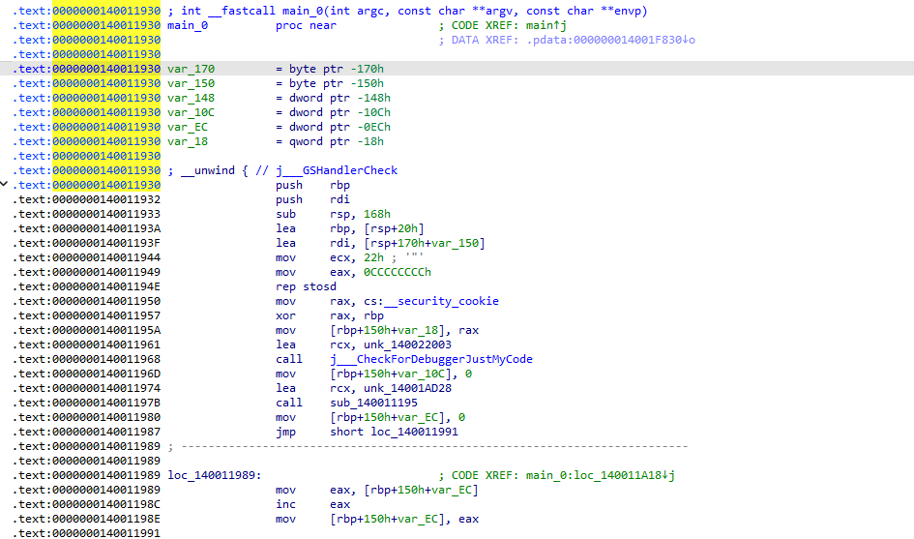
Рисунок 3.11 - Дизассемблированный код (Часть 1)

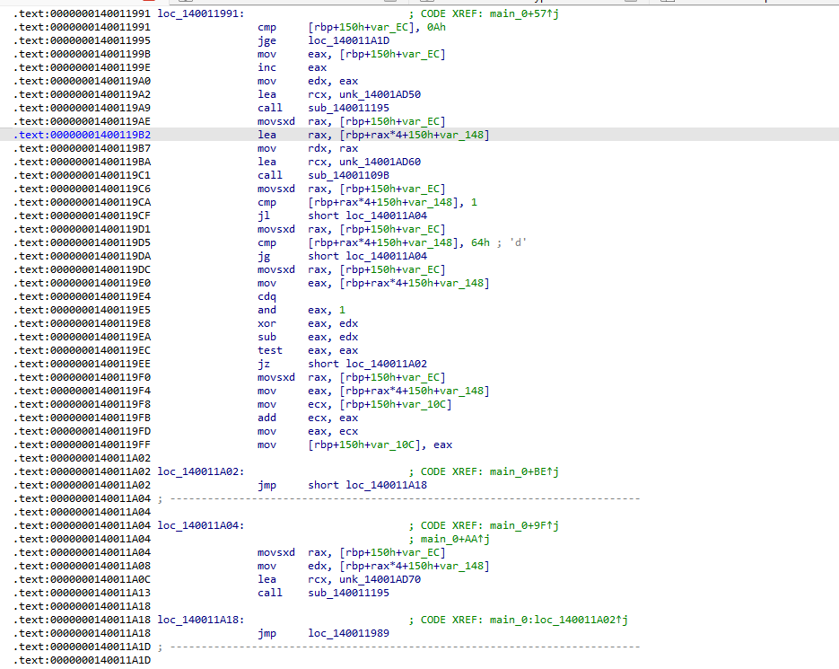
Рисунок 3.12 - Дизассемблированный код (Часть 2)
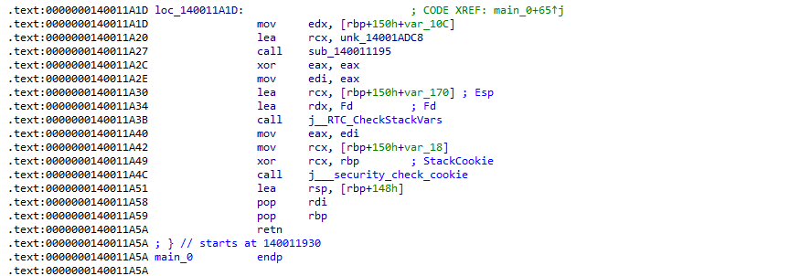
Рисунок 3.13 - Дизассемблированный код (Часть 3)

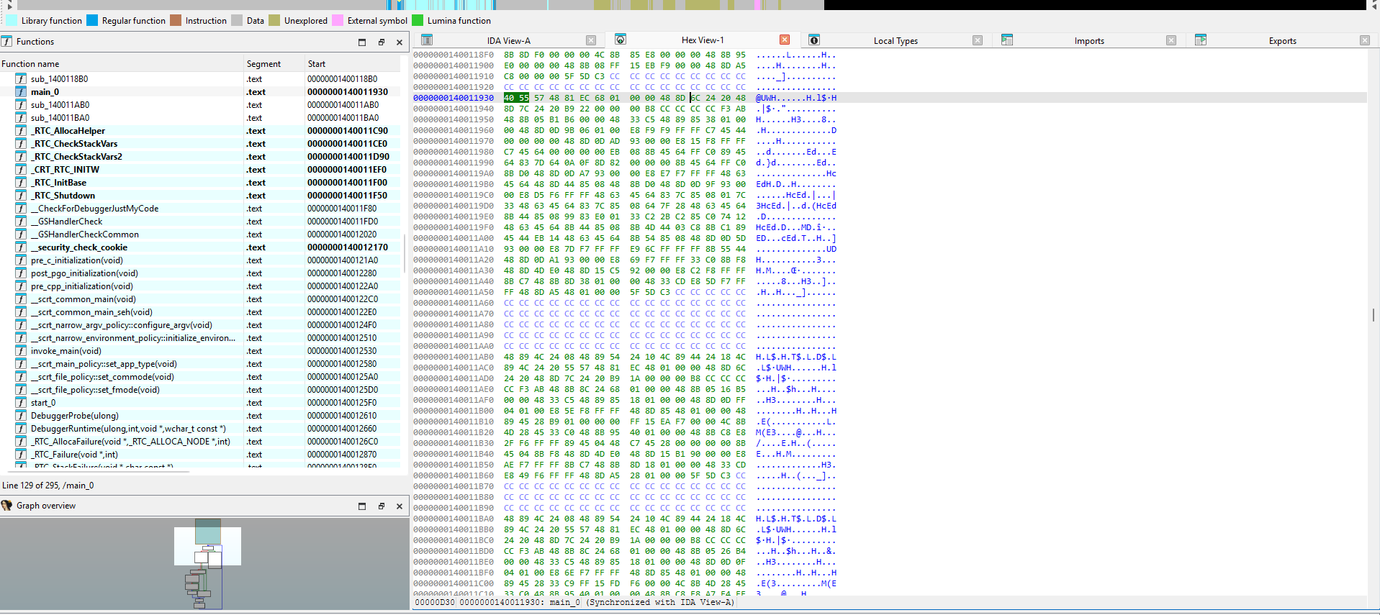
Рисунок 3.14 - Дамп памяти

4) x64dbg
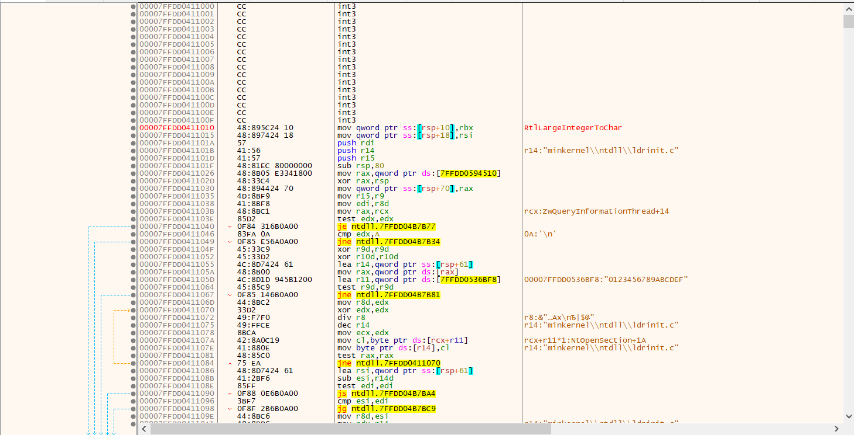
Рисунок 3.15 - Дизассемблированный код
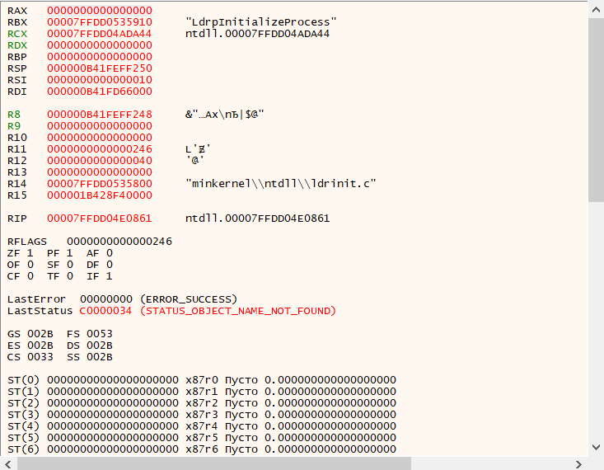
Рисунок 3.16 - Значения регистров и флагов

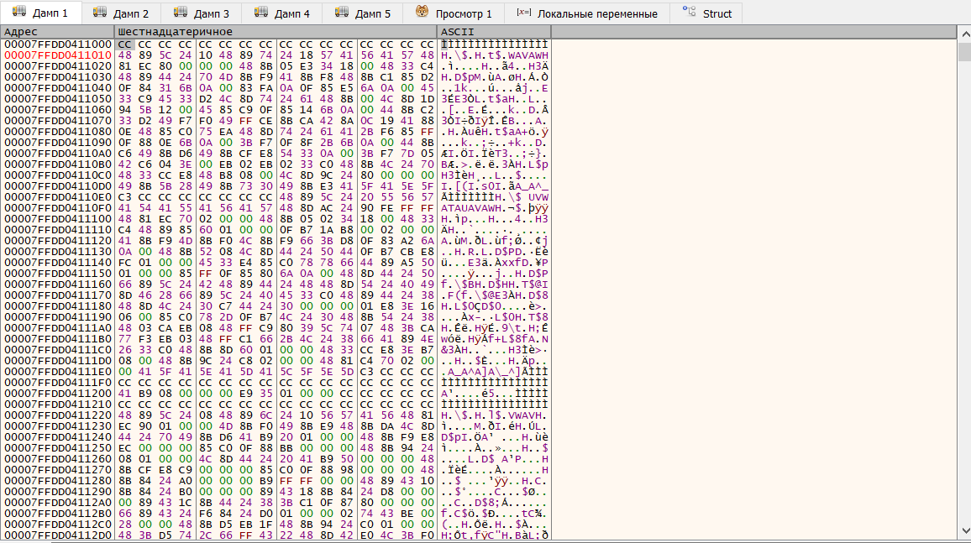
Рисунок 3.17 - Дамп памяти

Debug6422
1) Radare 2
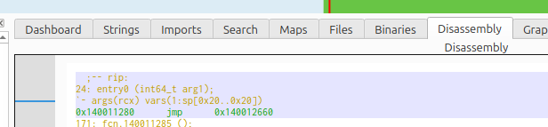
Рисунок 4.1 - Дизассемблированный код (Часть 1)

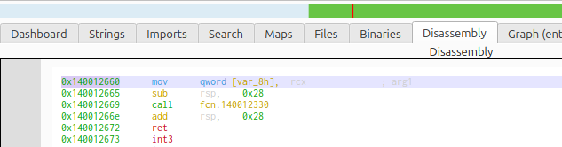
Рисунок 4.2 - Дизассемблированный код (Часть 2)

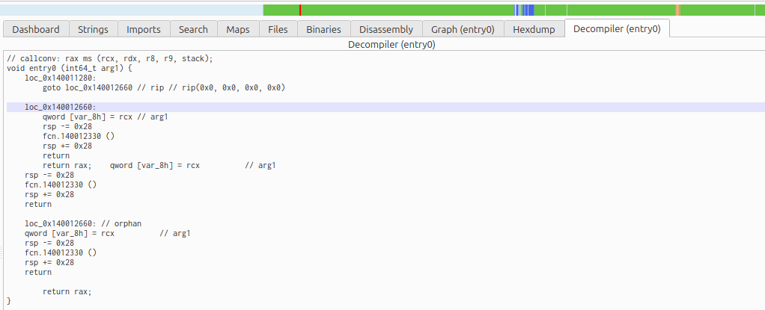
Рисунок 4.3 - Декомпилированный код

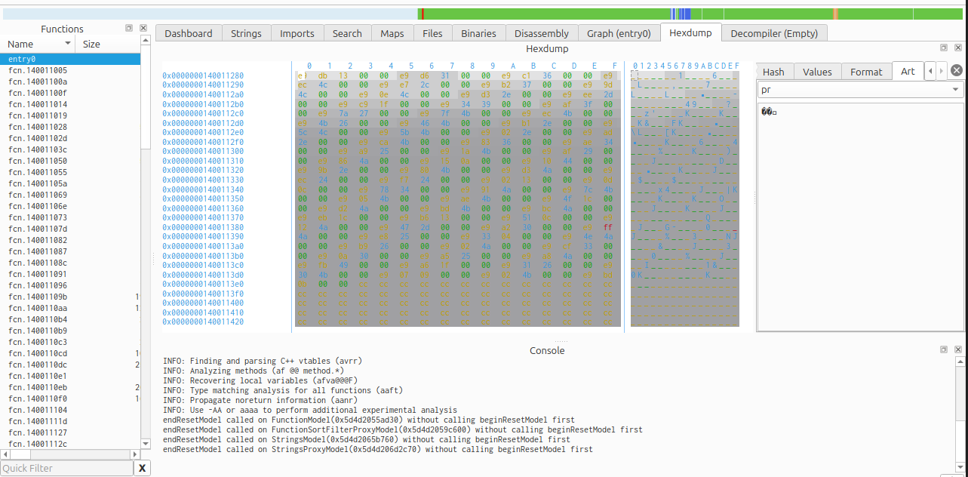
Рисунок 4.4 – Дамп памяти

2) Ghidra
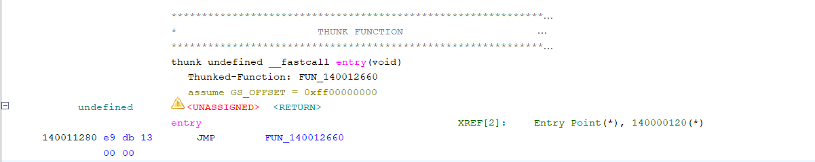
Рисунок 4.5 - Дизассемблированный код (Часть 1)

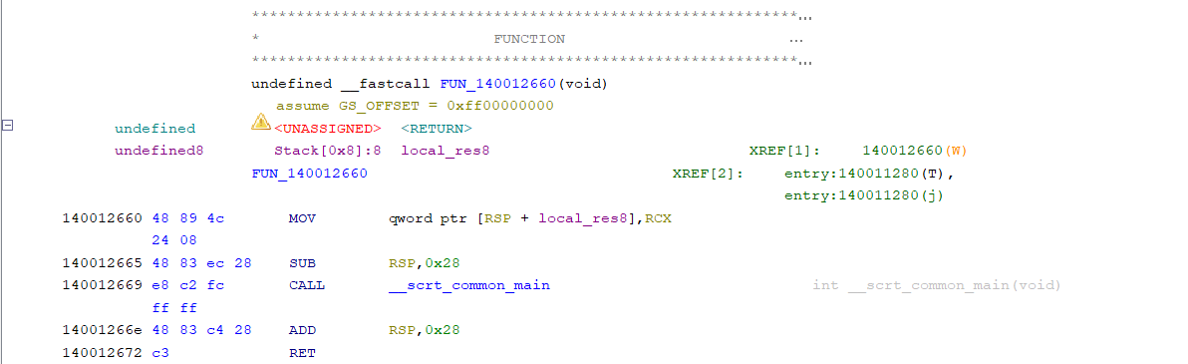
Рисунок 4.6 - Дизассемблированный код (Часть 2)

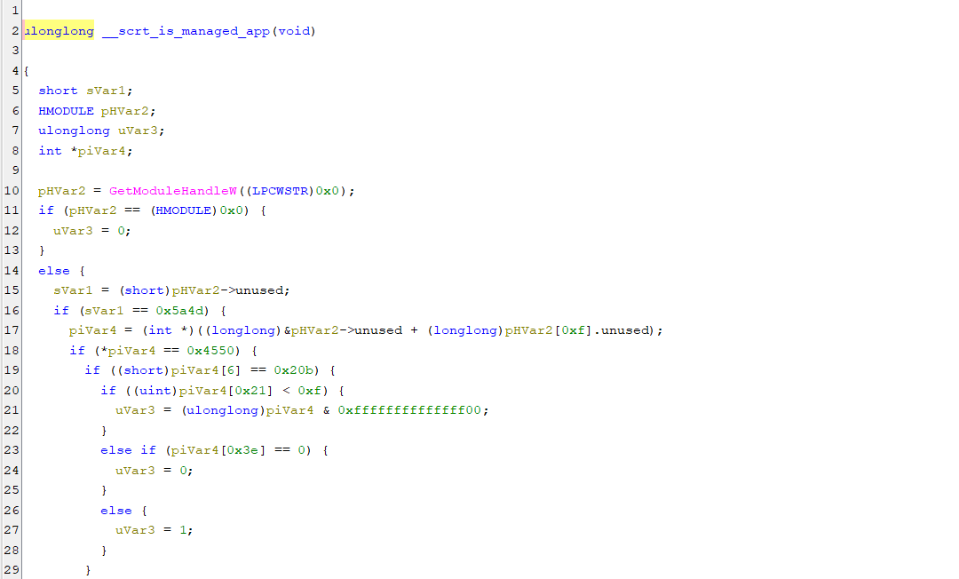
Рисунок 4.7 - Декомпилированный код (Часть 1)

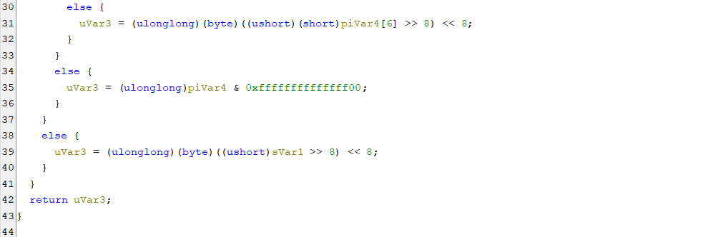
Рисунок 4.8 - Декомпилированный код (Часть 2)

3) IDA Pro
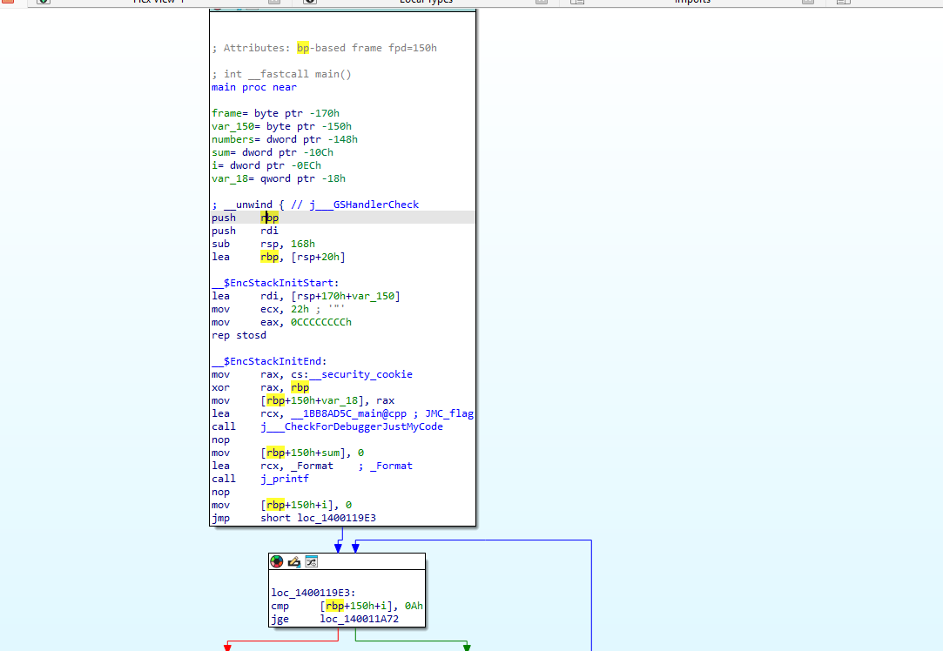
Рисунок 4.9 - Дизассемблированный код (Часть 1)

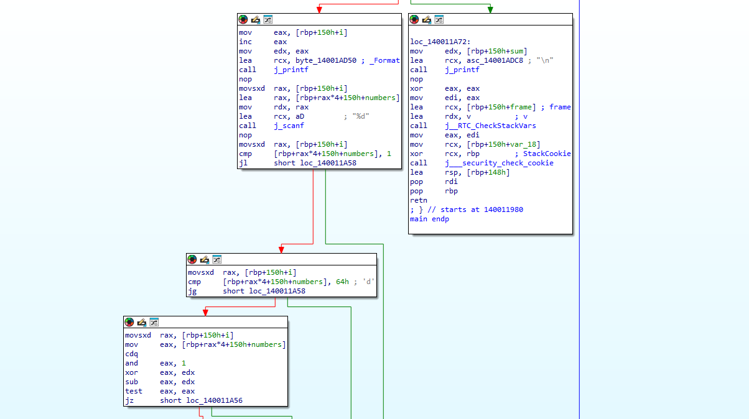
Рисунок 4.10 - Дизассемблированный код (Часть 2)

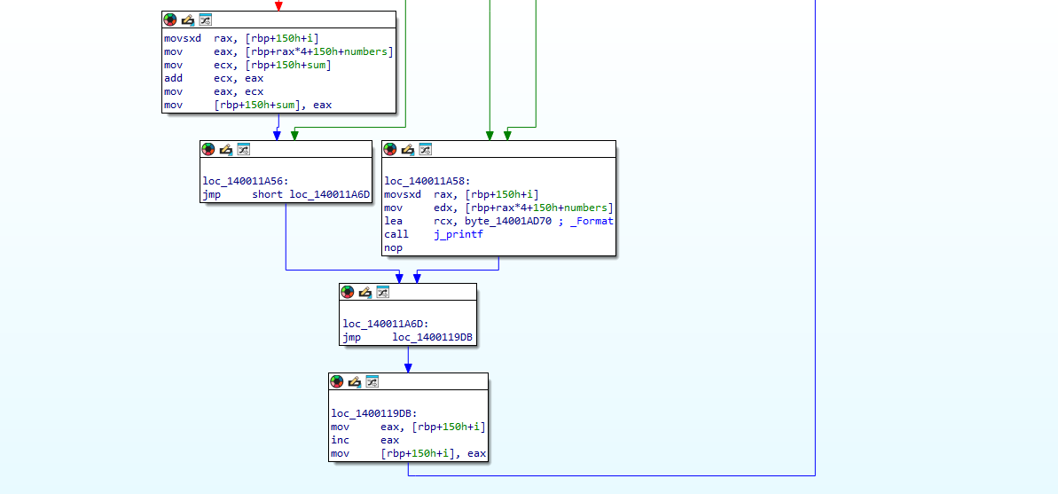
Рисунок 4.11 - Дизассемблированный код (Часть 3)

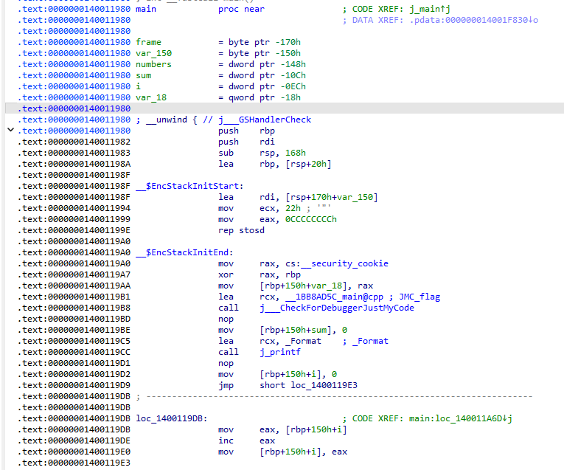
Рисунок 4.12 - Дизассемблированный код (Часть 1)

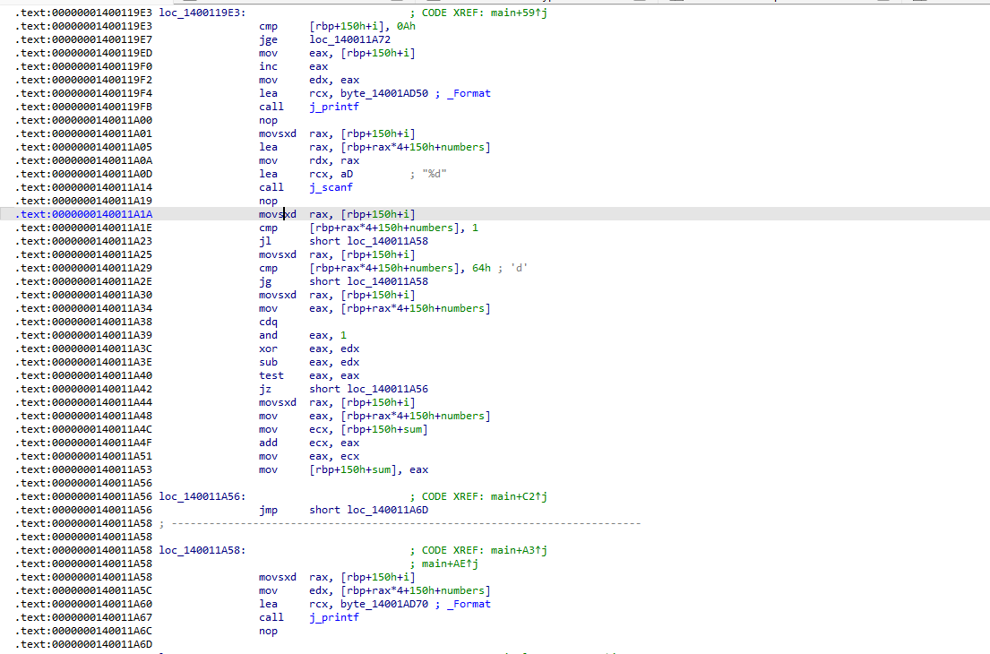
Рисунок 4.13 - Дизассемблированный код (Часть 2)

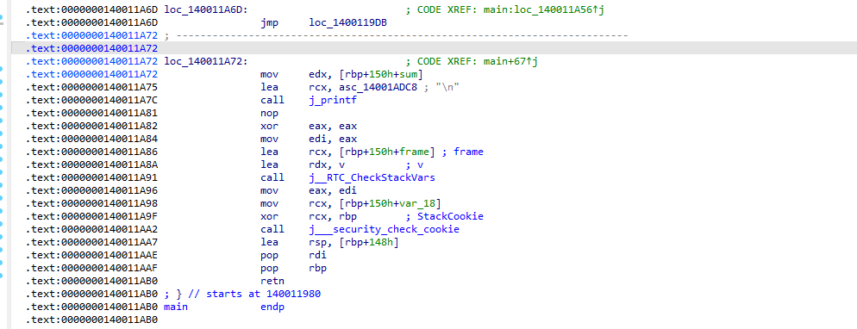
Рисунок 4.14 - Дизассемблированный код (Часть 3)

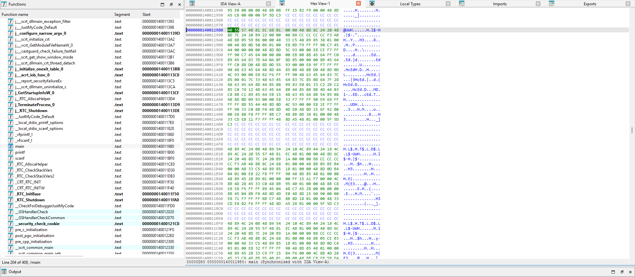
Рисунок 4.15 - Дамп памяти

4) x64dbg
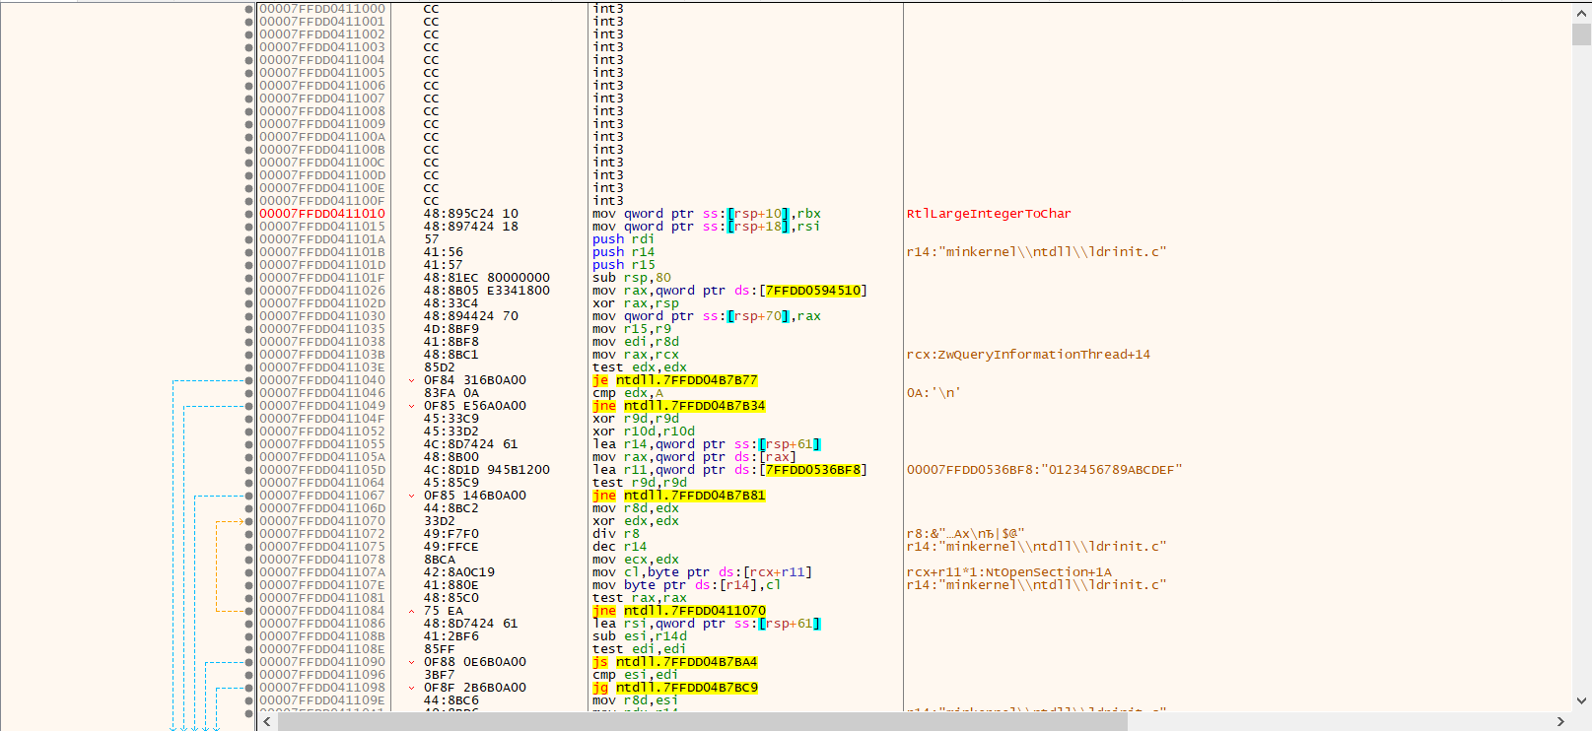
Рисунок 4.16 - Дизассемблированный код
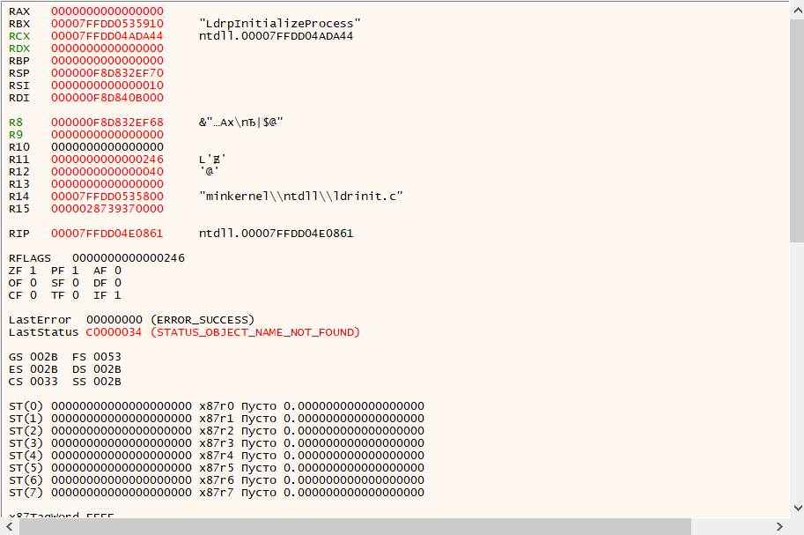
Рисунок 4.17 - Значения регистров и флагов

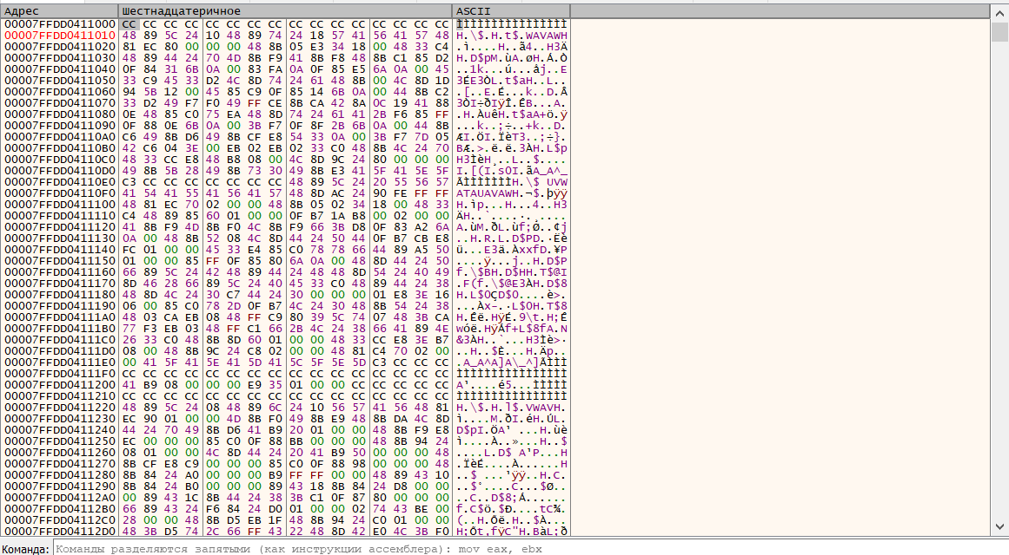
Рисунок 4.18 - Дамп памяти

5) Visual Studio
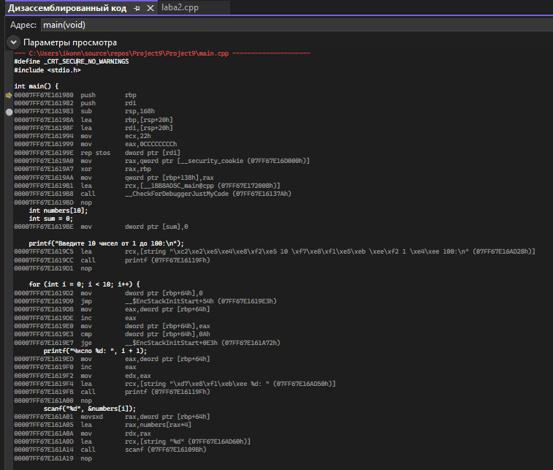
Рисунок 4.19 - Дизассемблированный код (Часть 1)

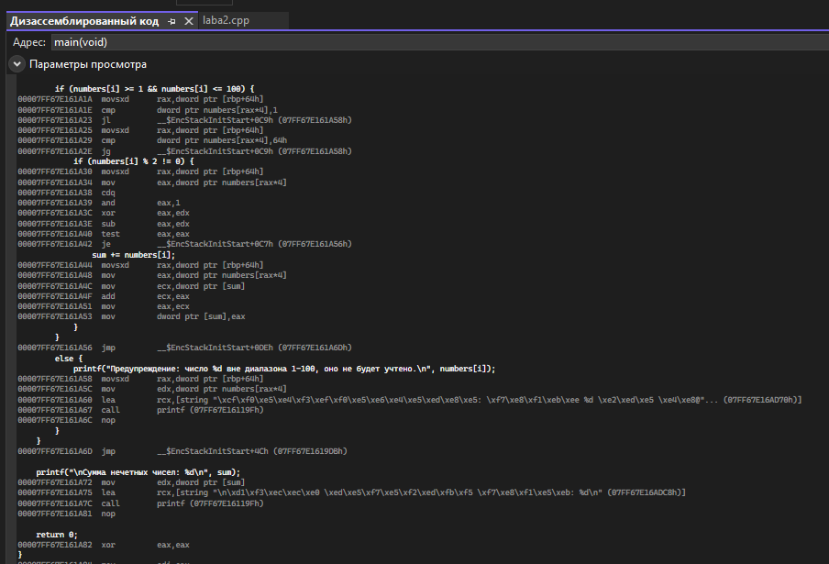
Рисунок 4.20 - Дизассемблированный код (Часть 2)
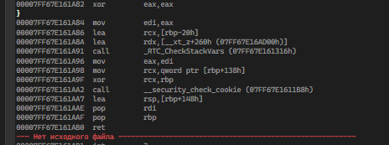
Рисунок 4.21 - Дизассемблированный код (Часть 3)

Рисунок 4.22 - Дамп памяти

Clang
1) Radare 2
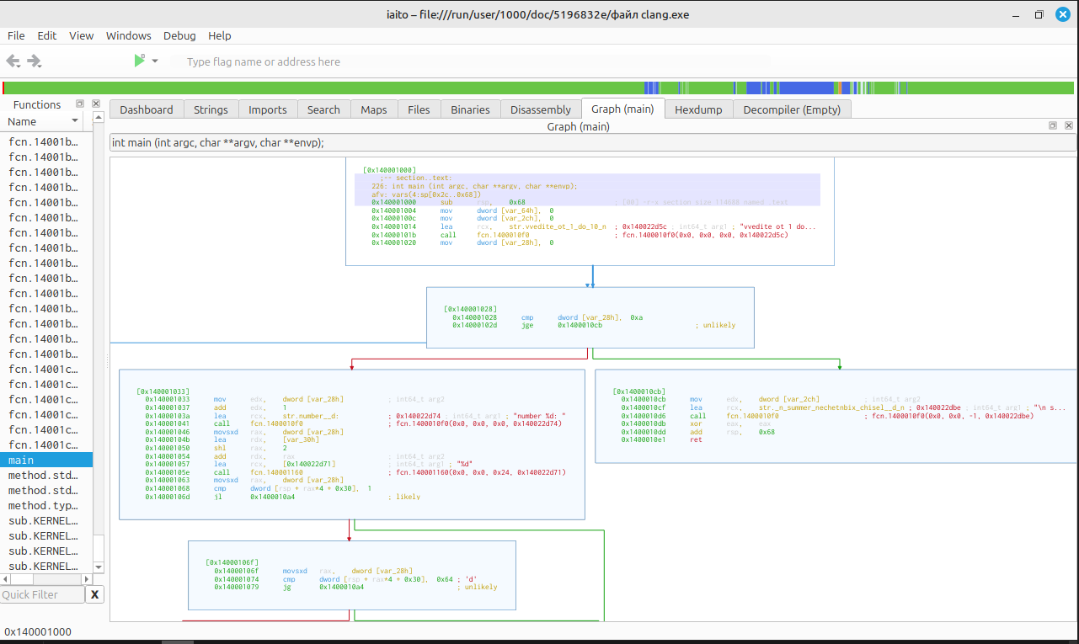
Рисунок 5.1 - Дизассемблированный код (Часть 1)

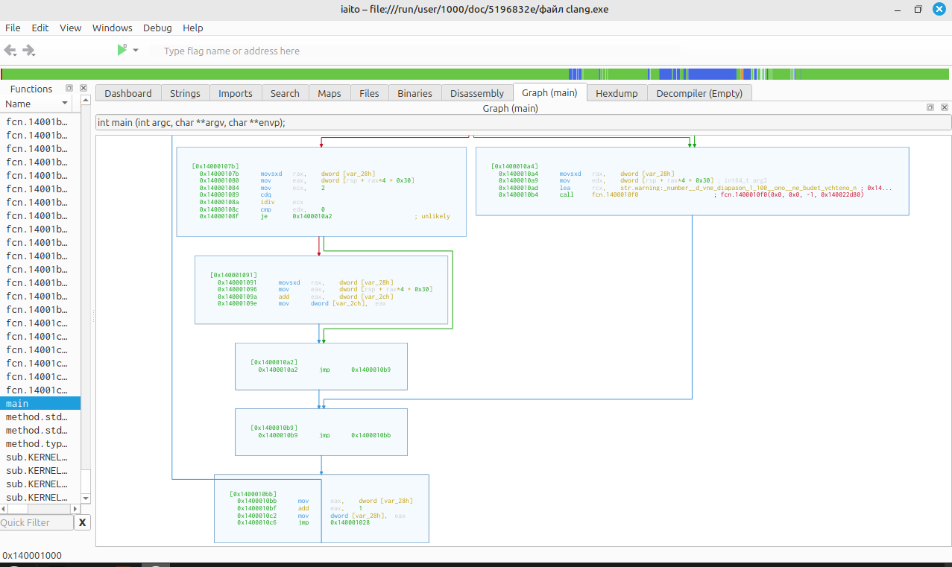
Рисунок 5.2 - Дизассемблированный код (Часть 2)

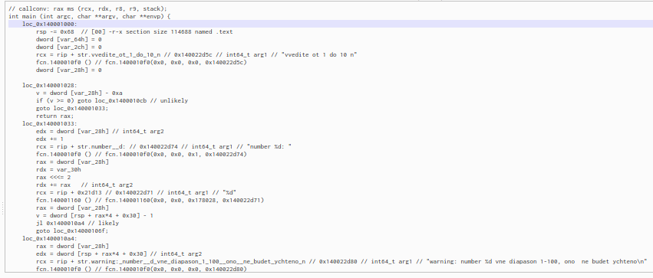
Рисунок 5.3 - Декомпилированный код (Часть 1)

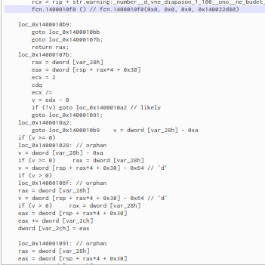
Рисунок 5.4 - Декомпилированный код (Часть 2)

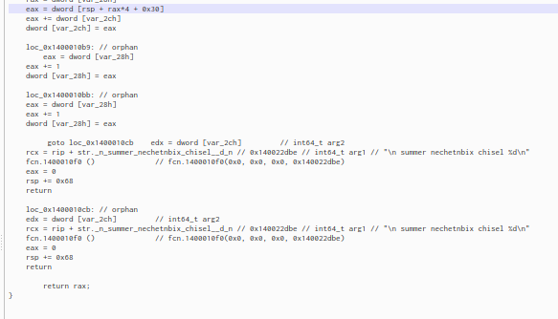
Рисунок 5.5 - Декомпилированный код (Часть 3)

2) Ghidra
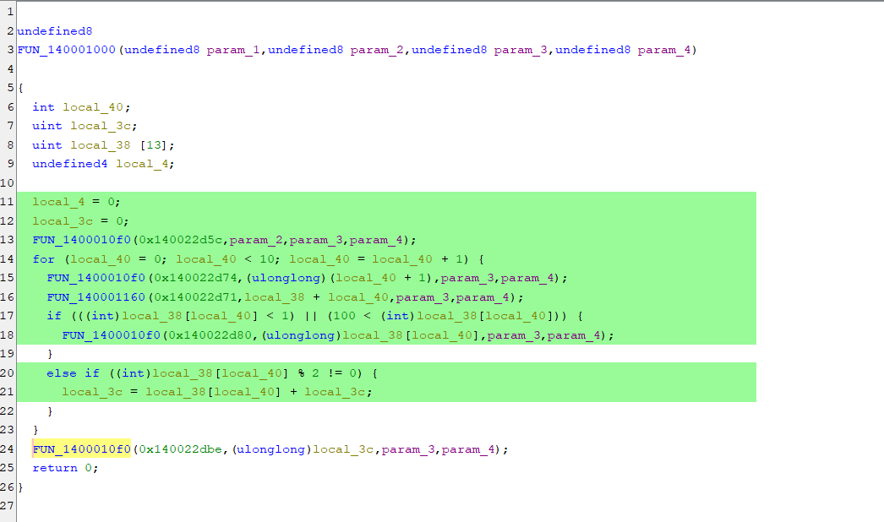
Рисунок 5.6 - Декомпилированный код

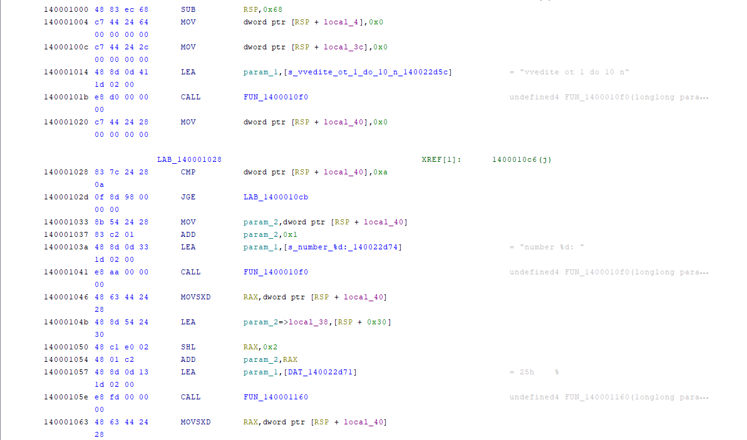
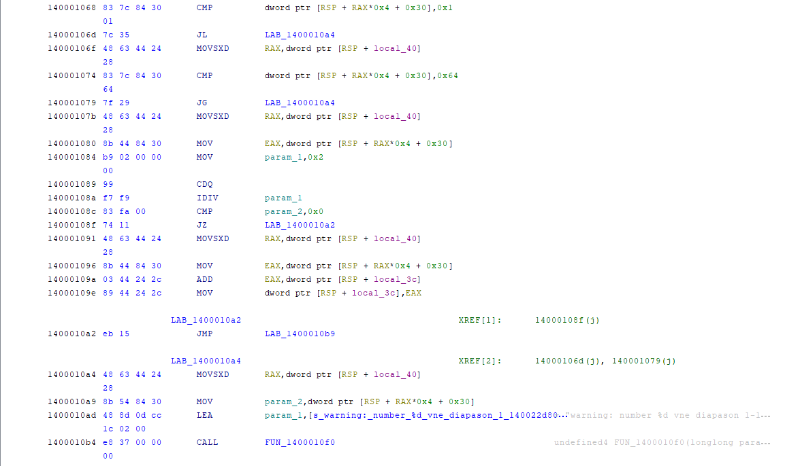
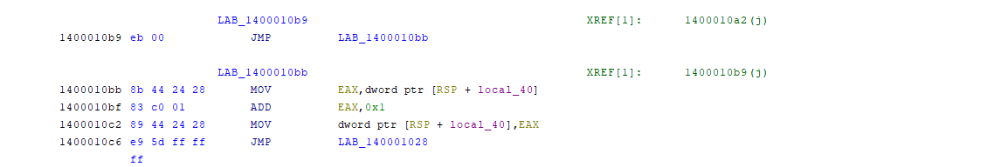
Рисунок 5.7 - Дизассемблированный код

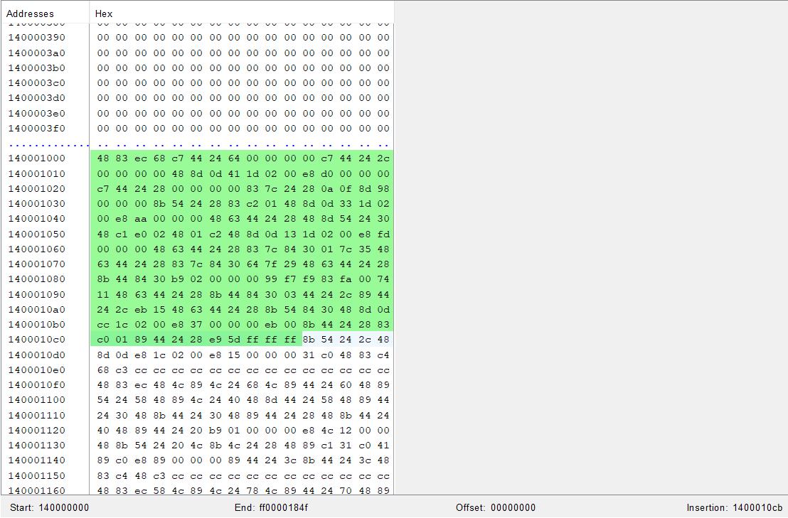
Рисунок 5.8 - Дамп памяти
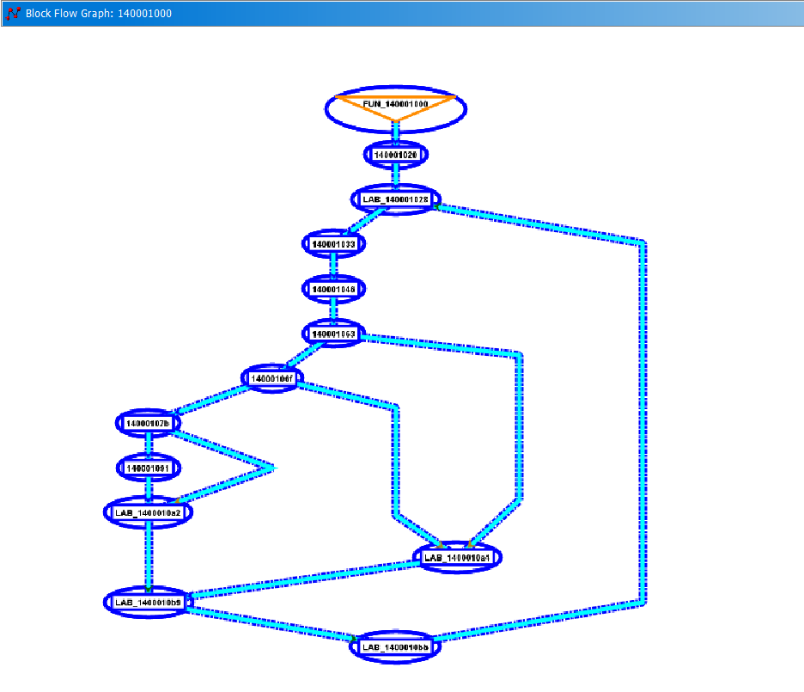
Рисунок 5.9 - Граф функции Main
3) IDA Pro
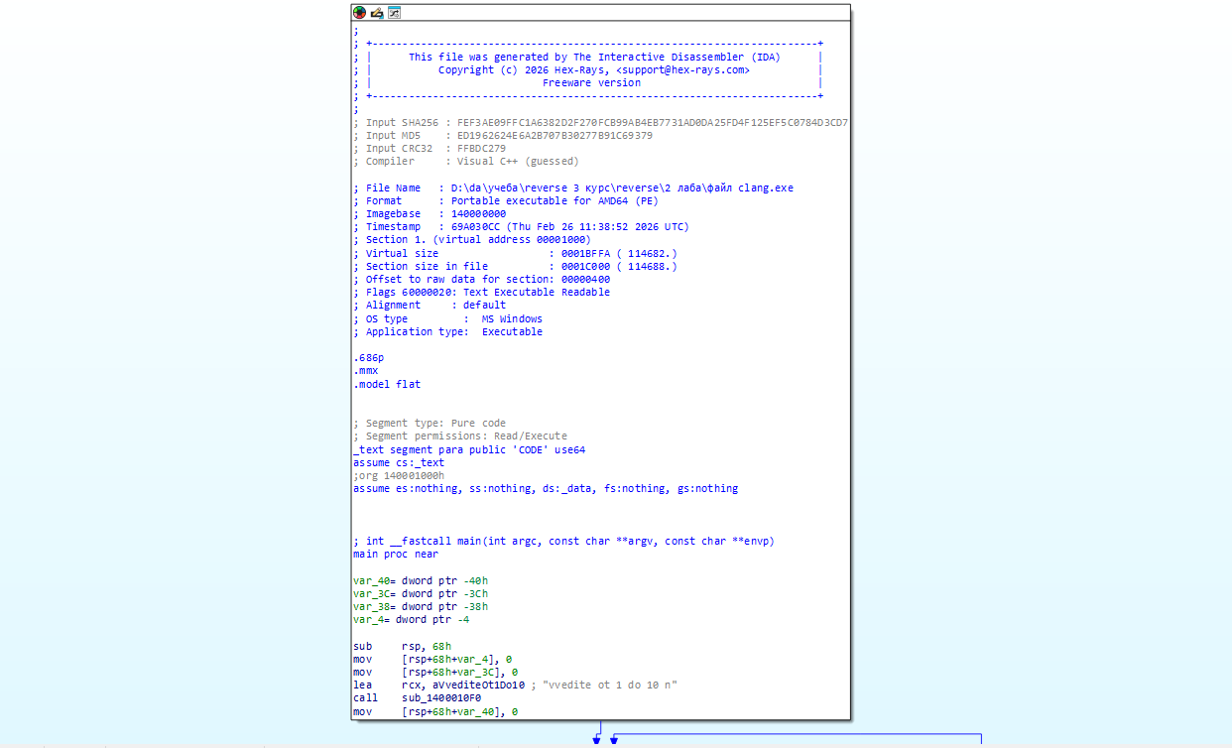
Рисунок 5.10 - Дизассемблированный код (Часть 1)

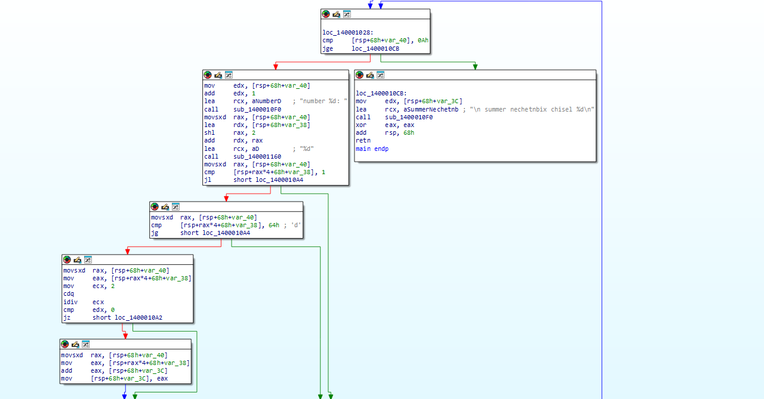
Рисунок 5.11 - Дизассемблированный код (Часть 2)

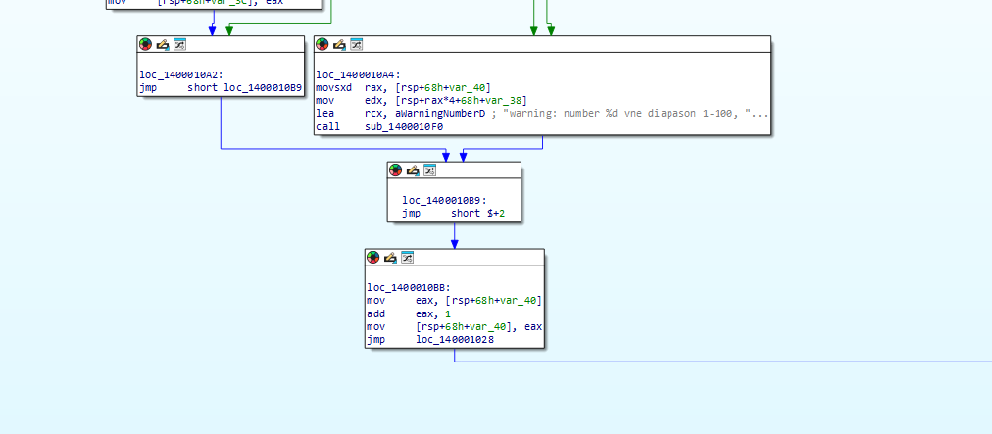
Рисунок 5.12 - Дизассемблированный код (Часть 3)

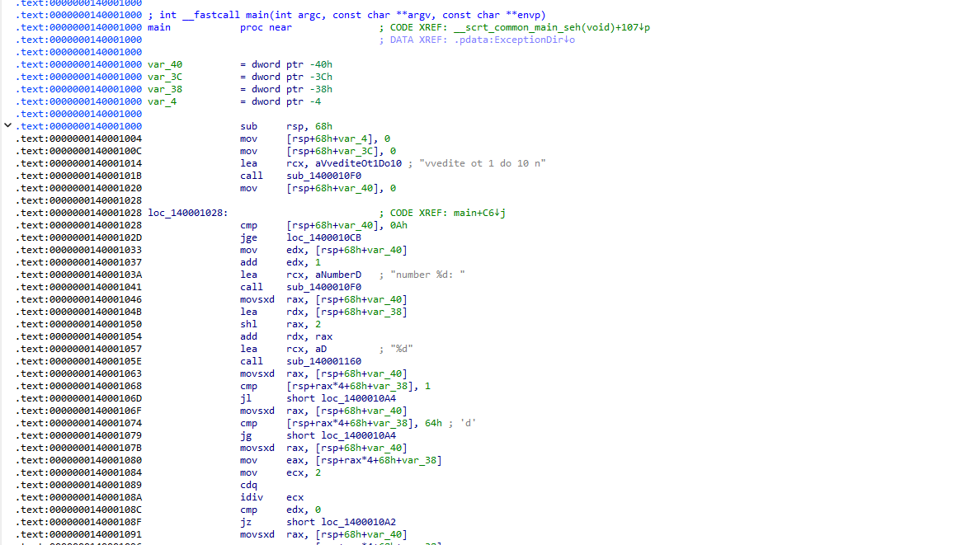
Рисунок 5.13 - Дизассемблированный код (Часть 1)
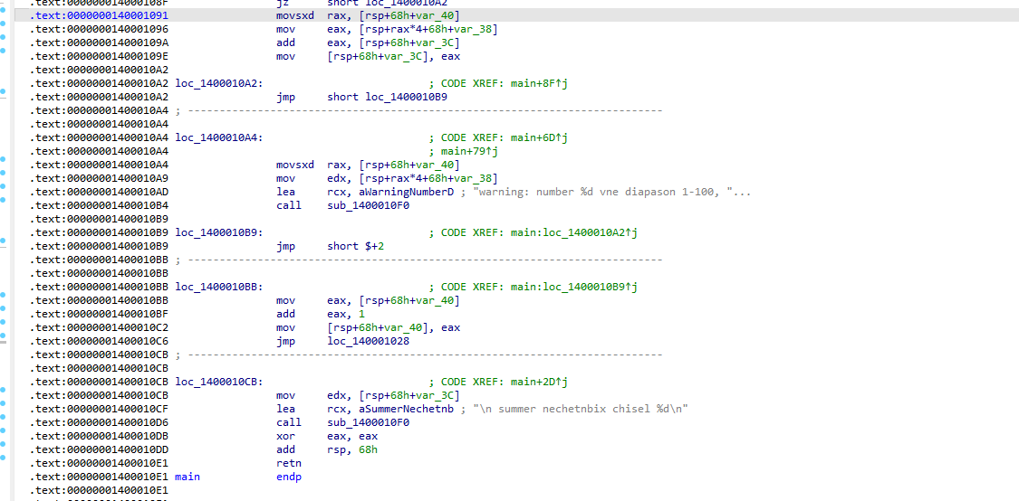
Рисунок 5.14 - Дизассемблированный код (Часть 2)

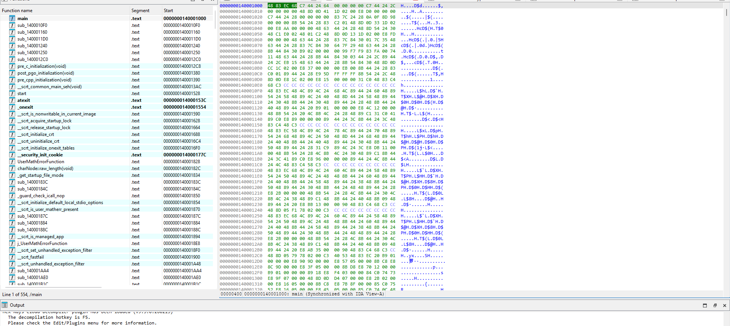
Рисунок 5.15 - Дамп памяти
4) x64dbg
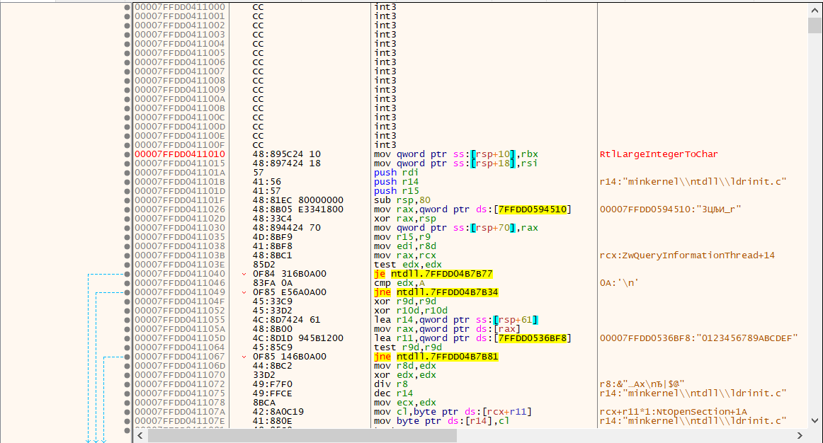
Рисунок 5.16 - Дизассемблированный код

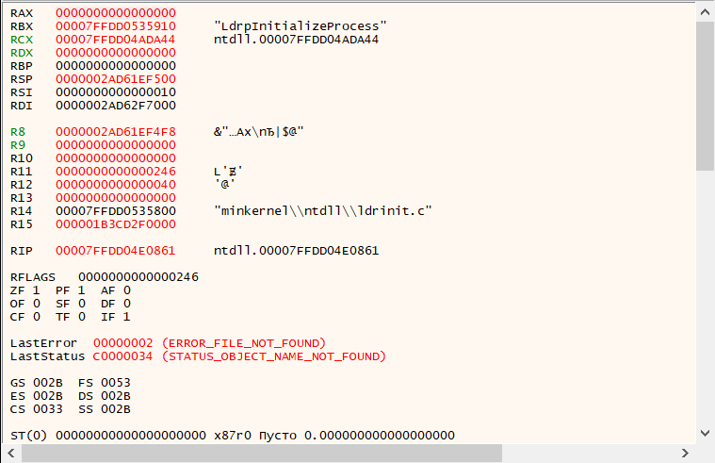
Рисунок 5.17 - Значения регистров и флагов

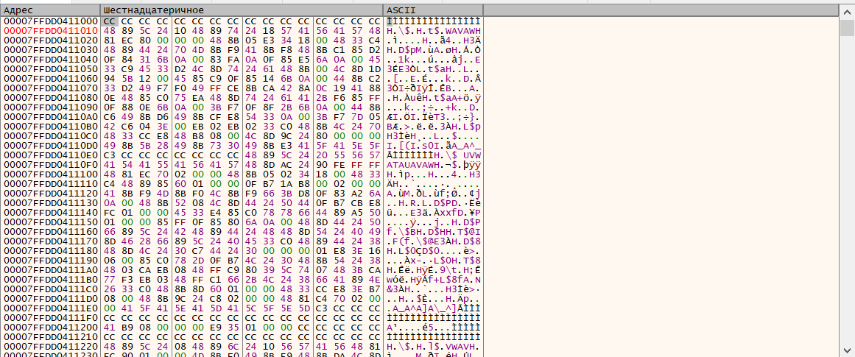
Рисунок 5.18 - Дамп памяти

GCC
1) Radare 2
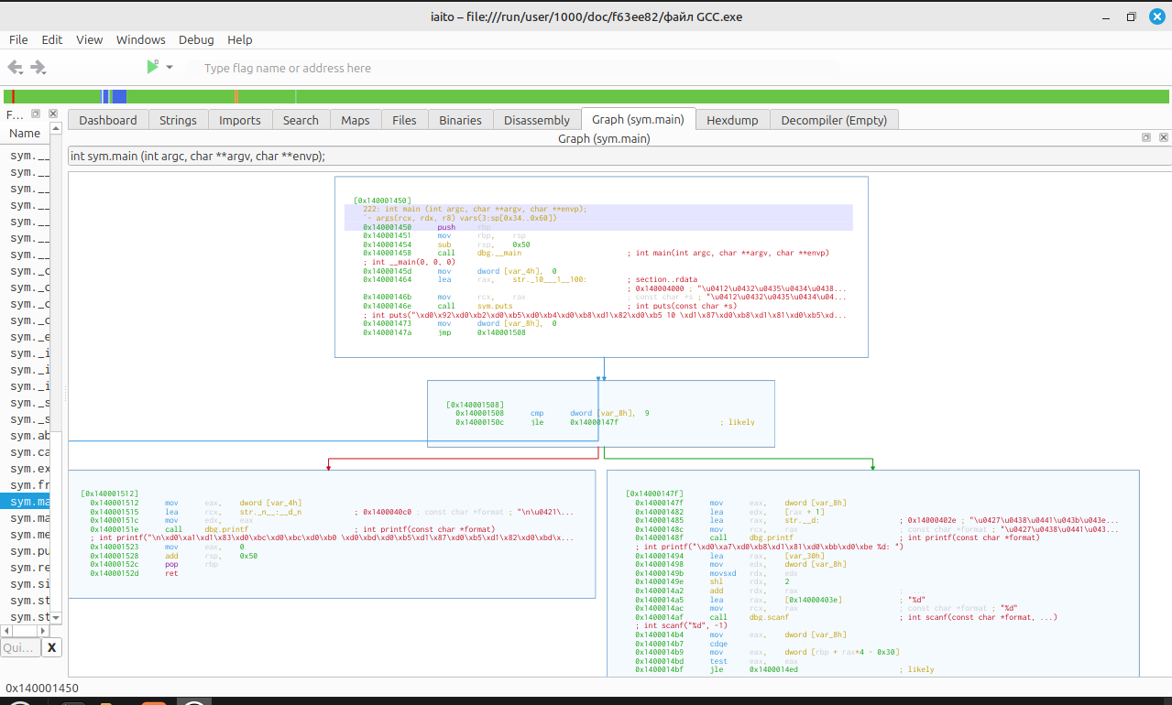
Рисунок 6.1 - Дизассемблированный код (Часть 1)

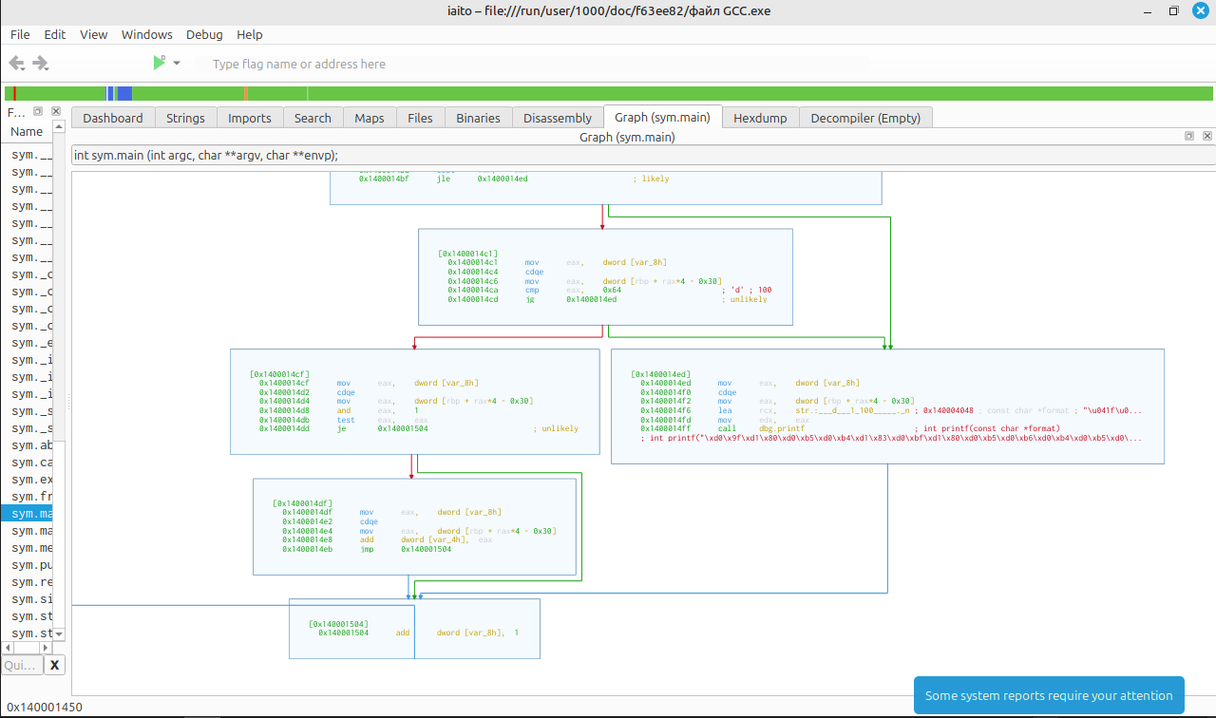
Рисунок 6.2 - Дизассемблированный код (Часть 2)

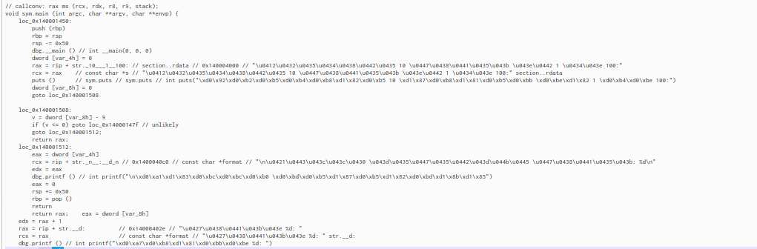
Рисунок 6.3 - Декомпилированный код (Часть 1)

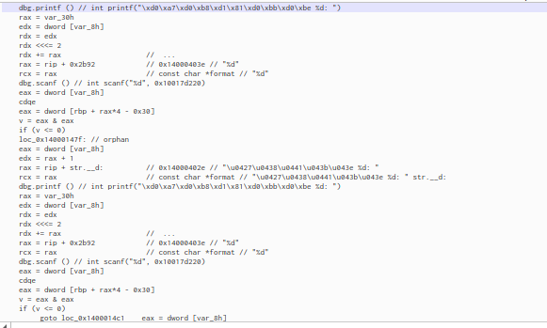
Рисунок 6.4 - Декомпилированный код (Часть 2)

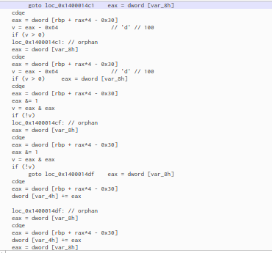
Рисунок 6.5 - Декомпилированный код (Часть 3)
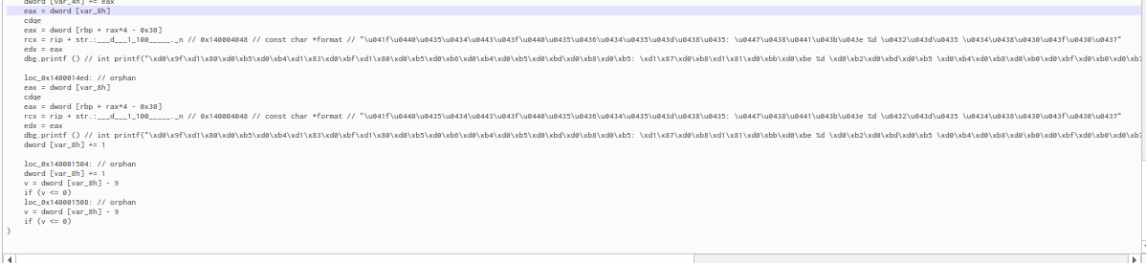
Рисунок 6.6 - Декомпилированный код (Часть 4)
2) Ghidra
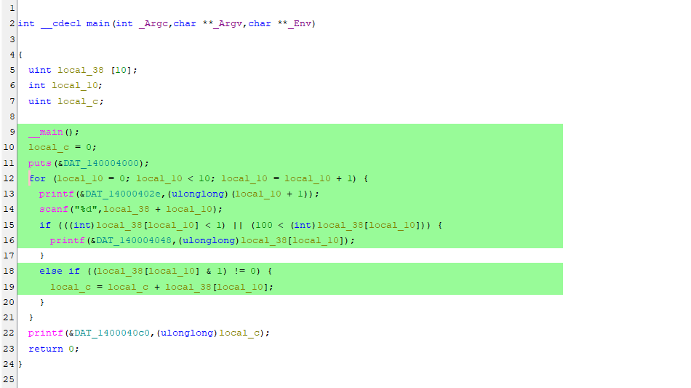
Рисунок 6.7 - Декомпилированный код
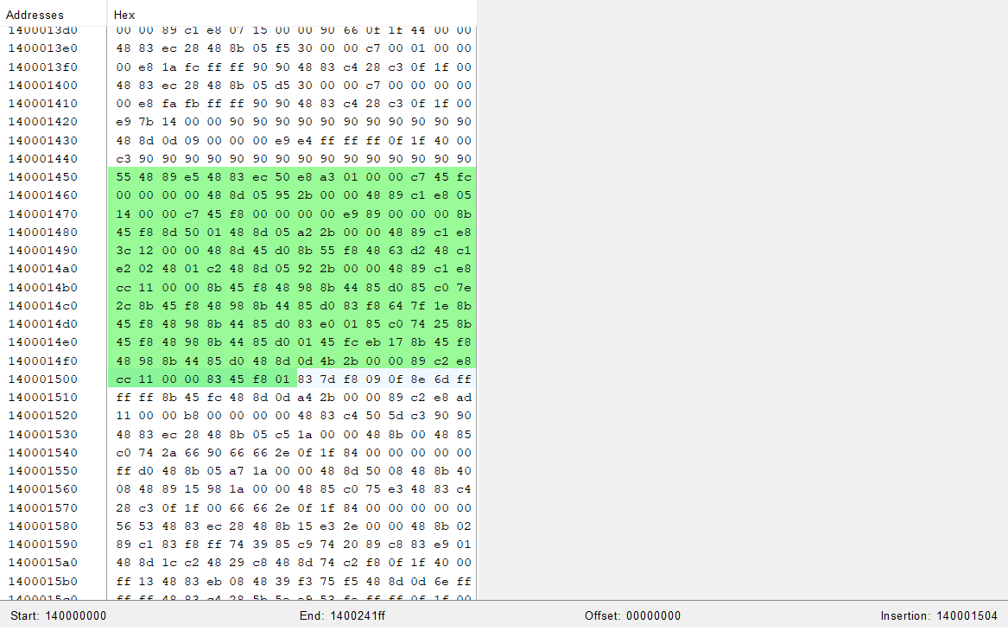
Рисунок 6.8 - Дамп памяти

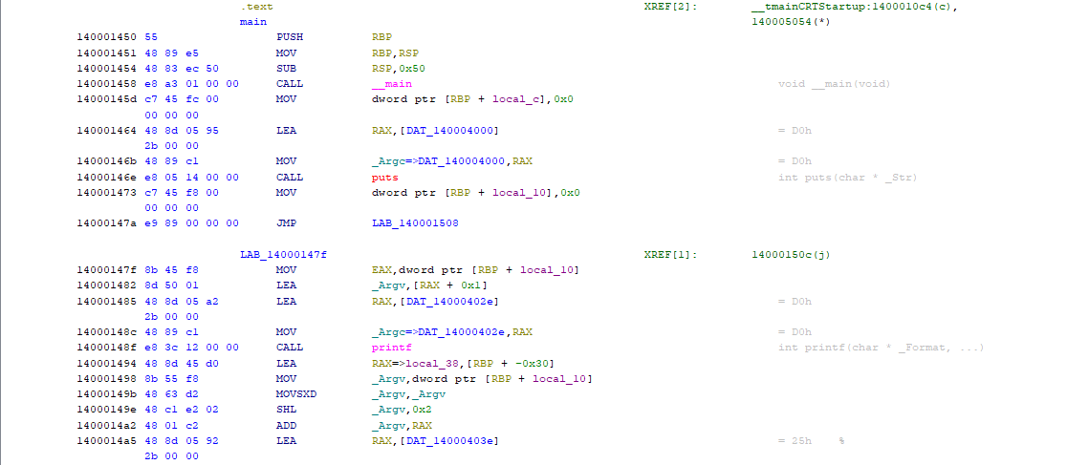
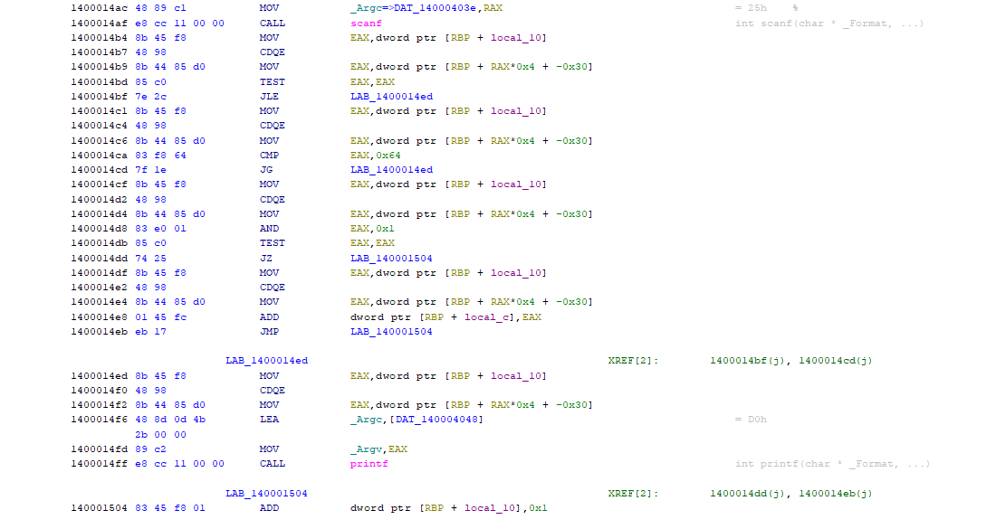
Рисунок 6.9 - Дизассемблированный код
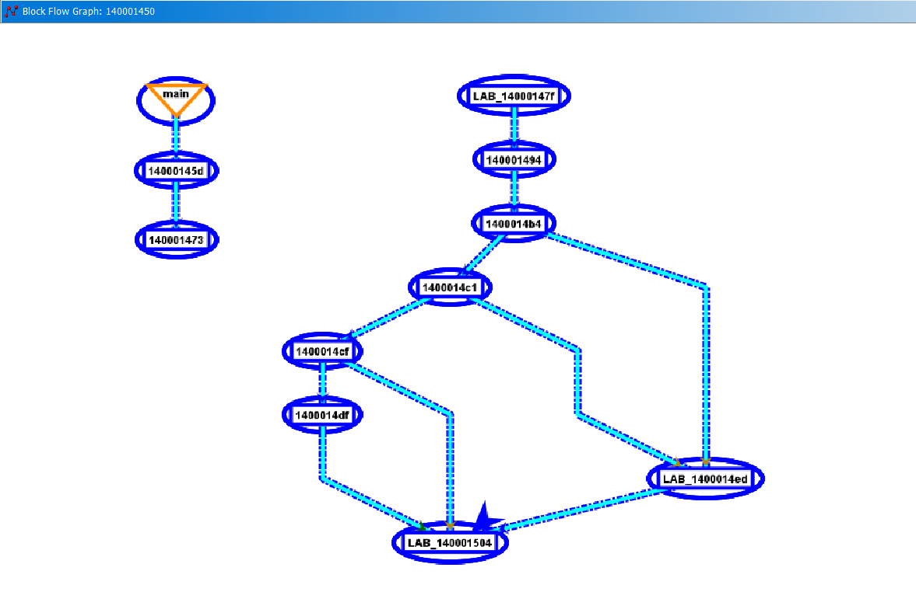
Рисунок 6.10 - Граф функции Main

3) IDA Pro
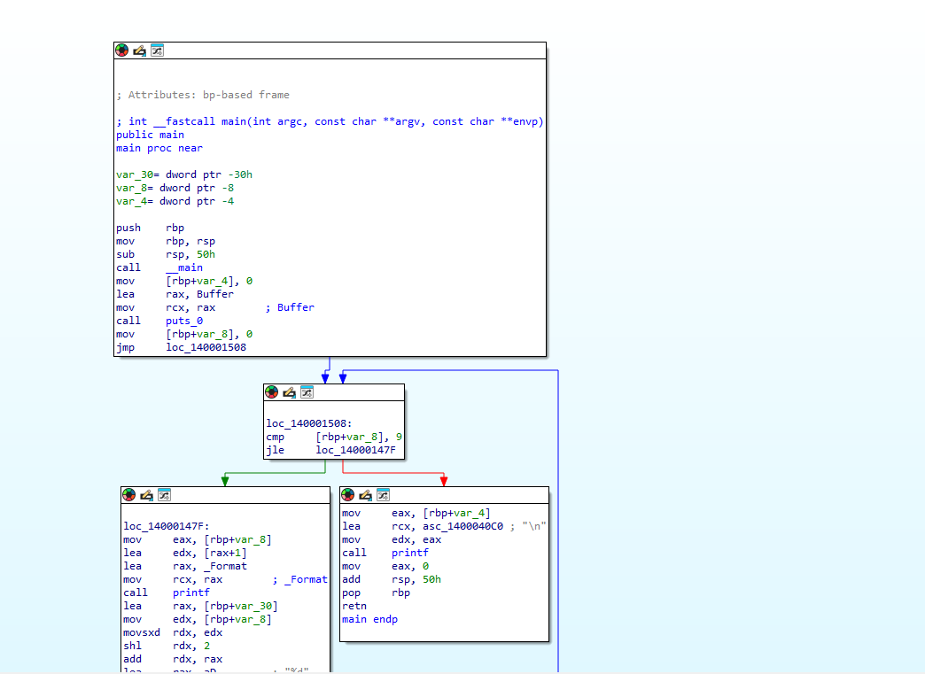
Рисунок 6.11 - Дизассемблированный код (Часть 1)

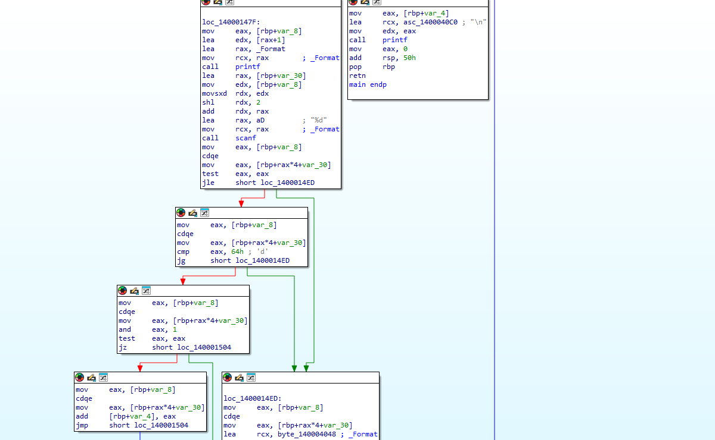
Рисунок 6.12 - Дизассемблированный код (Часть 2)

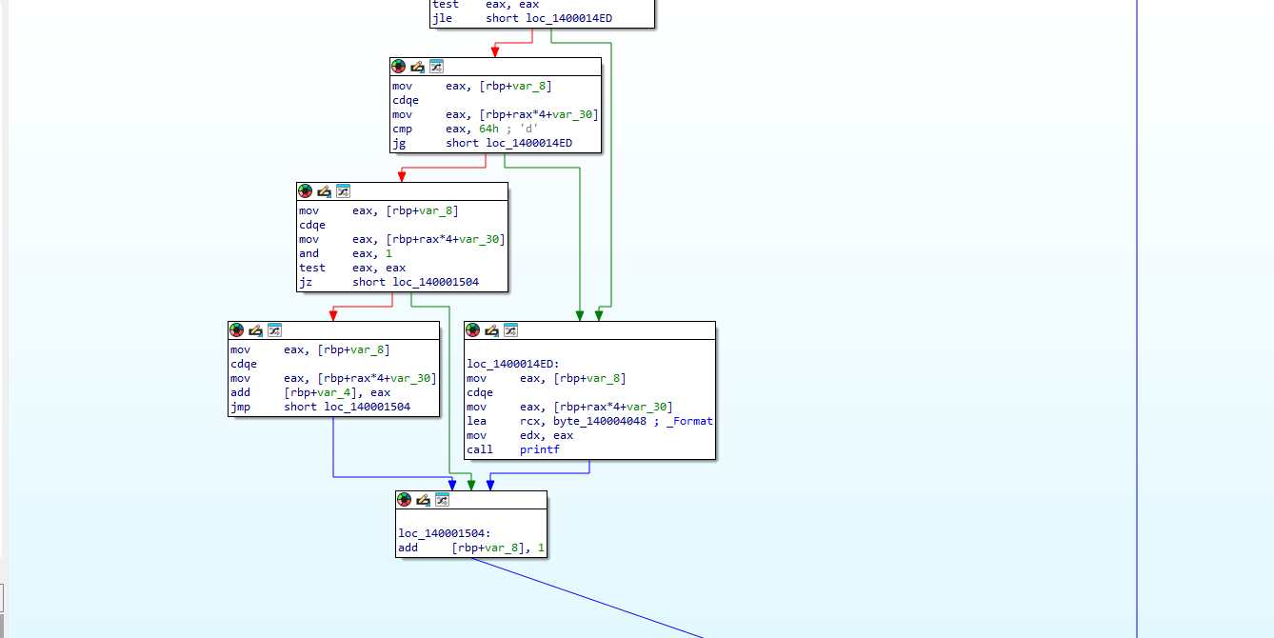
Рисунок 6.13 - Дизассемблированный код (Часть 3)

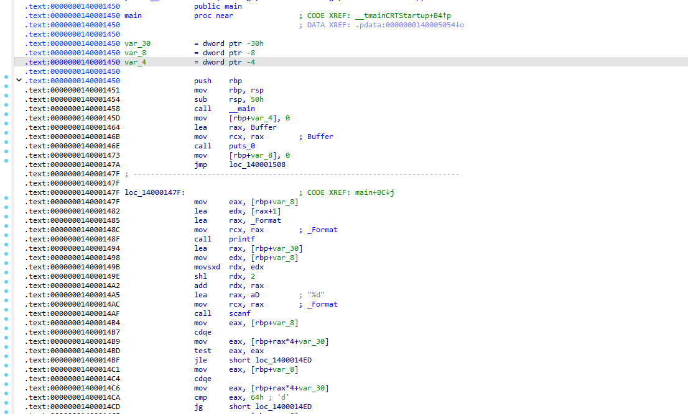
Рисунок 6.14 - Дизассемблированный код (Часть 1)

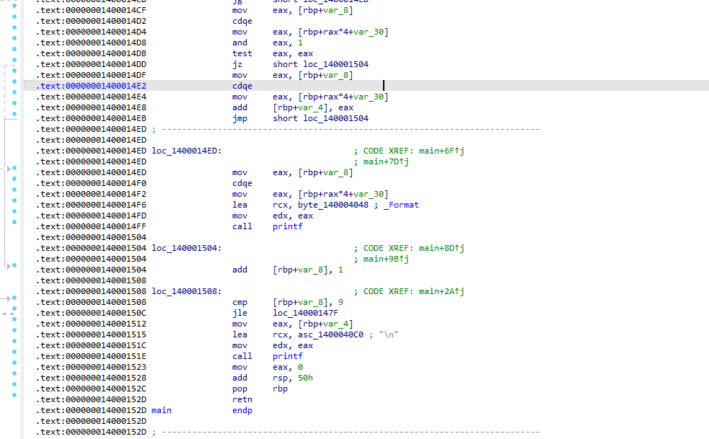
Рисунок 6.15 - Дизассемблированный код (Часть 2)

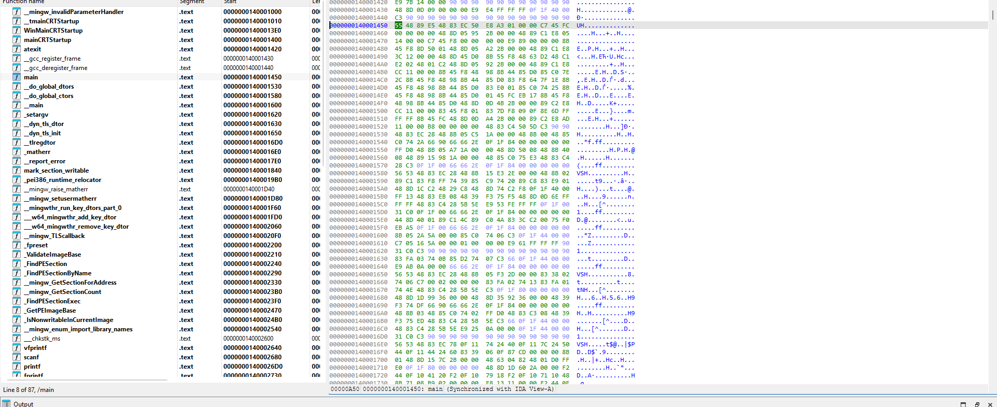
Рисунок 6.16 - Дамп памяти

4) x64dbg
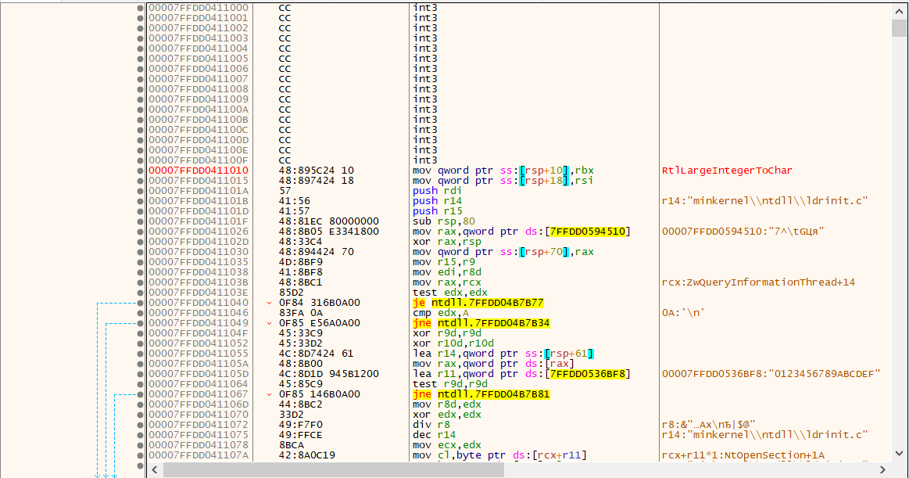
Рисунок 6.17 - Дизассемблированный код

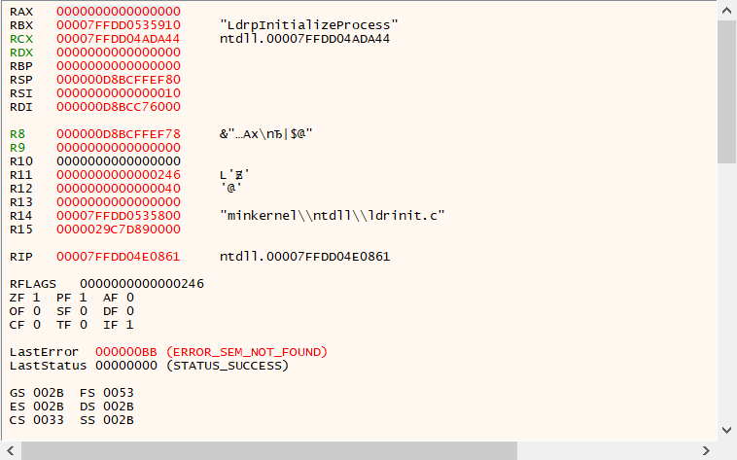
Рисунок 6.18 - Значения регистров и флагов

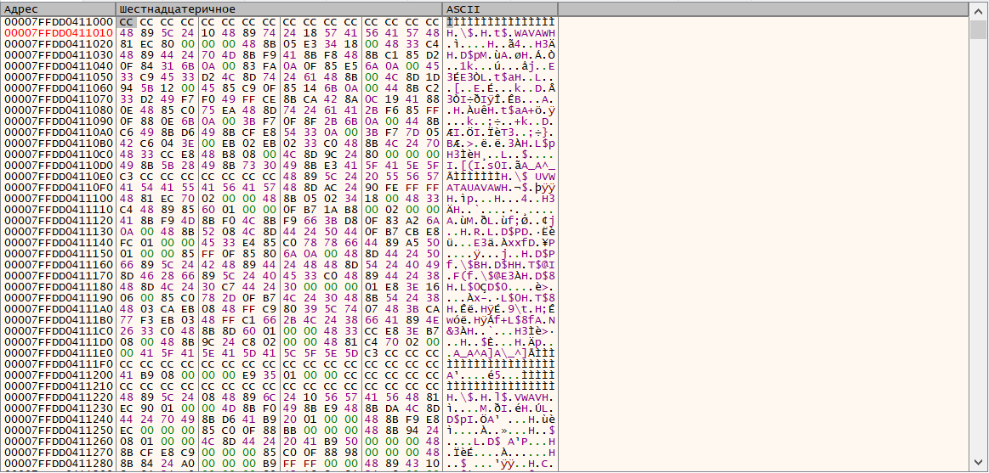
Рисунок 6.19 - Дамп памяти

Release3219
1) Radare 2
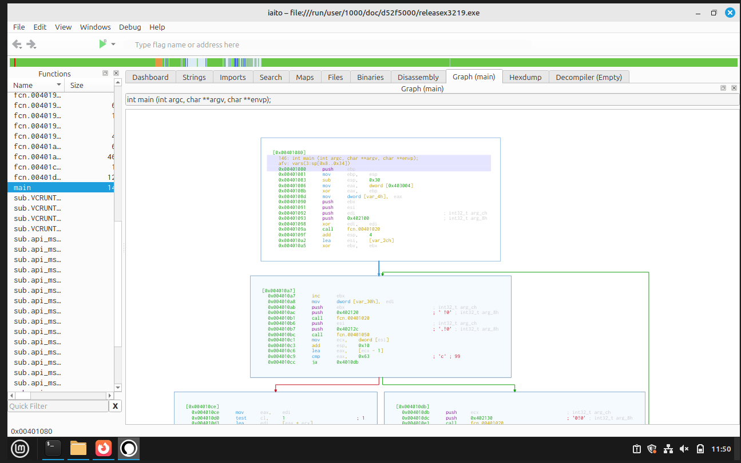
Рисунок 7.1 - Дизассемблированный код (Часть 1)

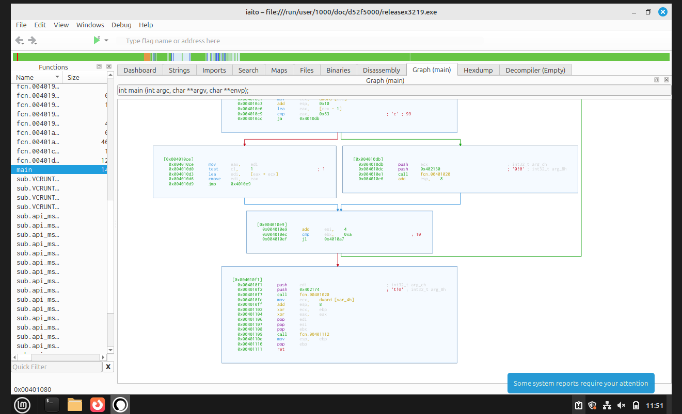
Рисунок 7.2 - Дизассемблированный код (Часть 2)
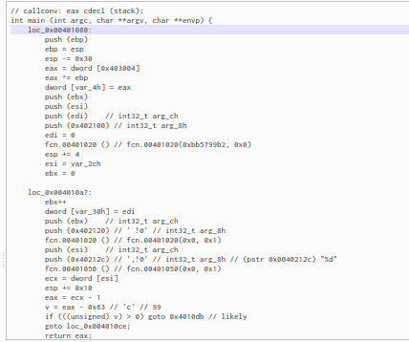
Рисунок 7.3 - Декомпилированный код (Часть 1)

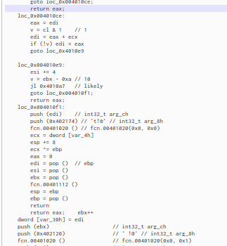
Рисунок 7.4 - Декомпилированный код (Часть 2)

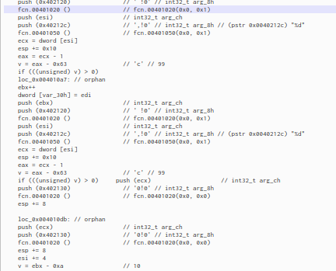
Рисунок 7.5 - Декомпилированный код (Часть 3)

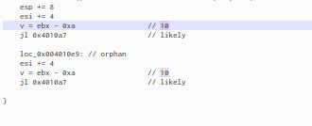
Рисунок 7.6 - Декомпилированный код (Часть 4)

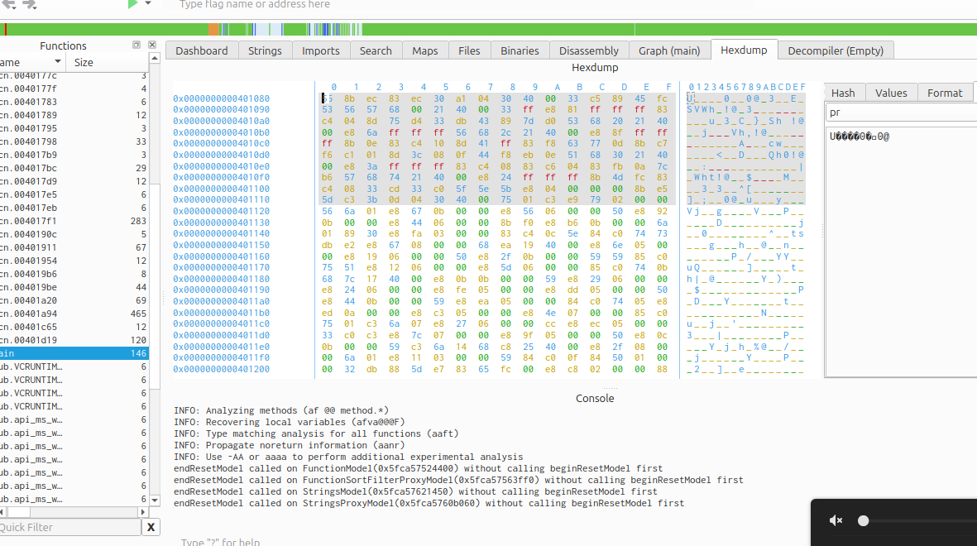
Рисунок 7.7 – Дамп памяти
2) Ghidra
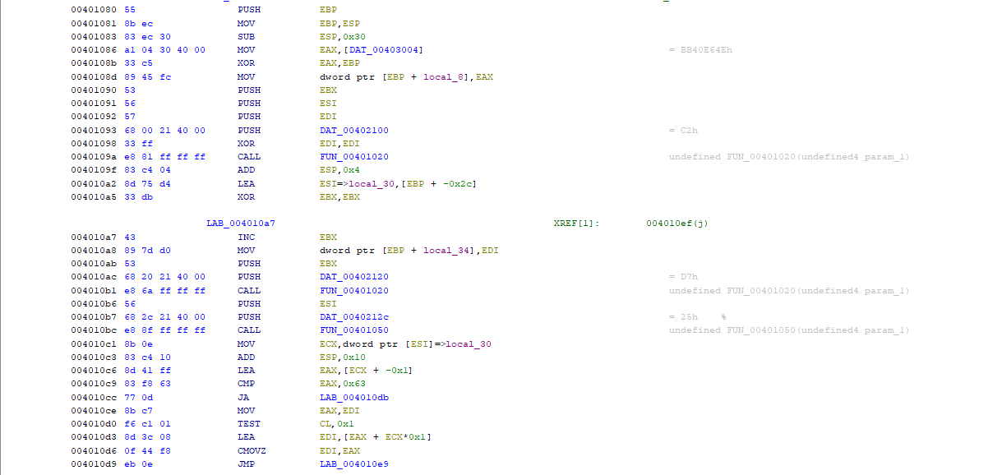
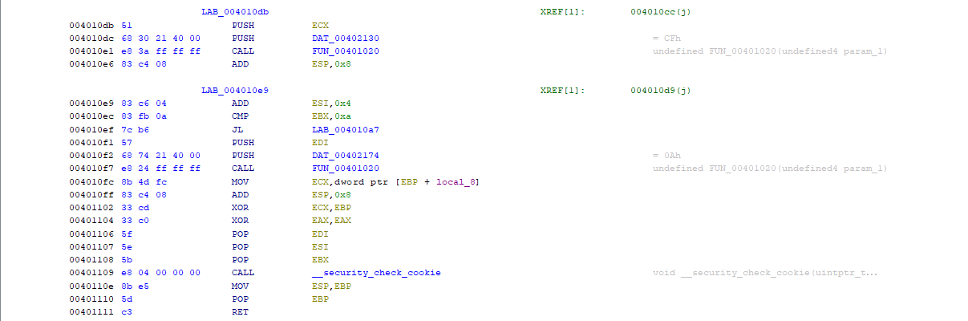
Рисунок 7.8 - Дизассемблированный код
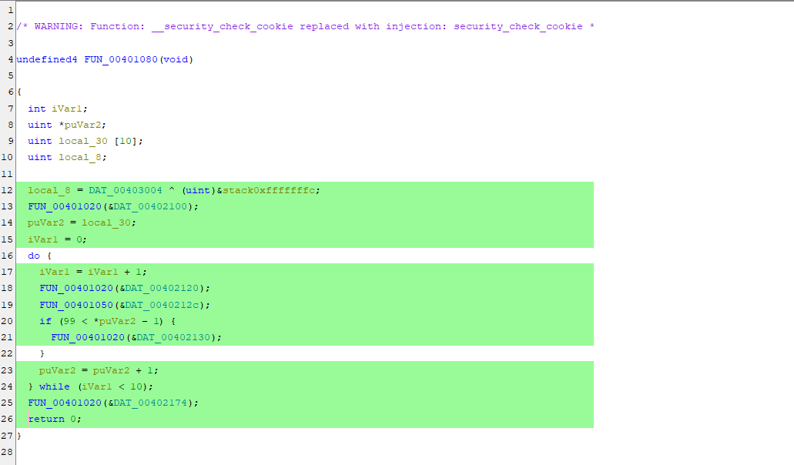
Рисунок 7.9 - Декомпилированный код

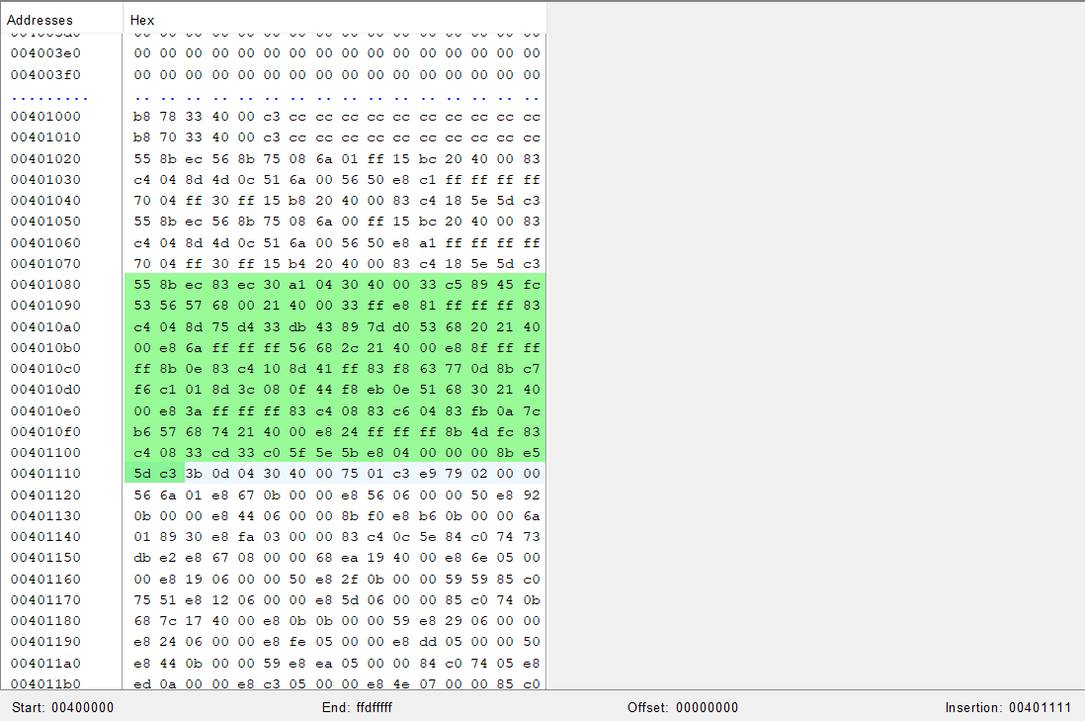
Рисунок 7.10 - Дамп памяти

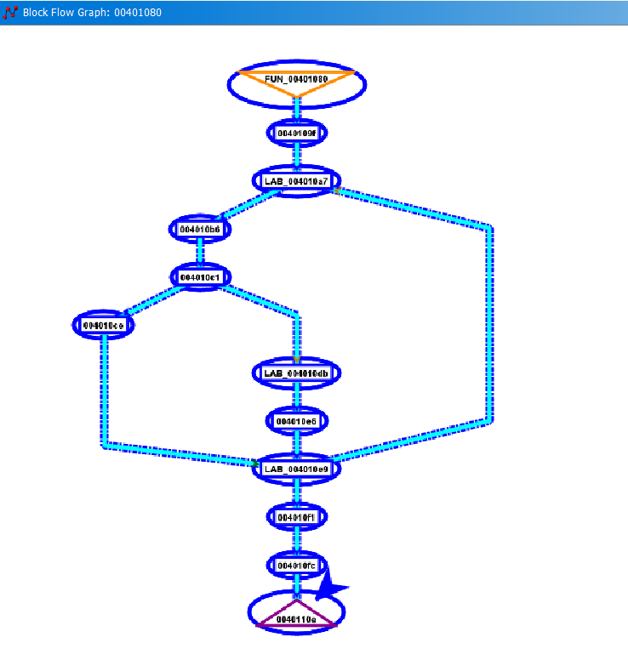
Рисунок 7.11 - Граф функции Main

3) IDA Pro
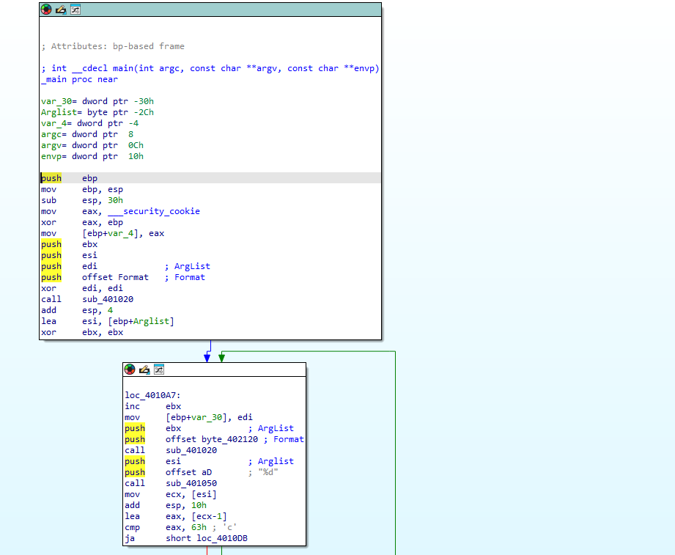
Рисунок 7.12 - Дизассемблированный код (Часть 1)

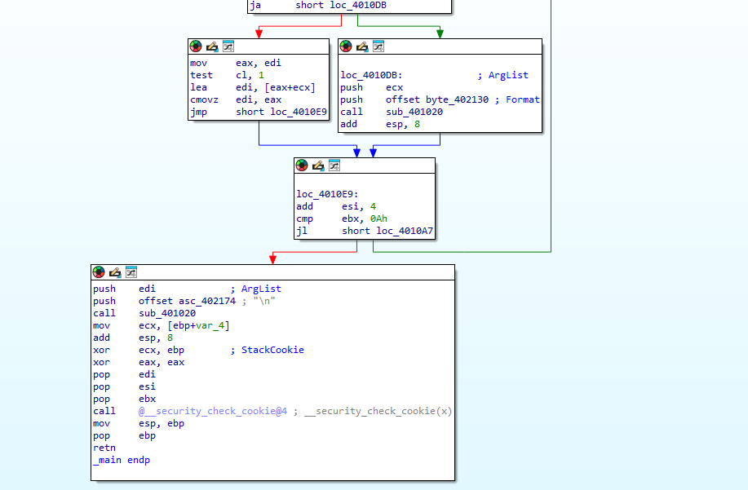
Рисунок 7.13 - Дизассемблированный код (Часть 2)
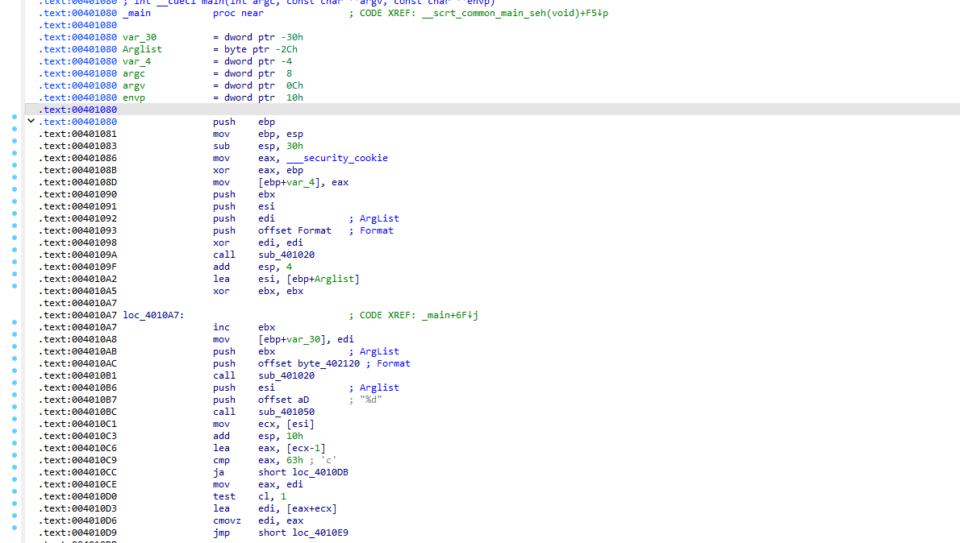
Рисунок 7.14 - Дизассемблированный код (Часть 1)

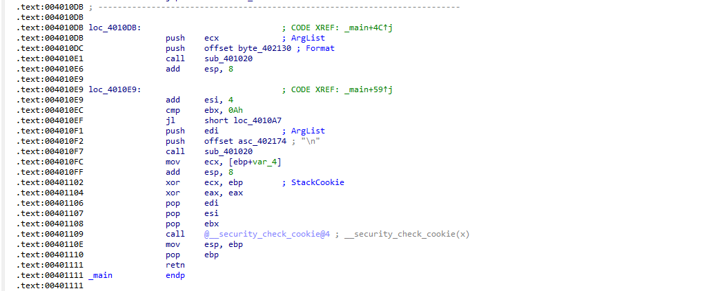
Рисунок 7.15 - Дизассемблированный код (Часть 2)

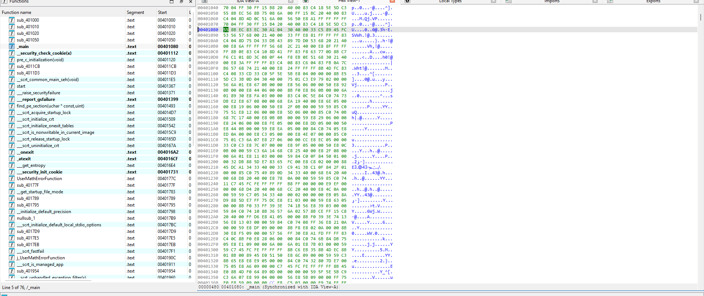
Рисунок 7.16 - Дамп памяти

4) x64dbg
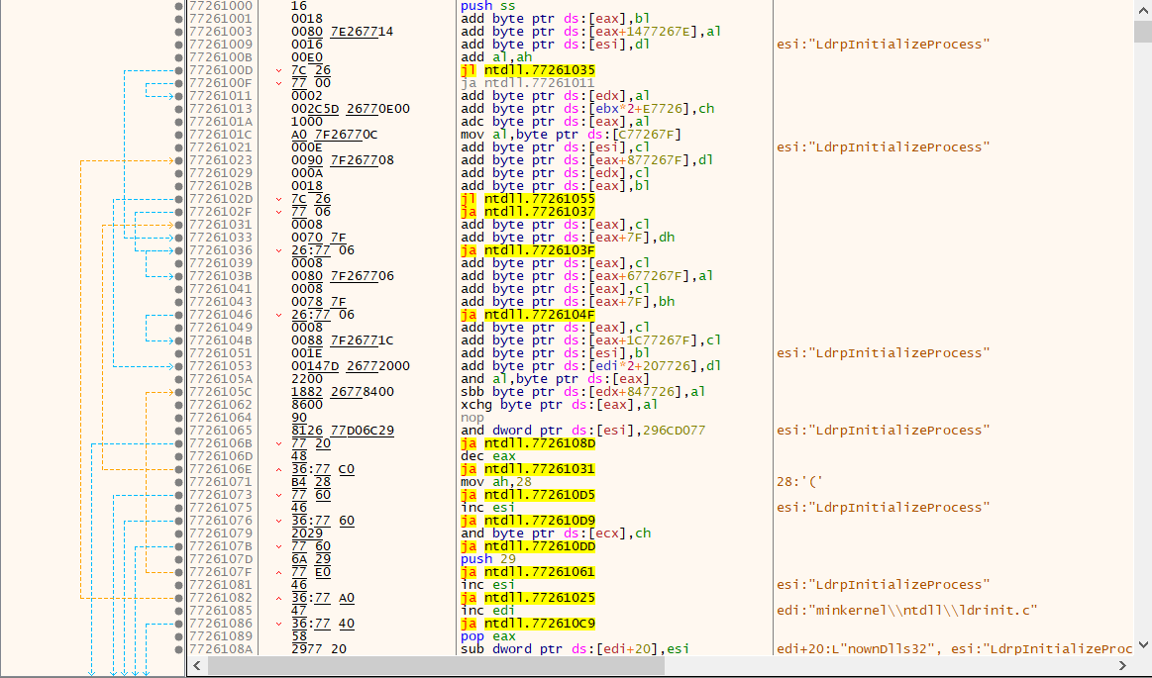
Рисунок 7.17 - Дизассемблированный код
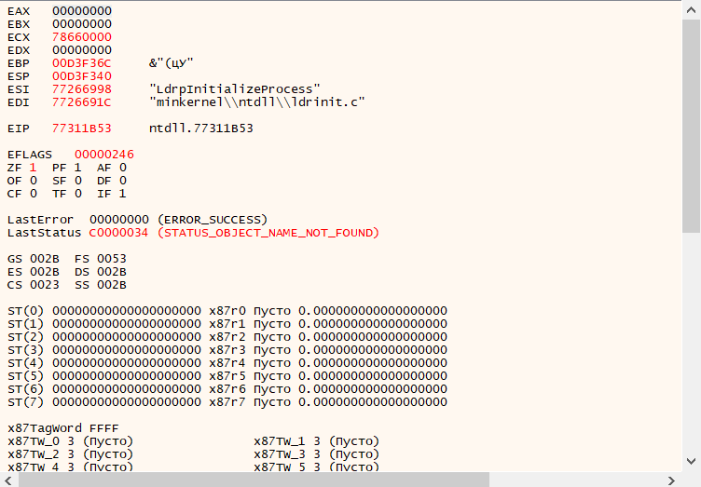
Рисунок 7.18 - Значения регистров и флагов

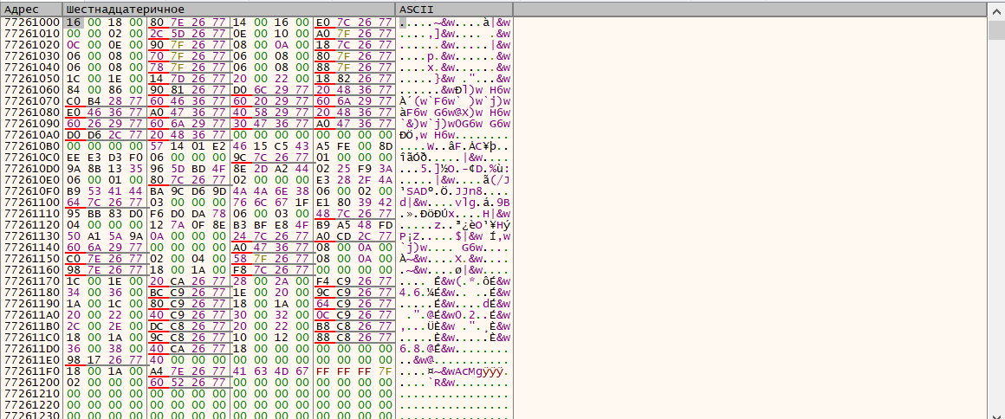
Рисунок 7.19 - Дамп памяти

Release3222
1) Radare 2
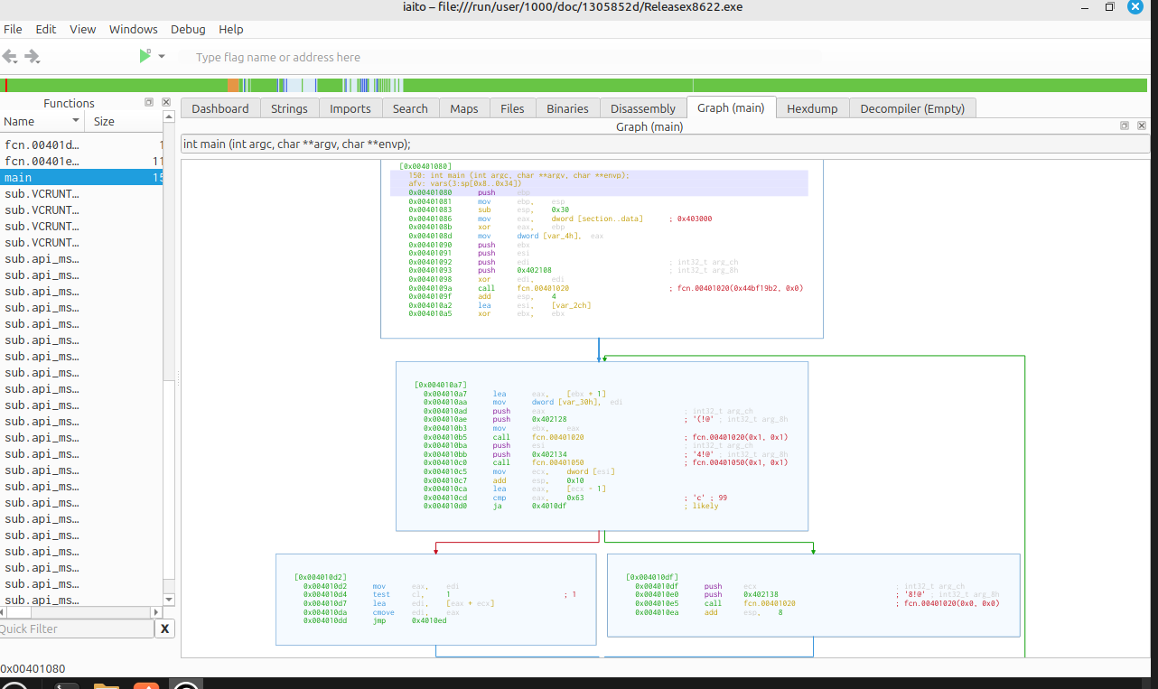
Рисунок 8.1 - Дизассемблированный код (Часть 1)

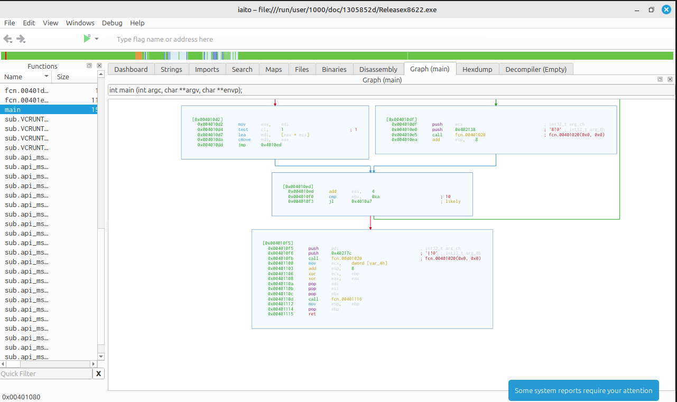
Рисунок 8.2 - Дизассемблированный код (Часть 2)
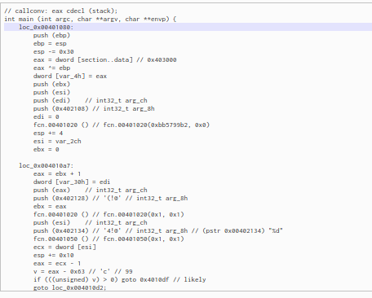
Рисунок 8.3 - Декомпилированный код (Часть 1)

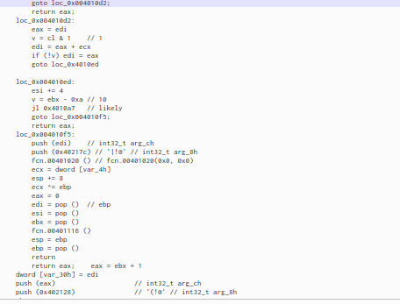
Рисунок 8.4 - Декомпилированный код (Часть 2)

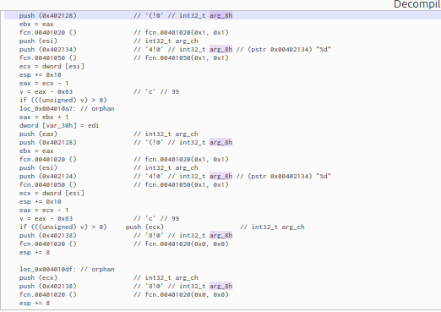
Рисунок 8.5 - Декомпилированный код (Часть 3)

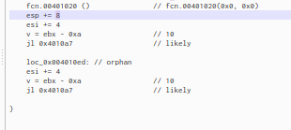
Рисунок 8.6 - Декомпилированный код (Часть 4)

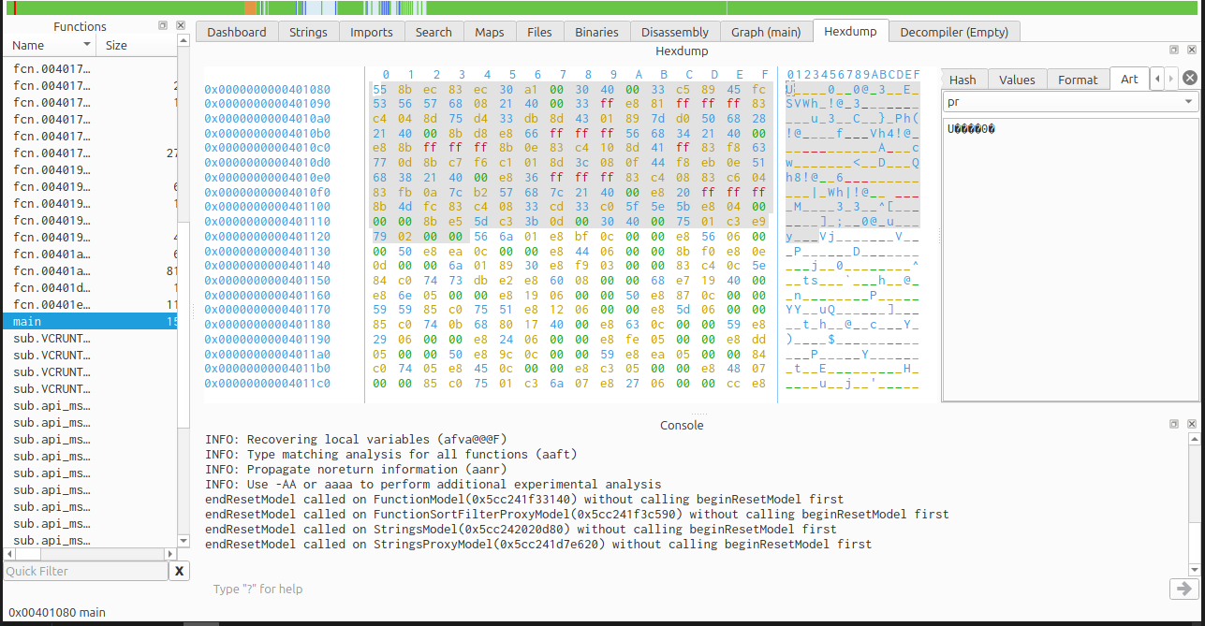
Рисунок 8.7 – Дамп памяти
2) Ghidra
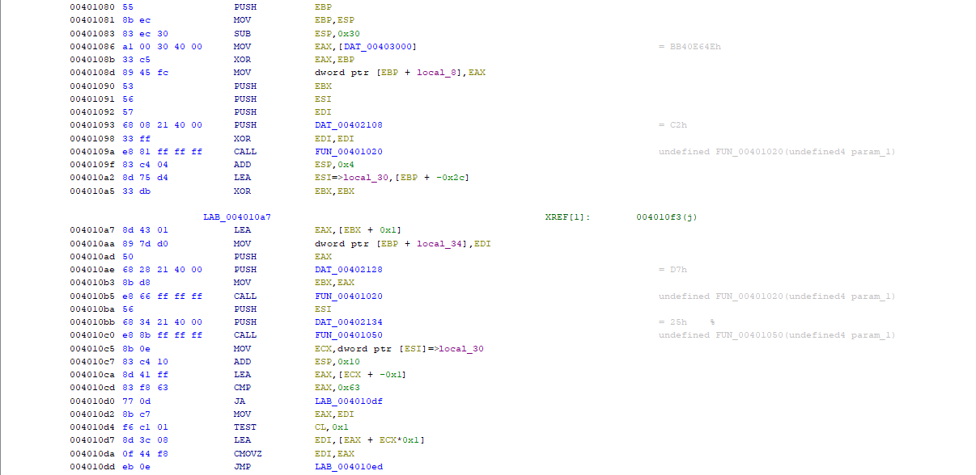
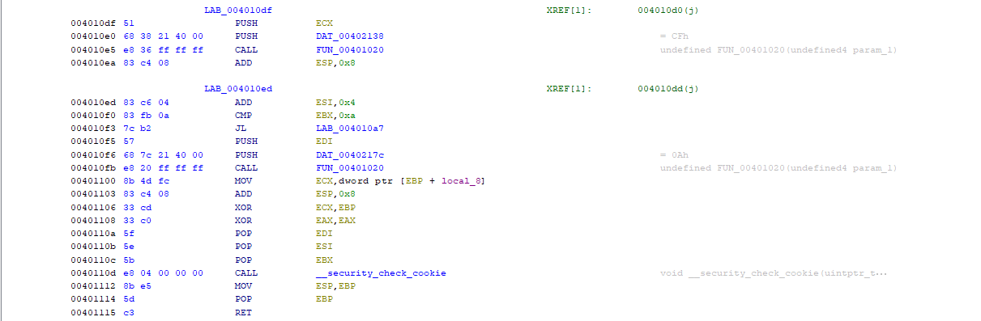
Рисунок 8.8 - Дизассемблированный код
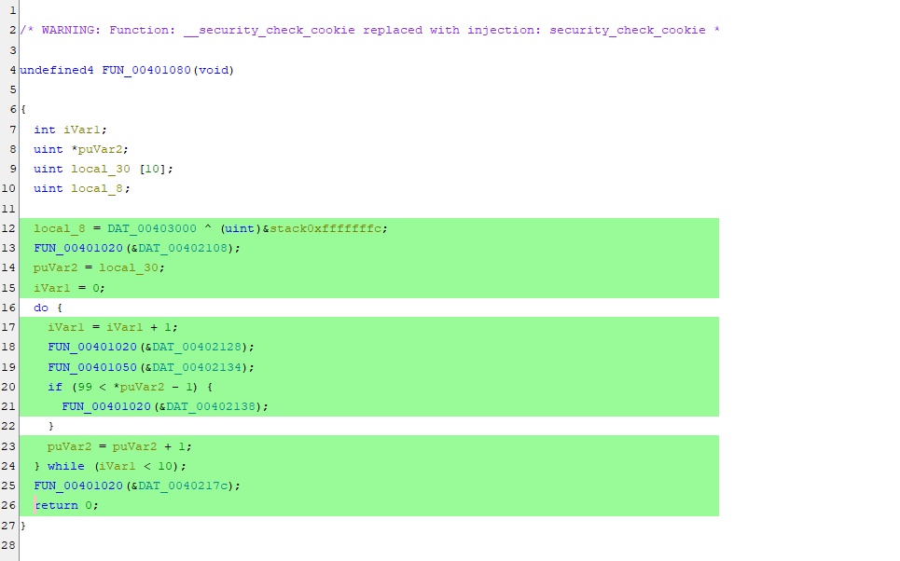
Рисунок 8.9 - Декомпилированный код
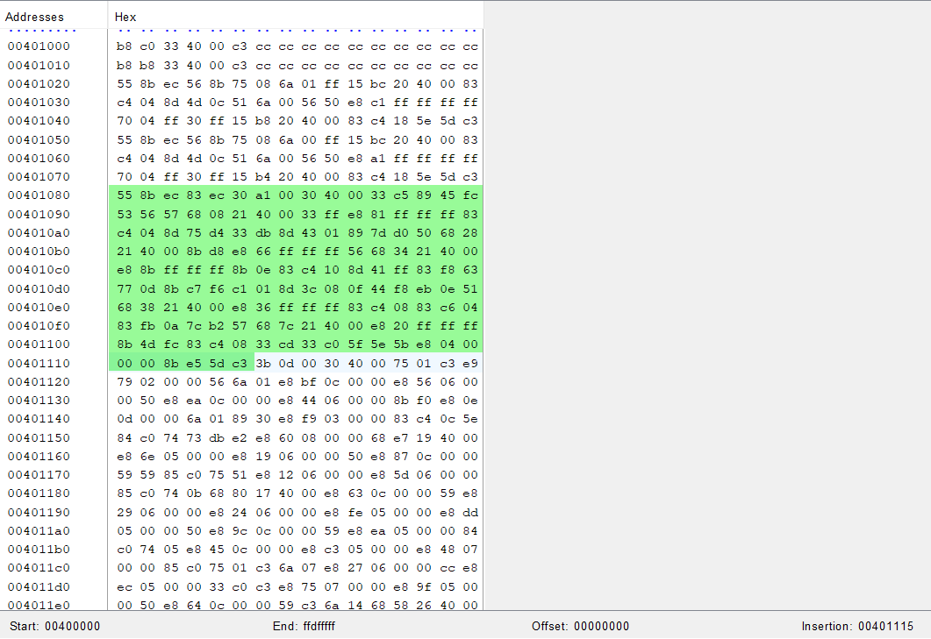
Рисунок 8.10 - Дамп памяти

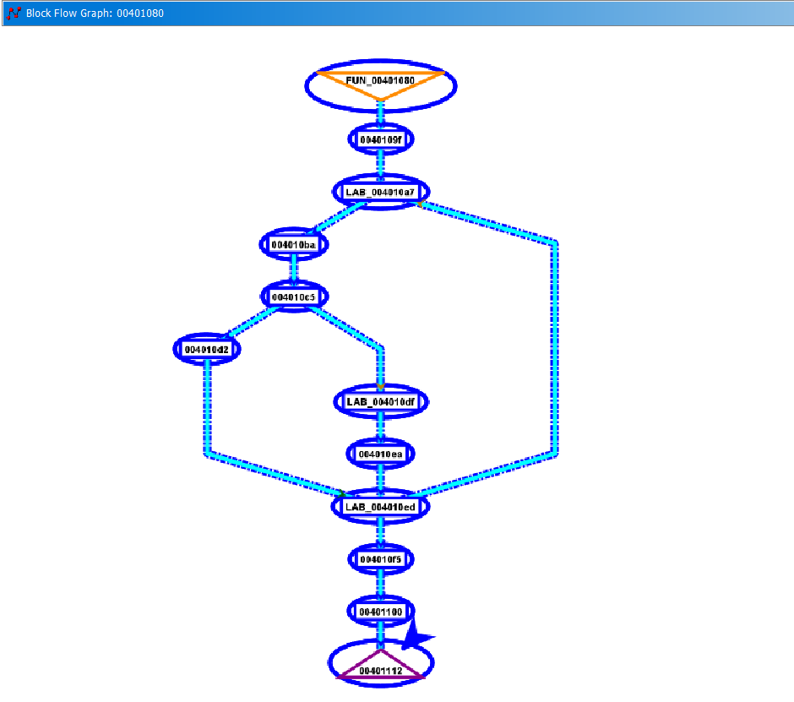

Рисунок 8.11 - Граф функции Main
3) IDA Pro
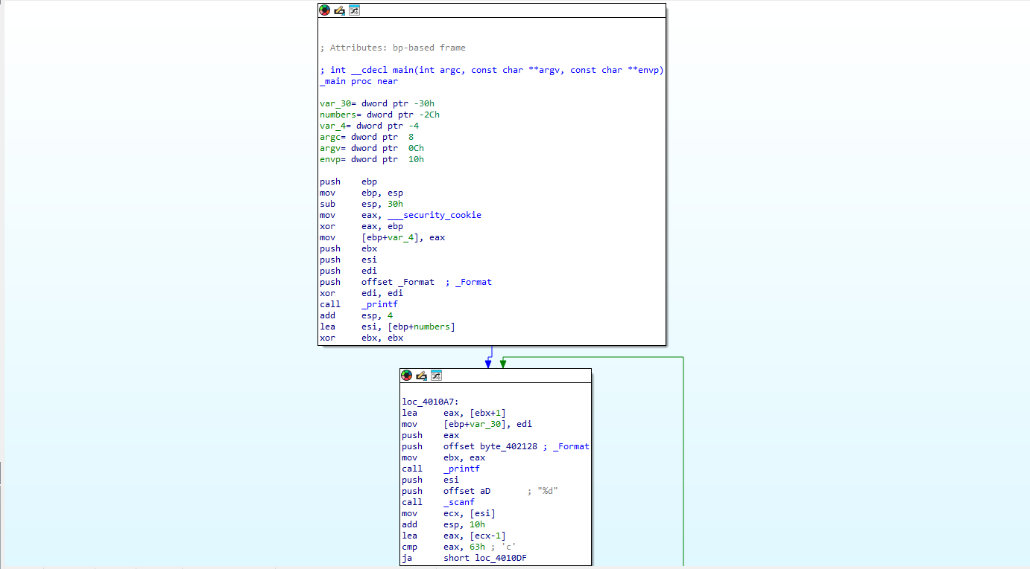
Рисунок 8.12 - Дизассемблированный код (Часть 1)

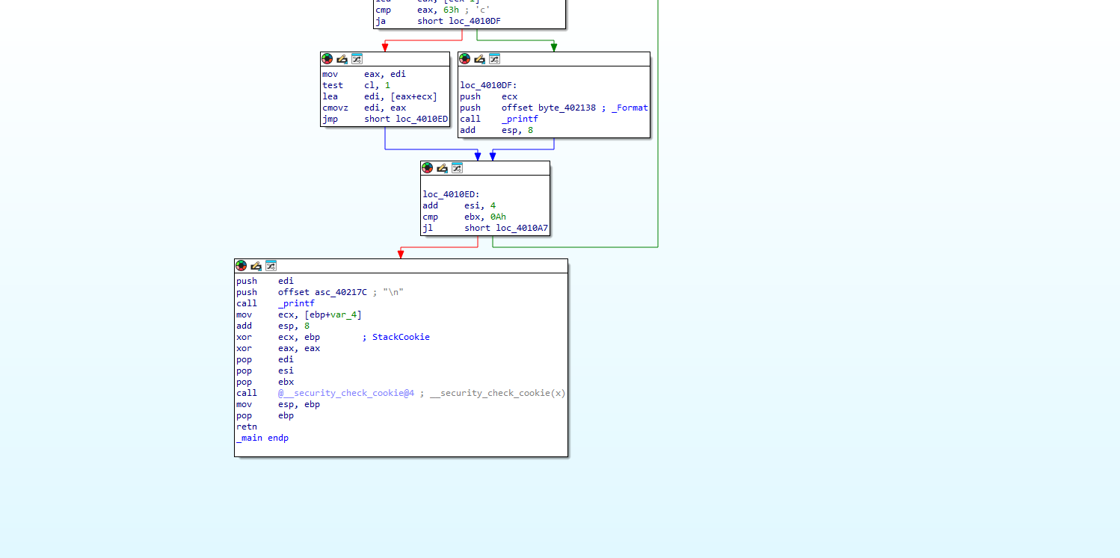
Рисунок 8.13 - Дизассемблированный код (Часть 2)
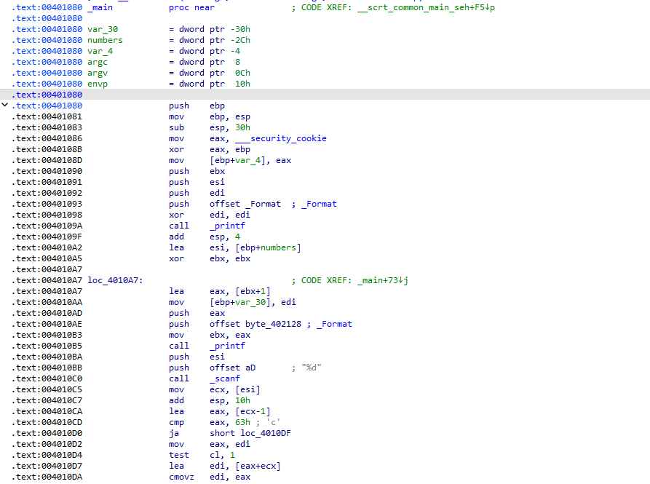
Рисунок 8.14 - Дизассемблированный код (Часть 1)

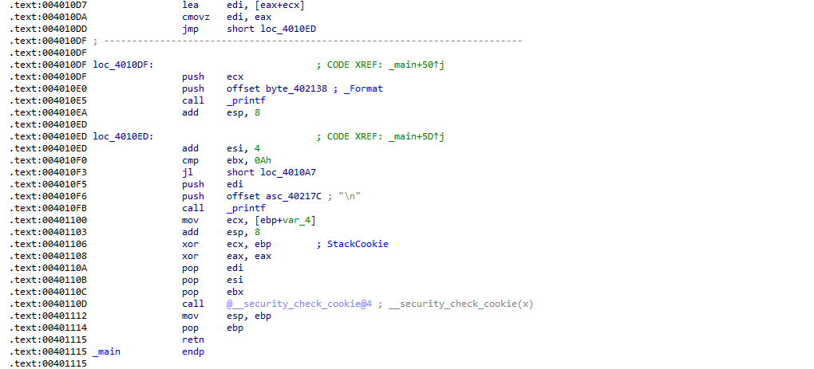
Рисунок 8.15 - Дизассемблированный код (Часть 2)

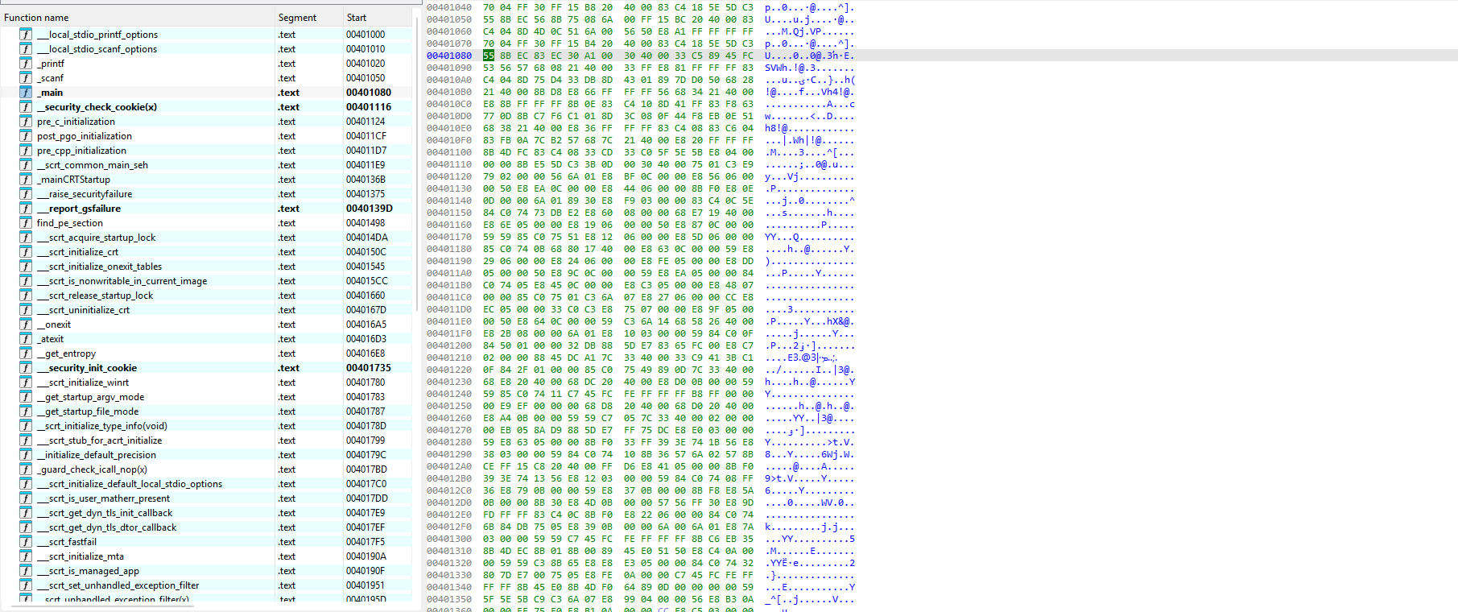
Рисунок 8.16 - Дамп памяти

4) x64dbg
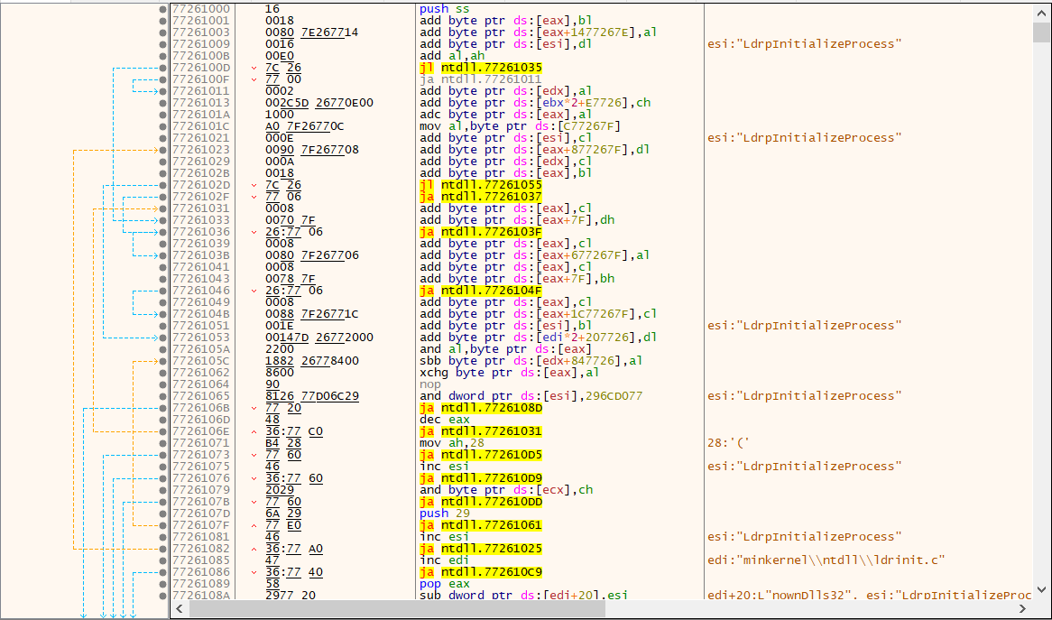
Рисунок 8.17 - Дизассемблированный код
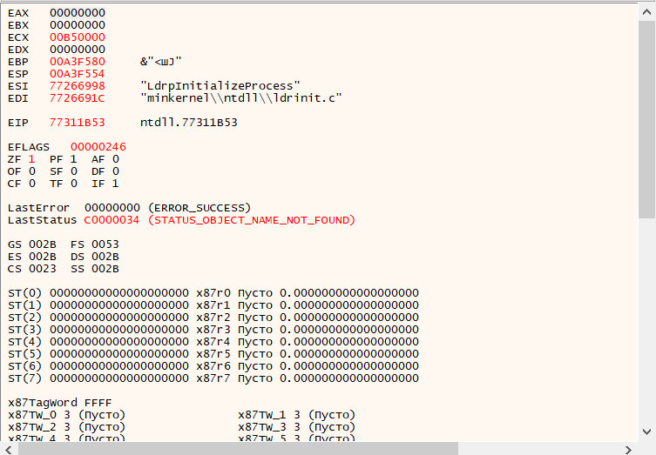
Рисунок 8.18 - Значения регистров и флагов

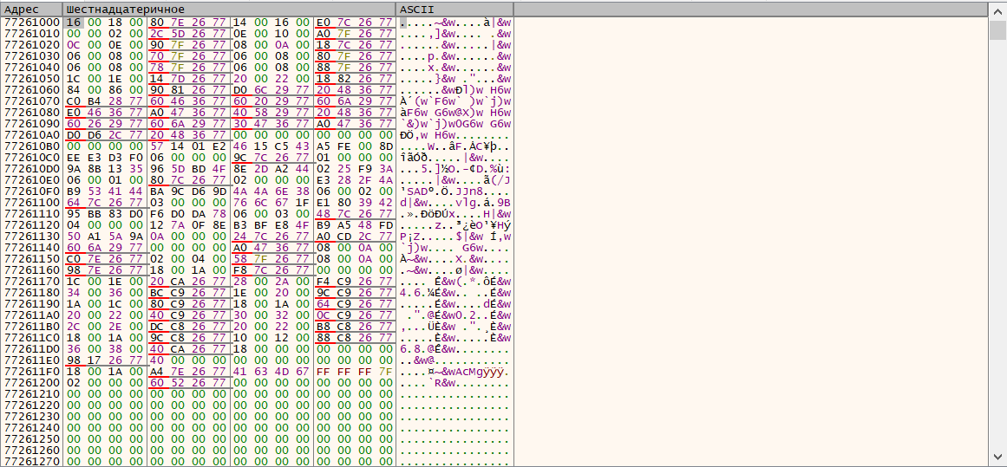
Рисунок 8.19 - Дамп памяти

5) Visual Studio
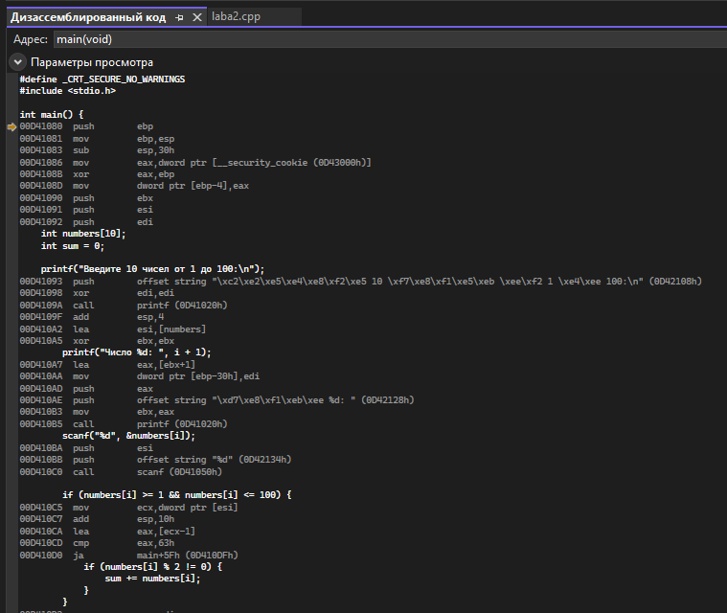
Рисунок 8.20 - Дизассемблированный код (Часть 1)

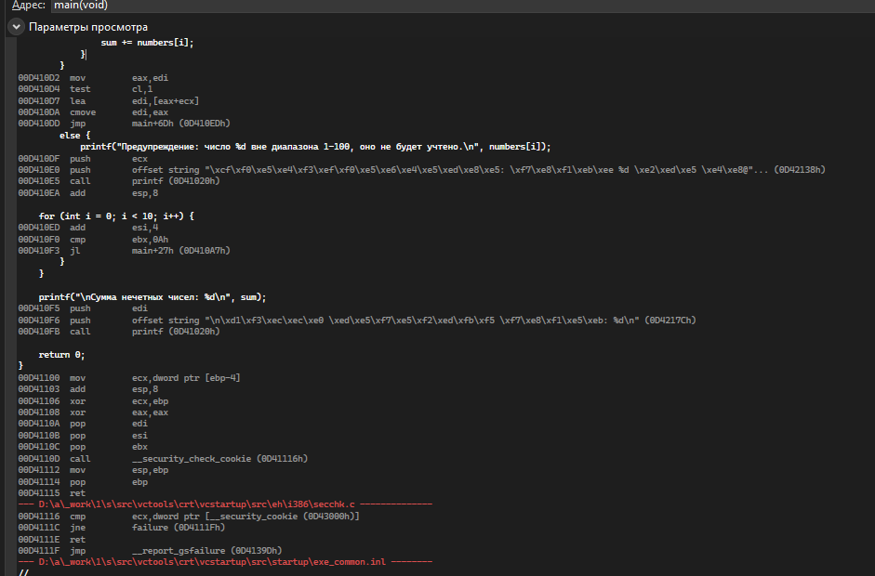
Рисунок 8.21 - Дизассемблированный код (Часть 2)
Рисунок 8.22 - Дамп памяти

Release6419
1) Radare 2
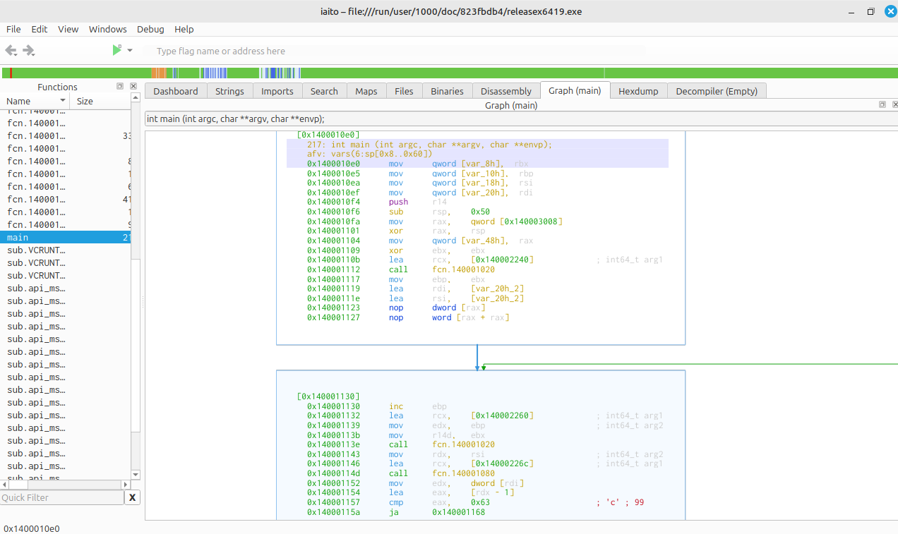
Рисунок 9.1 - Дизассемблированный код (Часть 1)

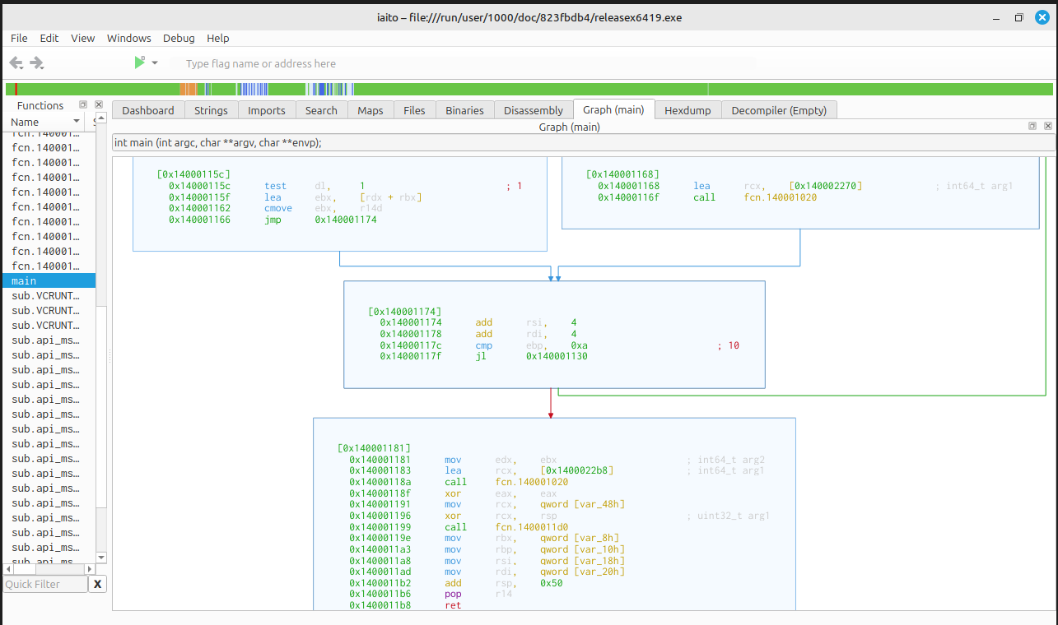
Рисунок 9.2 - Дизассемблированный код (Часть 2)
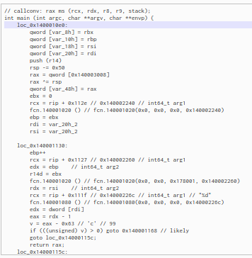
Рисунок 9.3 - Декомпилированный код (Часть 1)

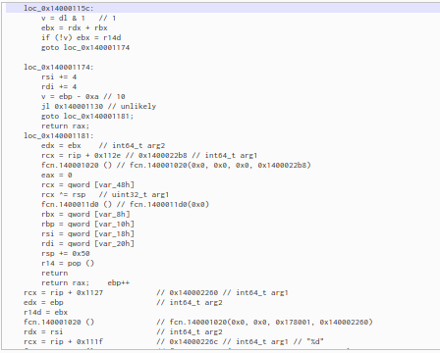
Рисунок 9.4 - Декомпилированный код (Часть 2)

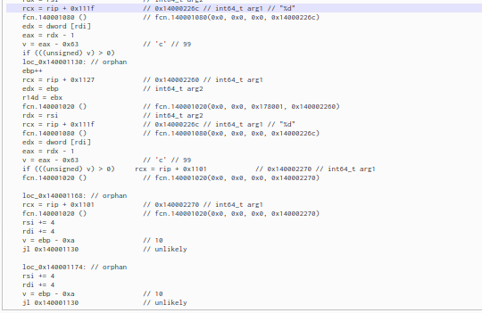
Рисунок 9.5 - Декомпилированный код (Часть 3)

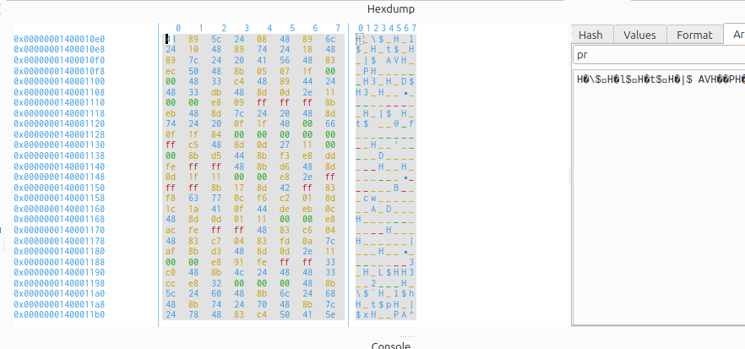
Рисунок 9.6 – Дамп памяти

2) Ghidra
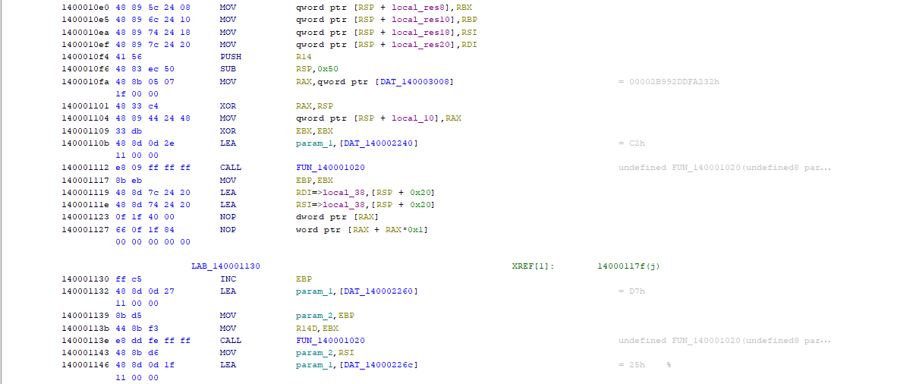
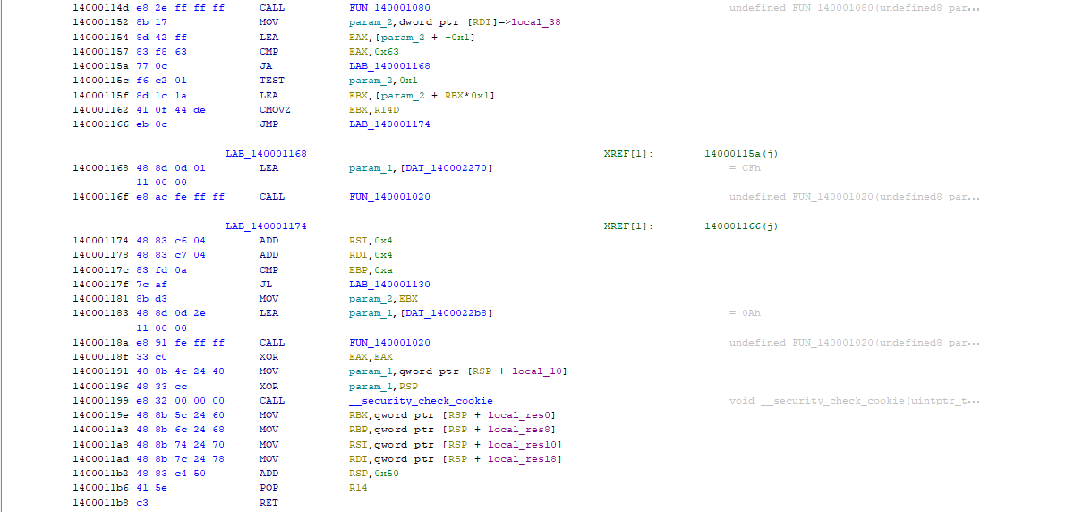
Рисунок 9.7 - Дизассемблированный код
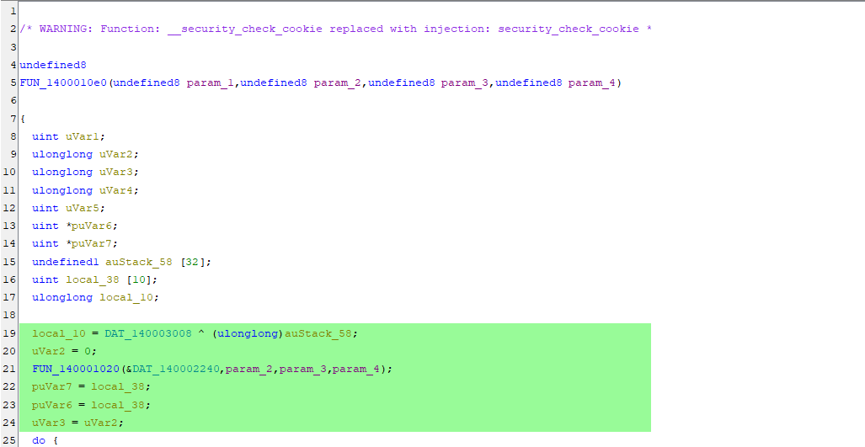
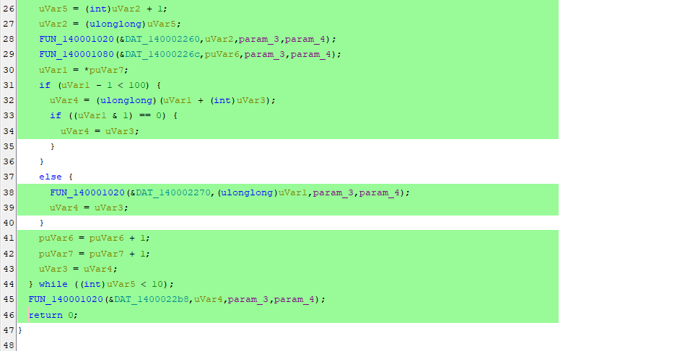
Рисунок 9.8 - Декомпилированный код

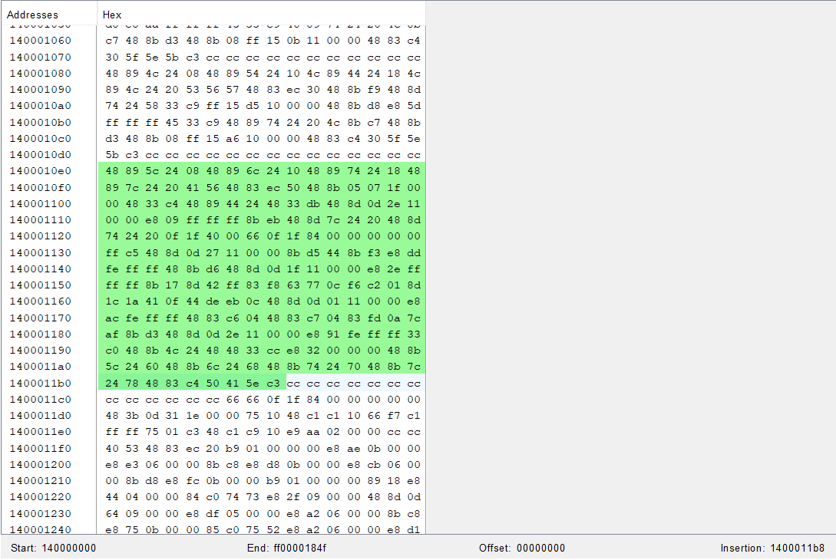
Рисунок 9.9 - Дамп памяти

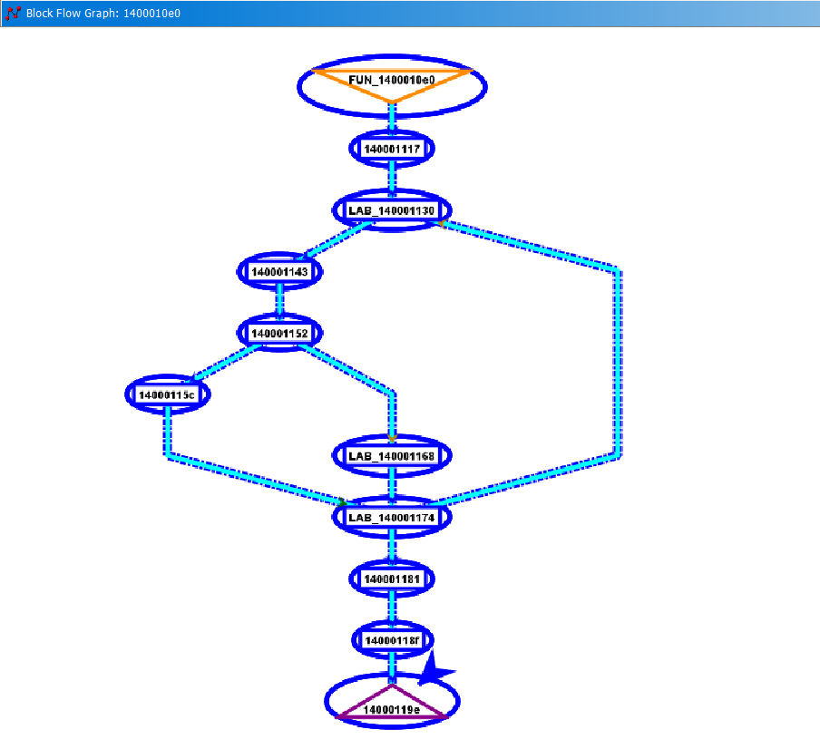
Рисунок 9.10 - Граф функции Main

3) IDA Pro
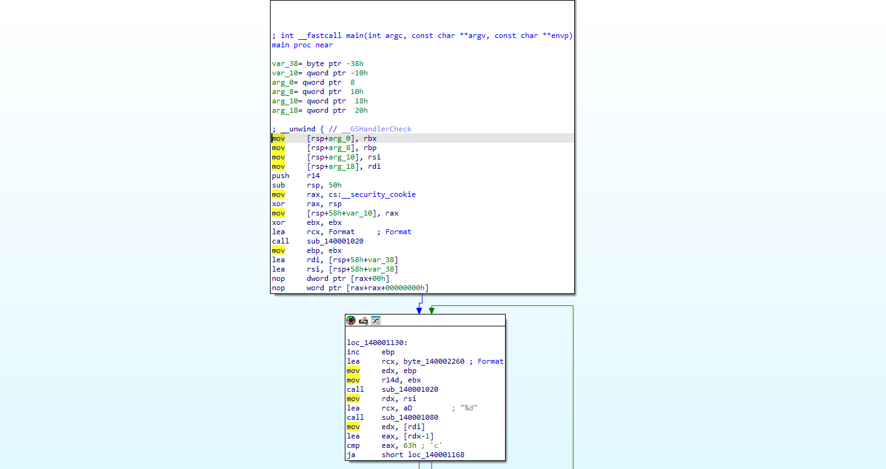
Рисунок 9.11 - Дизассемблированный код (Часть 1)

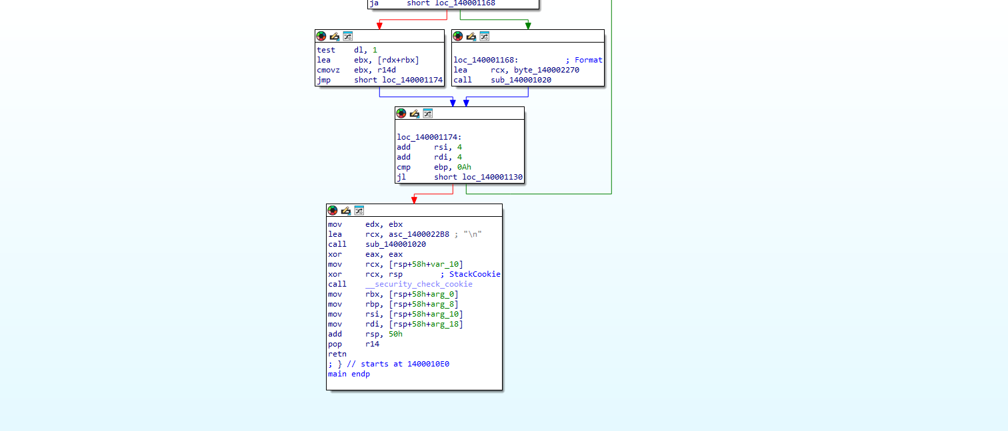
Рисунок 9.12 - Дизассемблированный код (Часть 2)
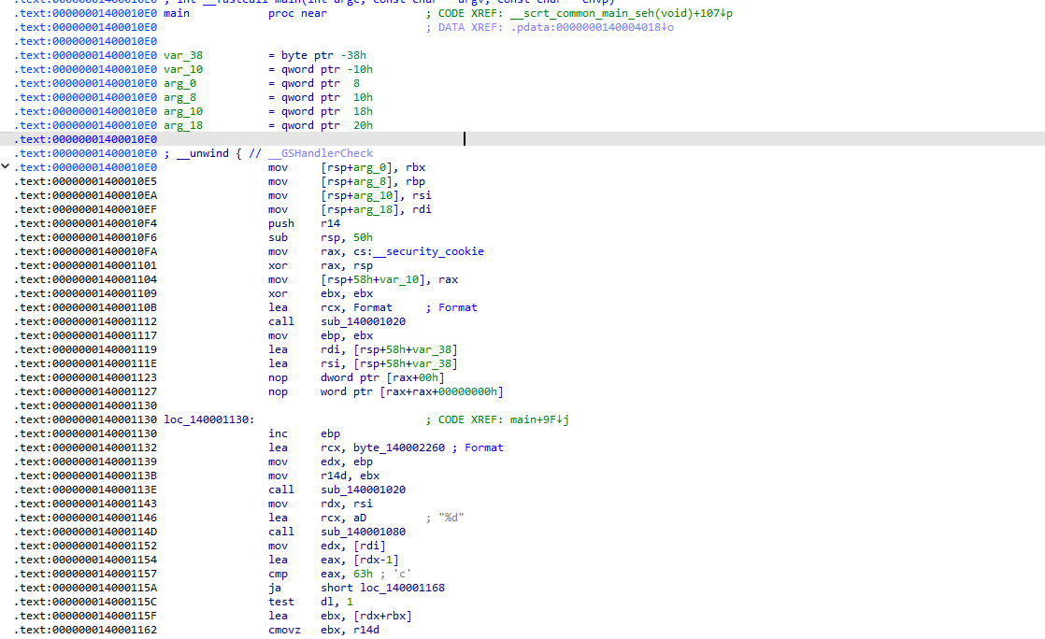
Рисунок 9.13 - Дизассемблированный код (Часть 1)

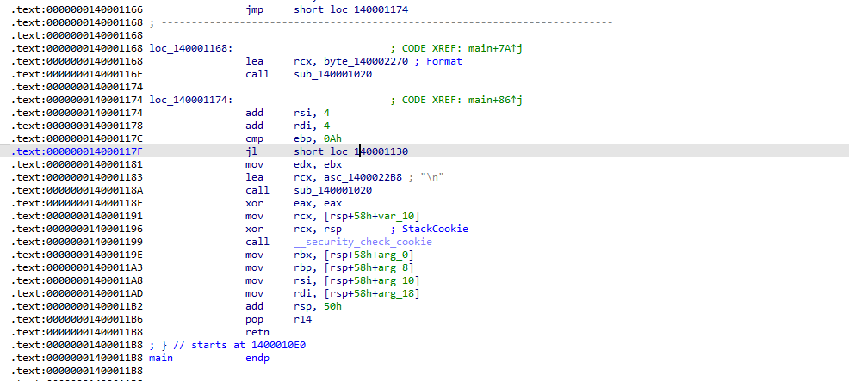
Рисунок 9.14 - Дизассемблированный код (Часть 2)

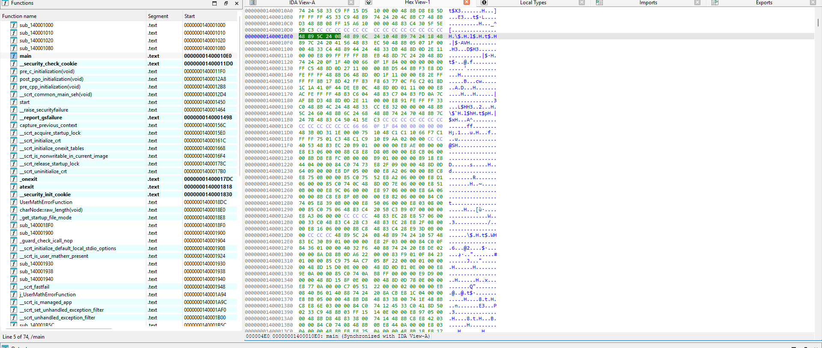
Рисунок 9.15 - Дамп памяти
4) x64dbg
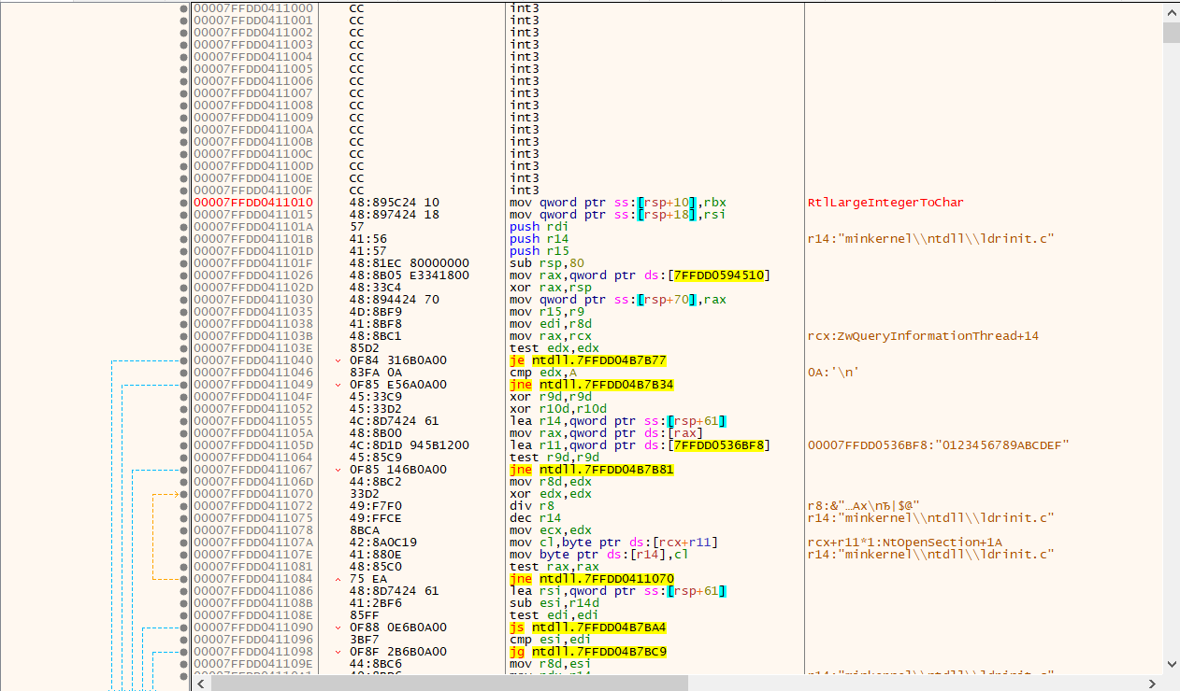
Рисунок 9.16 - Дизассемблированный код
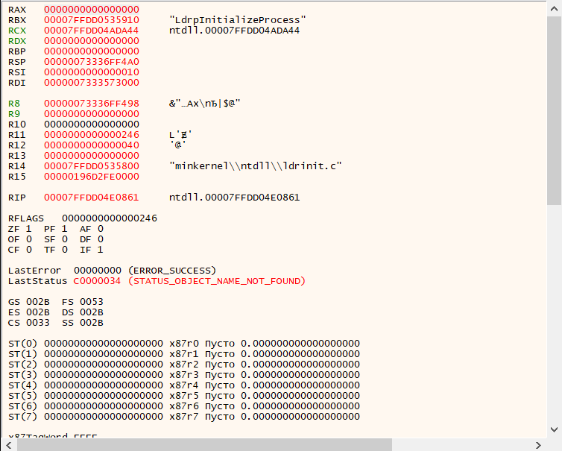
Рисунок 9.17 - Значения регистров и флагов

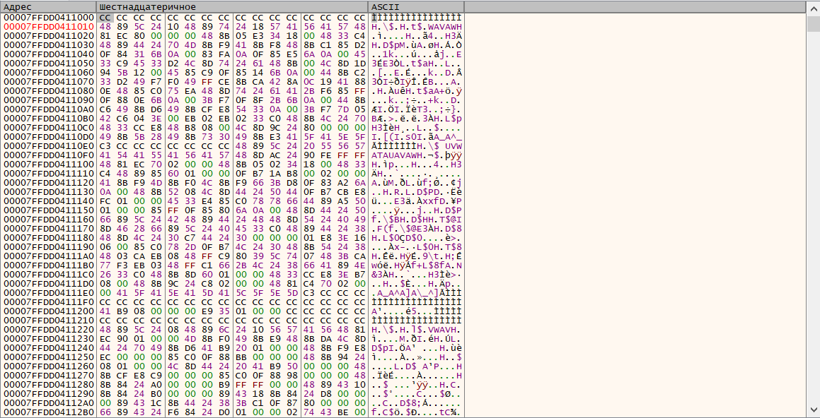
Рисунок 9.18 - Дамп памяти

Release6422
1) Radare 2
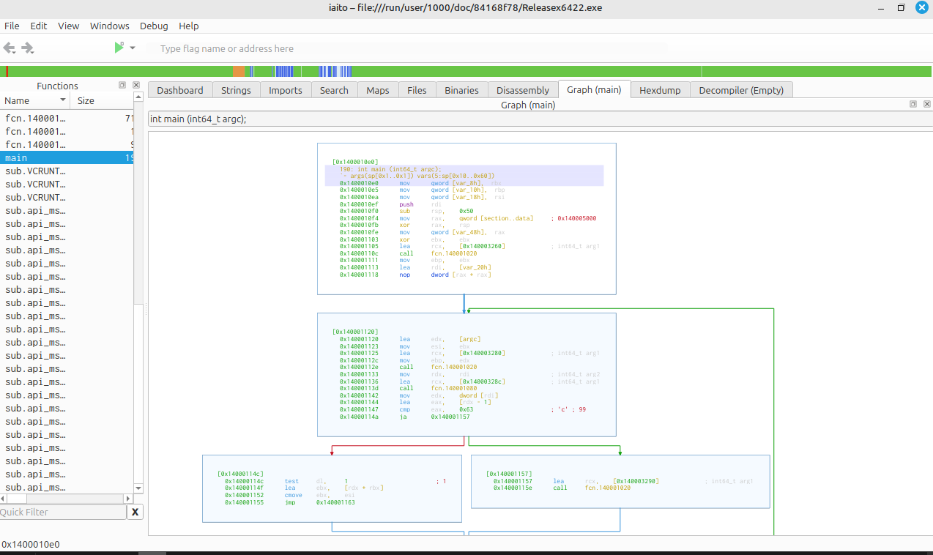
Рисунок 10.1 - Дизассемблированный код (Часть 1)

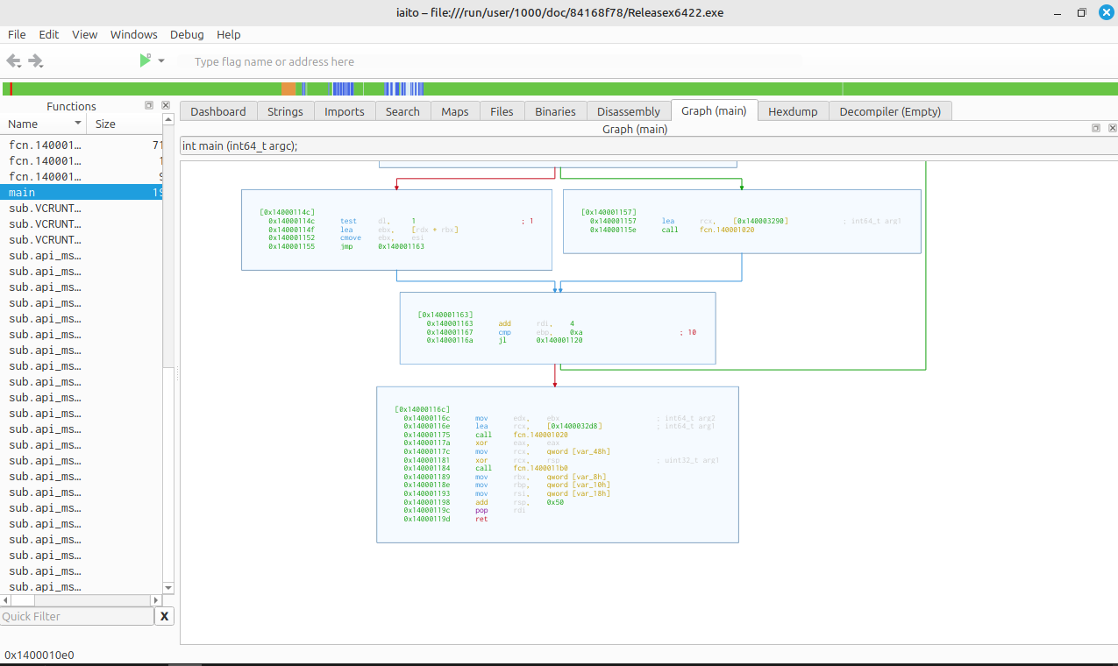
Рисунок 10.2 - Дизассемблированный код (Часть 2)
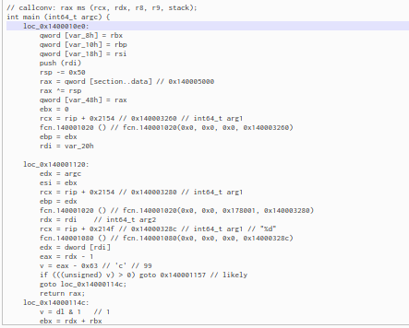
Рисунок 10.3 - Декомпилированный код (Часть 1)

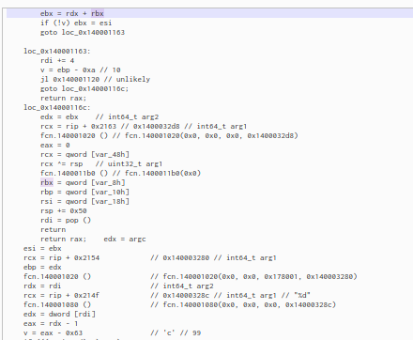
Рисунок 10.4 - Декомпилированный код (Часть 2)

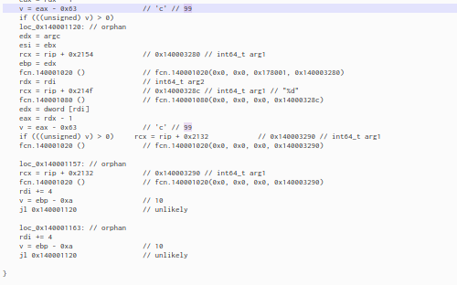
Рисунок 10.5 - Декомпилированный код (Часть 3)

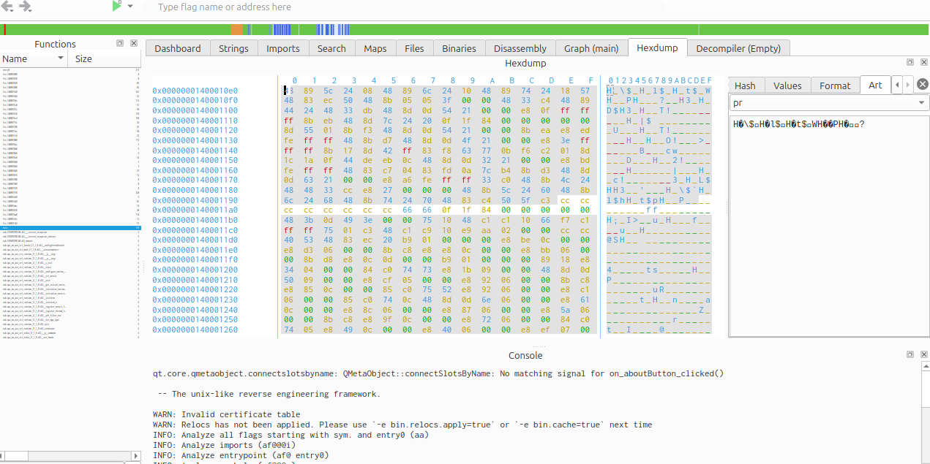
Рисунок 10.6 – Дамп памяти

2) Ghidra
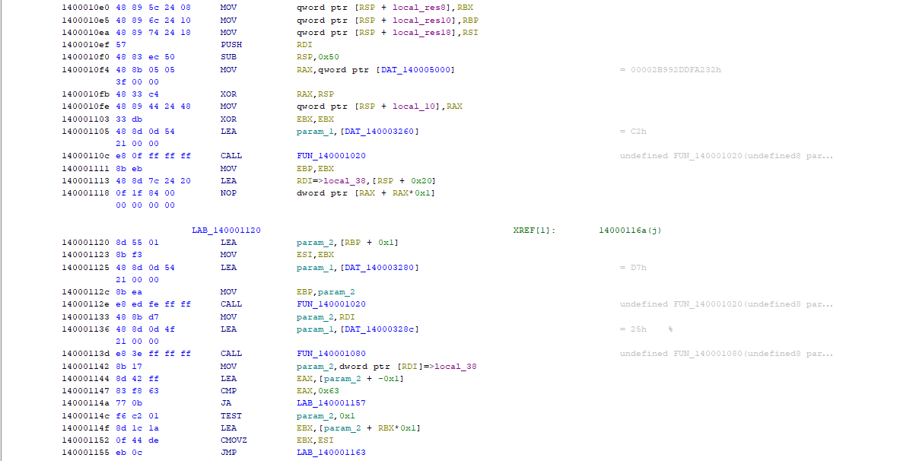
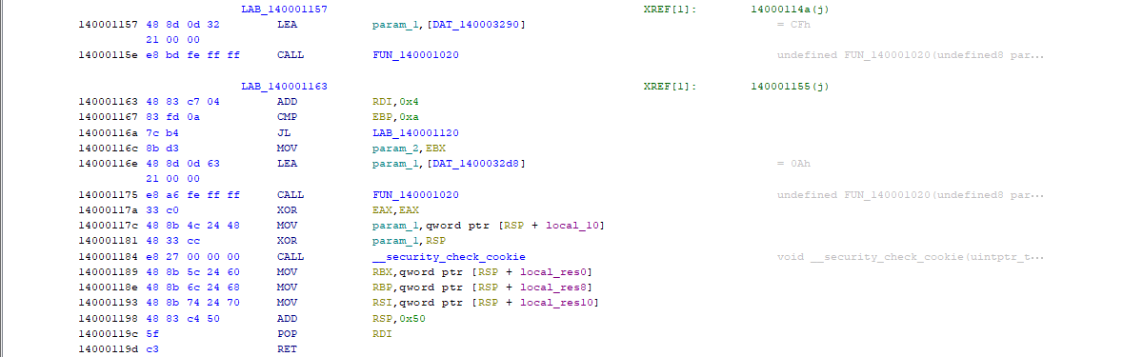
Рисунок 10.7 - Дизассемблированный код

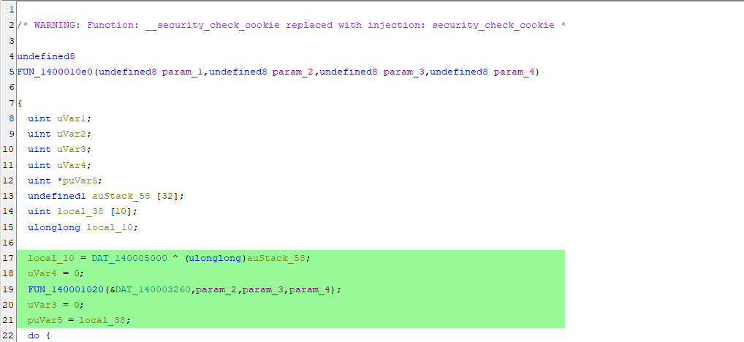
Рисунок 10.8 - Декомпилированный код (Часть 1)
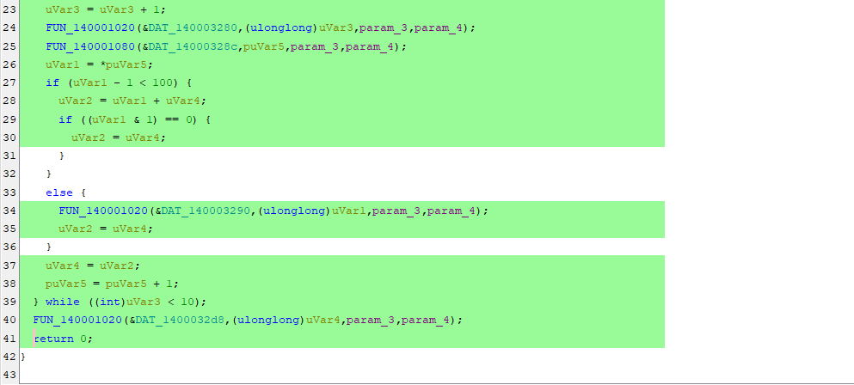
Рисунок 10.9 - Декомпилированный код (Часть 2)

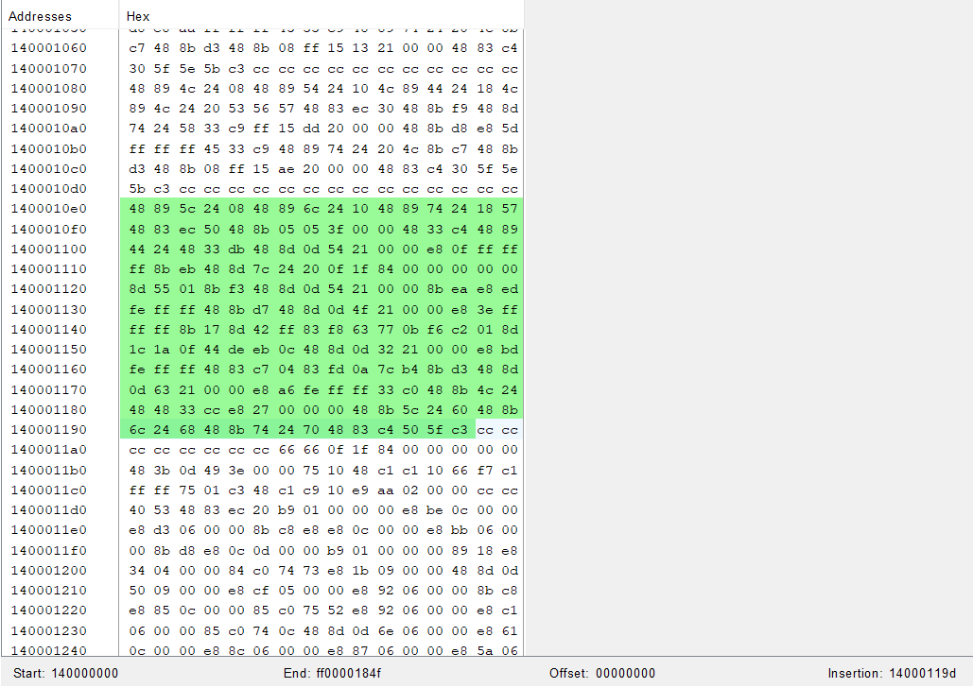
Рисунок 10.10 - Дамп памяти

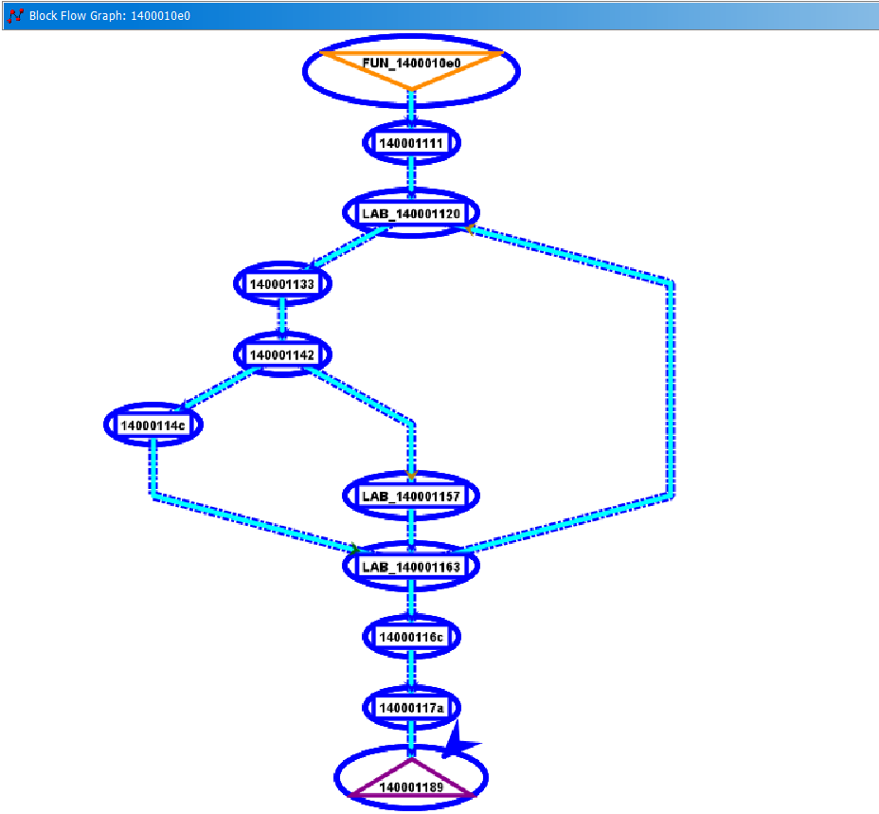
Рисунок 10.11 - Граф функции Main

3) IDA Pro
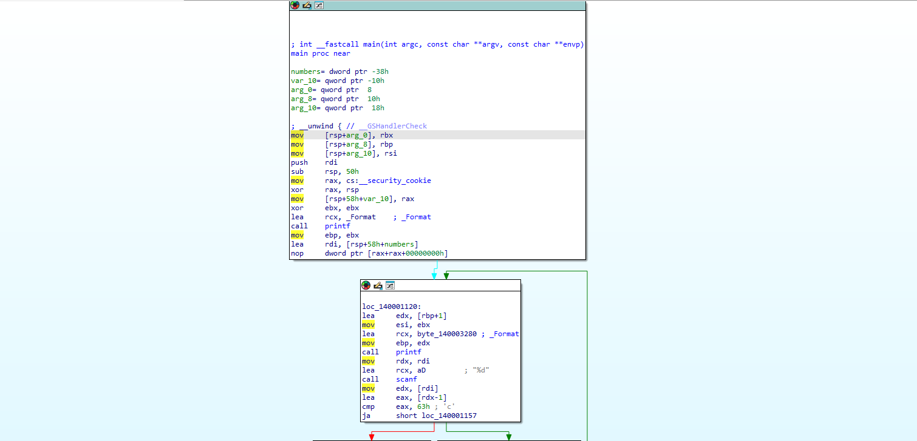
Рисунок 10.12 - Дизассемблированный код (Часть 1)

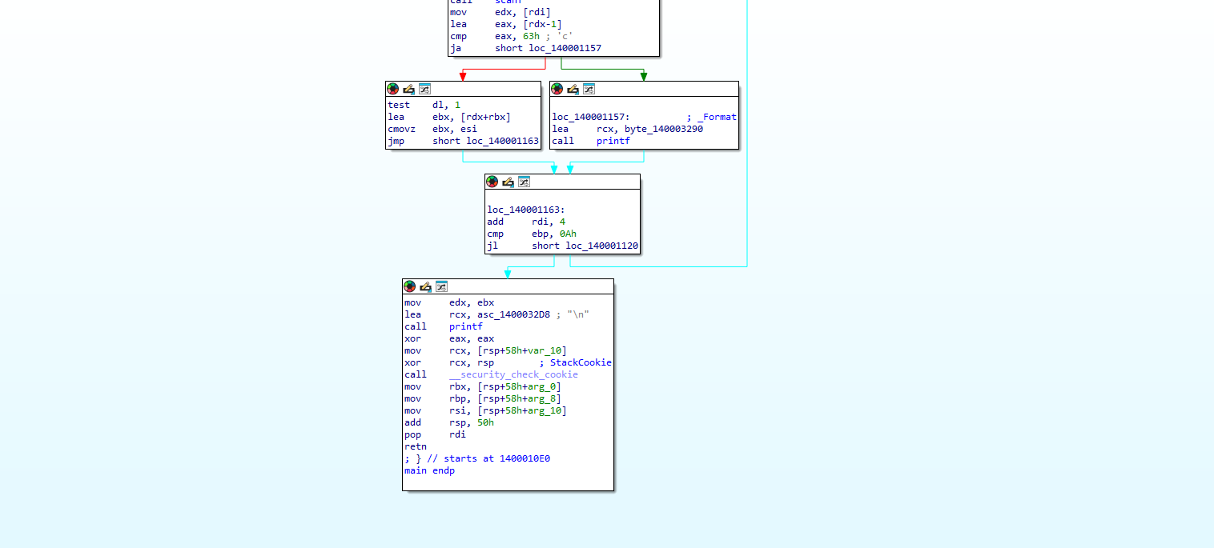
Рисунок 10.13 - Дизассемблированный код (Часть 2)

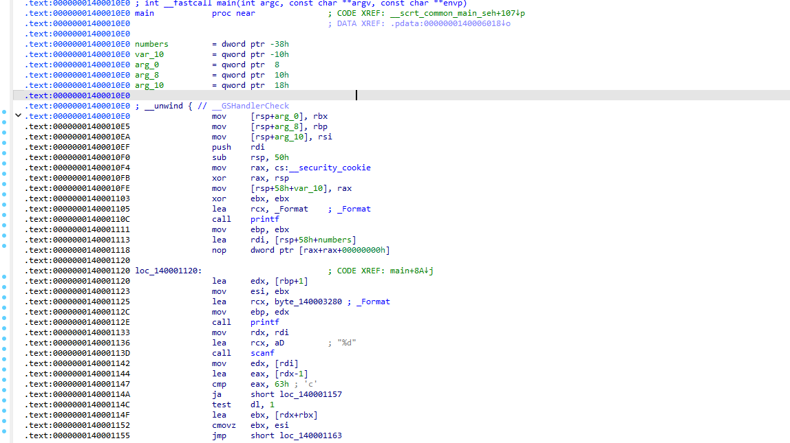
Рисунок 10.14 - Дизассемблированный код (Часть 1)

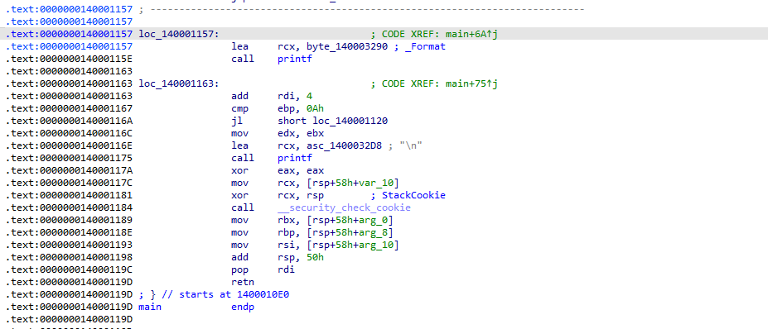
Рисунок 10.15 - Дизассемблированный код (Часть 2)

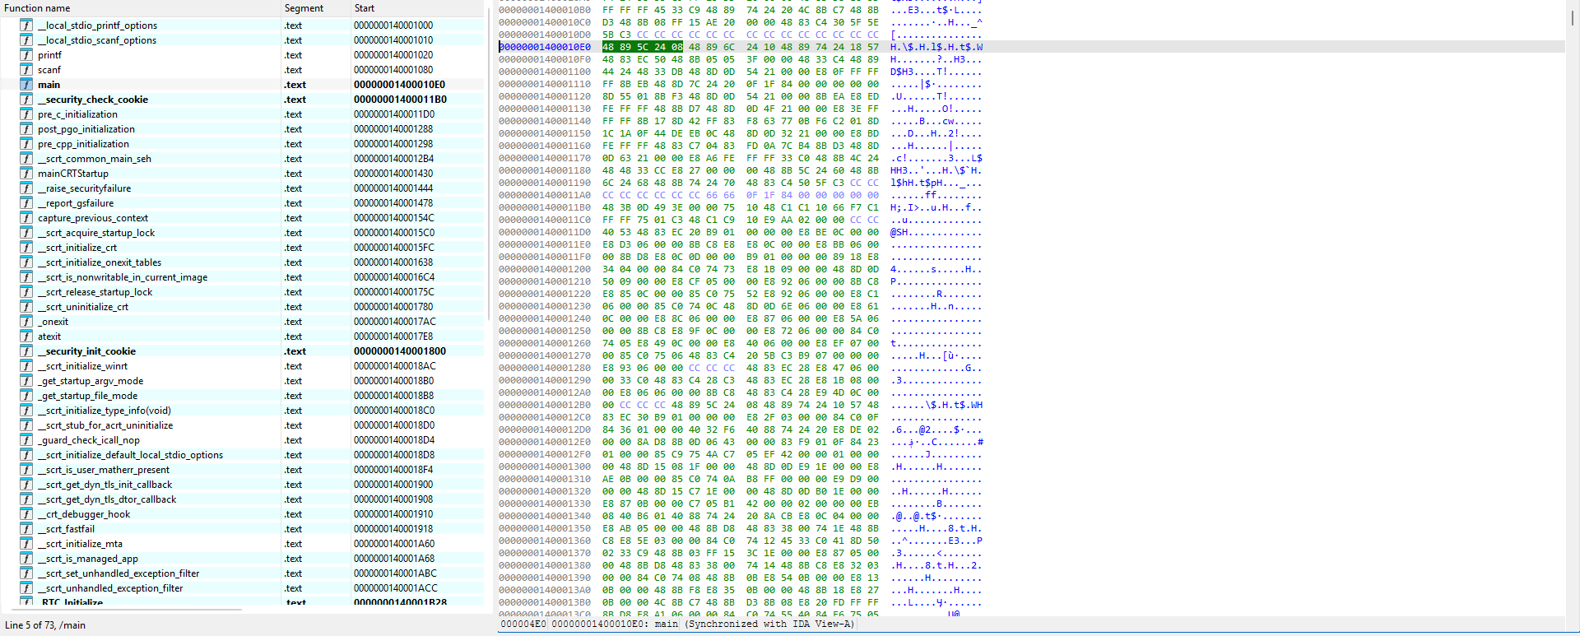
Рисунок 10.16 - Дамп памяти

4) x64dbg
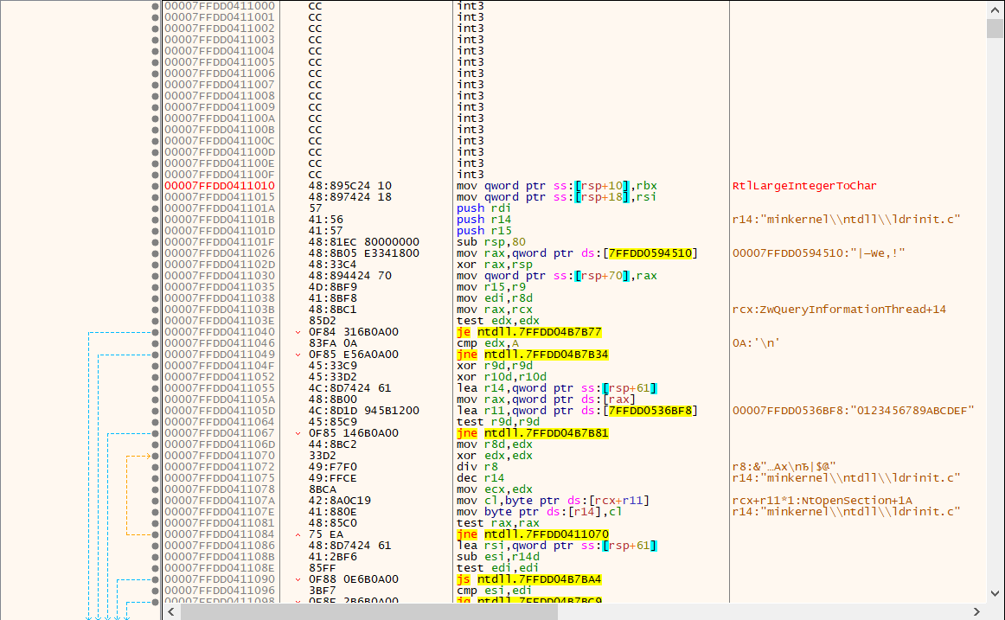
Рисунок 10.17 - Дизассемблированный код

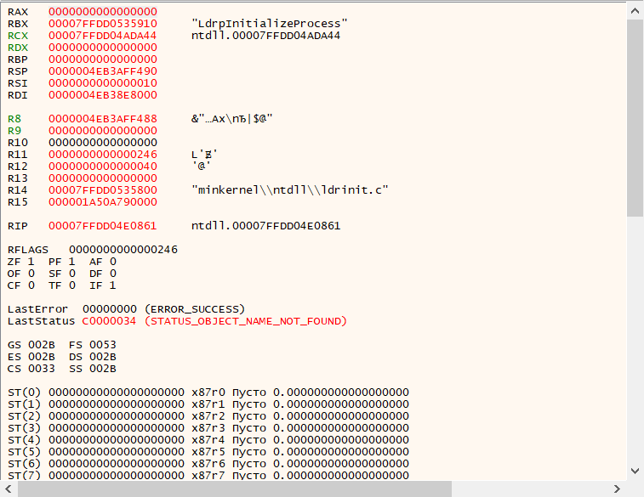
Рисунок 10.18 - Значения регистров и флагов
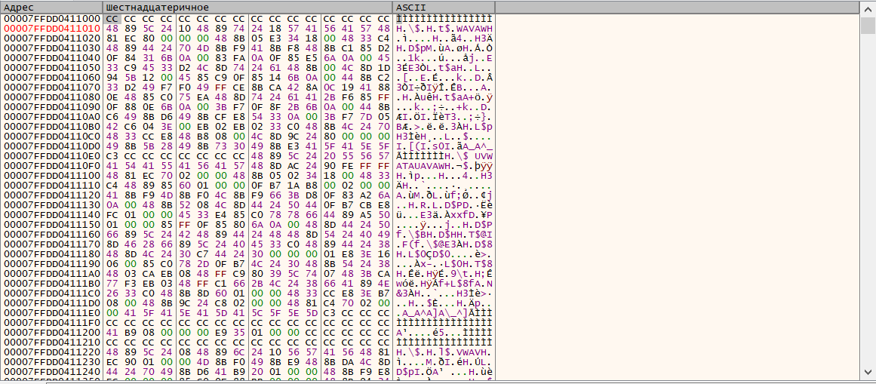
Рисунок 10.19 - Дамп памяти
5) Visual Studio
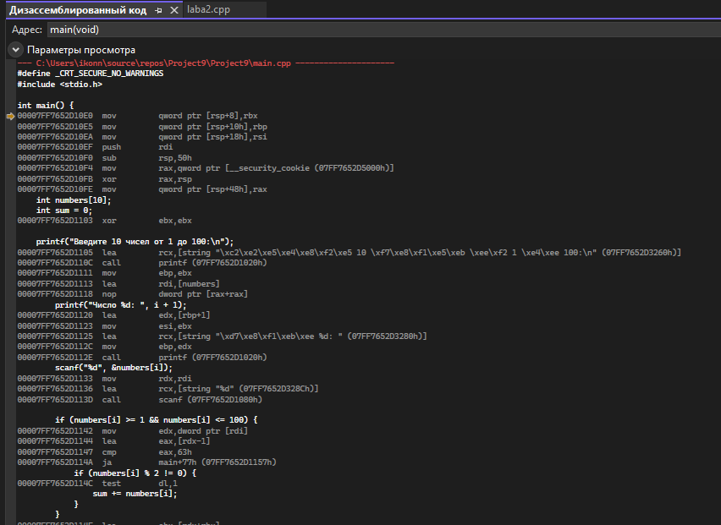
Рисунок 10.20 - Дизассемблированный код (Часть 1)

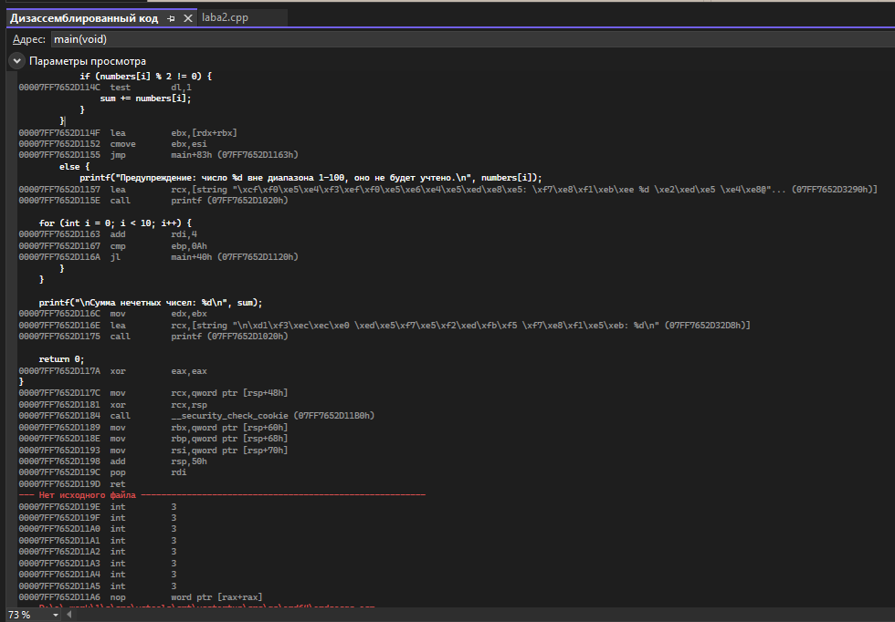
Рисунок 10.21 - Дизассемблированный код (Часть 2)

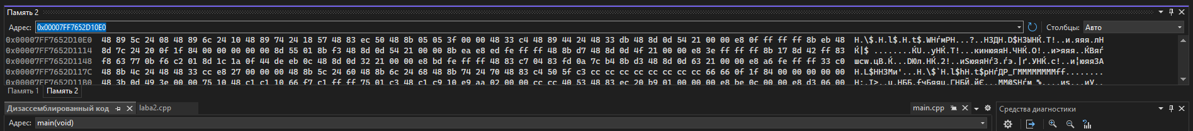
Рисунок 10.22 - Дамп памяти

Таблица результатов
Таблица 1 - результаты
Название файла | Энтропия | Размер файла (байт) | Инструмент | Количество операций в дизасемблированном коде | Количество операций в декомпилированном коде
Debug3219 | 4,34843083 | 40 960 | IDA Pro | 109 | -
 |  |  | Radare2 | 102 | 152
 |  |  | Ghidra | 24 | 42
 |  |  | x64dbg | - | -
 |  |  | Visual Studio | - | -
Debug3222 | 4,41315090 | 41 472 | IDA Pro | 114 | -
 |  |  | Radare2 | 91 | 152
 |  |  | Ghidra | 25 | 43
 |  |  | x64dbg | - | -
 |  |  | Visual Studio | 103 | -
Debug6419 | 3,58530282 | 63 488 | IDA Pro | 89 | -
 |  |  | Radare2 | 16 | 22
 |  |  | Ghidra | 6* | 40
 |  |  | x64dbg | - | -
 |  |  | Visual Studio | - | -
Debug6422 | 3,61930129 | 64 512 | IDA Pro | 98 | -
 |  |  | Radare2 | 6* | 22
 |  |  | Ghidra | 6* | 40
 |  |  | x64dbg | - | -
 |  |  | Visual Studio | 81 | -
Clang | 6,29118266 | 176 128 | IDA Pro | 68 | -
 |  |  | Radare2 | 51 | 89
 |  |  | Ghidra | 45 | 22
 |  |  | x64dbg | - | -
 |  |  | Visual Studio | - | -
Gcc | 5,35164512 | 140 074 | IDA Pro | 74 | -
 |  |  | Radare2 | 61 | 117
 |  |  | Ghidra | 51 | 22
 |  |  | x64dbg | - | -
 |  |  | Visual Studio | - | -
Releasex3219 | 5,45615120 | 9 216 | IDA Pro | 60 | -
 |  |  | Radare2 | 54 | 103
 |  |  | Ghidra | 54 | 21
 |  |  | x64dbg | - | -
 |  |  | Visual Studio | - | -

Продолжение таблицы 1
Releasex3222 | 5,31755885 | 10 240 | IDA Pro | 59 | -
 |  |  | Radare2 | 55 | 106
 |  |  | Ghidra | 55 | 21
 |  |  | x64dbg | - | -
 |  |  | Visual Studio | 59 | -ы
Releasex6419 | 4,93730176 | 11 264 | IDA Pro | 57 | -
 |  |  | Radare2 | 53 | 97
 |  |  | Ghidra | 53 | 43
 |  |  | x64dbg | - | -
 |  |  | Visual Studio | - | -
Releasex6422 | 4,78070024 | 12 288 | IDA Pro | 50 | -
 |  |  | Radare2 | 48 | 92
 |  |  | Ghidra | 48 | 38
 |  |  | x64dbg | - | -
 |  |  | Visual Studio | 49 | -

Вывод

Сравнительный анализ инструментария
Лучшие инструменты по опыту эксплуатации:
Ghidra: Продемонстрировала наилучшие результаты в декомпиляции (восстановлении кода, похожего на C++). Она интуитивно понятна для анализа логики функций и структур данных, что делает её незаменимой при работе с Release-сборками, где ассемблерный код сильно оптимизирован.
Radare2: Инструмент выделяется скоростью работы и мощным функционалом для автоматизации. Он позволяет быстро получать графы вызовов и проводить поиск по сигнатурам, не перегружая систему графическим интерфейсом.
Сравнение с IDA Pro и x64dbg:
IDA Pro остается эталоном визуализации графов, но в бесплатной версии сильно ограничена по сравнению с Ghidra.
x64dbg - отличный отладчик, но он предназначен для динамического анализа (в реальном времени), в то время как для статического изучения структуры кода удобнее использовать вышеупомянутые инструменты.

Сравнение результатов по количеству операций
Анализ показал прямую зависимость количества операций от конфигурации сборки:
Debug-версии: Содержат избыточное количество операций. Это связано с отсутствием оптимизации и добавлением «мусорного» кода для облегчения отладки (например, многочисленные инструкции nop для выравнивания и дополнительные jmp для обработки исключений).
Release-версии: Количество операций сокращается в несколько раз. Компилятор встраивает функции в место вызова, удаляет неиспользуемые переменные и заменяет сложные математические операции более простыми.
Экспериментально подтверждено, что версии программ архитектуры x64 используют больше оперативной памяти и имеют больший размер исполняемого файла по сравнению с x86. Это обусловлено размер указателей и адресов: В 64-битной архитектуре размер указателя составляет 8 байт, тогда как в 32-битной - 4 байта. Поскольку любая современная программа на C++ насыщена ссылками, адресами функций и объектами в куче, объем памяти под адресную сетку удваивается.

Общий результат: Реверс-инжиниринг наиболее эффективен при совместном использовании Ghidra (для логики) и Radare2 (для быстрого поиска и анализа структуры), при этом следует учитывать, что 64-битные приложения всегда будут требовать больше ресурсов из-за архитектурных особенностей адресации.

